TRƯỜNG ĐẠI HỌC KINH TẾ
KHOA THỐNG KÊ – TIN HỌC
–––––––––––––––––––––––––––––––



BÁO CÁO TIẾN ĐỘ LẦN 2
DIỄN ĐÀN CHIA SẺ THÔNG TIN
CHỐNG LỪA ĐẢO

Giảng viên hướng dẫn : TS. Đặng Trung Thành
Lớp : 49K14.2
Nhóm : 07
Thành viên nhóm : Lê Thị Nhung Nguyệt
Trương Thị Lan
Hồ Thị Hiền Trang
Nguyễn Thị Phương Thảo (44)
Nguyễn Thị Phương Thảo (45)

Đà Nẵng, 02/2026

MỤC LỤC
MỤC LỤC 1
DANH MỤC HÌNH ẢNH i
DANH MỤC BẢNG BIỂU iv
CHƯƠNG 1. MÔ TẢ KHÁI QUÁT HỆ THỐNG 1
1.1. Mục đích 1
1.2. Mục tiêu 1
1.2.1. Mục tiêu tổng quát 1
1.2.2. Mục tiêu cụ thể 1
1.3. Phạm vi hệ thống 2
1.3.1. Phạm vi người dùng 2
1.3.2. Phạm vi chức năng 2
1.3.3. Ngoài phạm vi hệ thống 2
CHƯƠNG 2. YÊU CẦU CHỨC NĂNG 3
2.1. UCD tổng quát 3
2.2. Đăng nhập 3
2.3. Quản lý người dùng 7
2.3.1. Khoá/Mở khoá tài khoản 7
2.3.2. Gửi thông báo vi phạm 10
2.3.3. Xoá tài khoản người dùng 12
2.4. Kiểm duyệt và quản lý nội dung 16
2.4.1. Duyệt hoặc từ chối bài viết 16
2.4.2. Xoá bài viết 18
2.4.3. Ẩn/Khoá bài viết 21
2.5. Quản lý hệ thống 24
2.5.1. Quản lý danh mục lừa đảo 25
2.5.2. Báo cáo thống kê 27
2.6. Đăng ký tài khoản 30
2.7. Tìm kiếm thông tin 34
2.8. Xem bài viết 36
2.9. Quản lý thông tin cá nhân 38
2.9.1. Cập nhật thông tin cá nhân 39
2.9.2. Đổi mật khẩu 42
2.10. Đăng bài chia sẻ 47
2.10.1. Tạo bài viết 47
2.10.2. Chỉnh sửa bài viết 50
2.10.3. Xoá bài viết 53
2.10.4. Xem danh sách các bài đăng 55
2.11. Tương tác và phản hồi 57
2.11.1. Chia sẻ bài viết 58
2.11.2. Bình luận bài viết 59
2.11.3. Thả cảm xúc 61
2.11.4. Báo cáo bài viết hoặc bình luận 64
CHƯƠNG 3. YÊU CẦU PHI CHỨC NĂNG 66
3.1. Khái quát yêu cầu 66
3.2. Chi tiết yêu cầu 66
3.2.1. Yêu cầu về hiệu năng 66
3.2.2. Yêu cầu về bảo mật 66
3.2.3. Yêu cầu về tính khả dụng 67
3.2.4. Yêu cầu về độ tin cậy 67
3.2.5. Yêu cầu về khả năng mở rộng 67
3.2.6. Yêu cầu về khả năng bảo trì 67
CHƯƠNG 4. MÔ TẢ CƠ SỞ DỮ LIỆU 68
4.1. Sơ đồ quan hệ thực thể 68
4.2. Mô tả các module 68
4.2.1. Module user 68
4.2.2. Model Role 69
4.2.3. Model Scam_category 69
4.2.4. Model Post 69
4.2.5. Module comment 70
4.2.6. Module Reaction 70
4.2.7. Module Content_report 71
4.2.8. Module Reputation 71
4.2.9. Module Reputation_history 72
4.2.10. Module System_statistics 72
CHƯƠNG 5. ĐẶC TẢ HỆ THỐNG 74
5.1. Màn hình Đăng nhập 74
5.1.1. Màn hình Đăng nhập chính 74
5.1.2. Màn hình Quên mật khẩu 75
5.1.3. Màn hình Đổi mật khẩu 76
5.2. Màn hình Quản lý người dùng 78
5.2.1. Màn hình Quản lý người dùng chính 78
5.2.2. Màn hình Khoá tài khoản 81
5.2.3. Màn hình Mở khoá tài khoản 83
5.2.4. Màn hình Gửi thông báo vi phạm 85
5.2.5. Màn hình Xoá tài khoản người dùng 86
5.3. Kiểm duyệt và quản lý nội dung 88
5.3.1. Màn hình Kiểm duyệt và quản lý nội dung chính 88
5.3.2. Màn hình Xem chi tiết bài viết 90
5.3.3. Màn hình Từ chối bài viết 92
5.3.4. Màn hình Ẩn bài viết 94
5.3.5. Màn hình Khoá bài viết 96
5.3.6. Màn hình Xóa bài viết vi phạm 97
5.4. Màn hình Quản lý hệ thống 99
5.4.1. Màn hình chính Quản lý danh mục 99
5.4.2. Màn hình Thêm danh mục 101
5.4.3. Màn hình Chỉnh sửa danh mục 103
5.4.4. Màn hình Xoá danh mục 105
5.4.5. Màn hình Báo cáo thống kê 107
5.5. Màn hình Đăng ký tài khoản 110
5.5.1. Màn hình chính Đăng ký tài khoản 110
5.5.2. Màn hình hiển thị thông báo lỗi khi đăng ký tài khoản 112
5.5.3. Màn hình xác thực đăng ký tài khoản 114
5.5.4. Màn hình hiển thị lỗi mã xác thực 116
5.5.5. Màn hình thông báo gửi lại mã vào email 117
5.5.6. Màn hình thông báo đăng ký tài khoản thành công 118
5.6. Màn hình Giao diện trang chủ khách 119
5.6.1. Màn hình Xem bài chi tiết khách 121
5.6.2. Màn hình Tìm kiếm danh mục lừa đảo thất bại 124
5.6.3. Màn hình Tìm kiếm thông tin thất bại của khách 126
5.7. Cập nhật thông tin cá nhân 128
5.7.1. Màn hình chính Cập nhật thông tin cá nhân 128
5.7.2. Màn hình thông báo xác nhận cập nhật thông tin 131
5.7.3. Màn hình Thông báo cập nhật thông tin cá nhân thành công 132
5.7.4. Màn hình Thông báo cập nhật thông tin cá nhân không thành công 133
5.7.5. Màn hình chính đổi mật khẩu 133
5.7.6. Màn hình Hiển thị thông báo lỗi khi đổi mật khẩu 136
5.7.7. Màn hình Thông báo xác nhận đổi mật khẩu 139
5.7.8. Màn hình Thông báo đổi mật khẩu thành công 140
5.7.9. Màn hình Thông báo lỗi cập nhật mật khẩu 141
5.8. Đăng bài chia sẻ 142
5.8.1. Màn hình Trang chủ của người dùng 142
5.8.2. Màn hình Tạo bài viết 144
5.8.3. Màn hình khi tạo bài viết thành công 146
5.8.4. Màn hình Xóa bài viết 146
5.8.5. Màn hình khi xóa bài viết thành công 147
5.8.6. Màn hình Xem danh sách các bài đăng của chính mình 148
5.8.7. Màn hình Huỷ thao tác 150
5.8.8. Màn hình Xem danh sách bài viết của người dùng khác 151
5.9. Tương tác và phản hồi 153
5.9.1. Màn hình Bình luận và thả cảm xúc bài viết/bình luận 153
5.9.2. Màn hình Chia sẻ bài viết 156
5.9.3. Màn hình Báo cáo bài viết 157
5.9.4. Màn hình Báo cáo bình luận 159
PHỤ LỤC 161

DANH MỤC HÌNH ẢNH
Hình 1. UCD tổng quát 3
Hình 2. Chi tiết UC Quản lý người dùng 7
Hình 3. Chi tiết UC Kiểm duyệt và quản lý nội dung 16
Hình 4. Chi tiết UC Quản lý hệ thống 25
Hình 5. Chi tiết UC Quản lý thông tin cá nhân 39
Hình 6. Chi tiết UC Đăng bài chia sẻ 47
Hình 7. Chi tiết UC Tương tác và phản hồi 57
Hình 8. Sơ đồ quan hệ thực thể 68
Hình 9. Màn hình Đăng nhập chính 74
Hình 10. Màn hình Quên mật khẩu 75
Hình 11. Màn hình Đổi mật khẩu 77
Hình 12. Màn hình Quản lý người dùng chính 78
Hình 13. Màn hình Khoá tài khoản 81
Hình 14. Màn hình Mở khoá tài khoản 83
Hình 15. Màn hình Gửi thông báo vi phạm 85
Hình 16. Màn hình Xoá tài khoản người dùng 86
Hình 17. Màn hình Kiểm duyệt và quản lý nội dung chính 88
Hình 18. Màn hình Xem chi tiết bài viết 90
Hình 19. Màn hình Từ chối bài viết 92
Hình 20. Màn hình Ẩn bài viết 94
Hình 21. Màn hình Khoá bài viết 96
Hình 22. Màn hình Xoá bài viết vi phạm 98
Hình 23. Màn hình chính Quản lý danh mục 99
Hình 24. Màn hình Thêm danh mục 101
Hình 25. Màn hình Chỉnh sửa danh mục 103
Hình 26. Màn hình Xoá danh mục 105
Hình 27. Màn hình Báo cáo thống kê 107
Hình 28. Màn hình chính Đăng ký tài khoản 110
Hình 29. Màn hình hiển thị thông báo lỗi khi đăng ký tài khoản 112
Hình 30. Màn hình Xác thực tài khoản 115
Hình 31. Màn hình hiển thị lỗi mã xác thực 116
Hình 32. Màn hình thông báo gửi lại mã vào email 117
Hình 33. Màn hình thông báo đăng ký tài khoản thành công 118
Hình 34. Màn hình Giao diện trang chủ khách 119
Hình 35. Màn hình Xem bài chi tiết khách 121
Hình 36. Màn hình Tìm kiếm thất bại 124
Hình 37. Màn hình Tìm kiếm thông tin thất bại của khách 126
Hình 38. Màn hình chính Cập nhật thông tin cá nhân 128
Hình 39. Màn hình thông báo Xác nhận cập nhật thông tin cá nhân 131
Hình 40. Màn hình Thông báo cập nhật thông tin cá nhân thành công 132
Hình 41. Màn hình Thông báo cập nhật thông tin không thành công 133
Hình 42. Màn hình chính Đổi mật khẩu 134
Hình 43. Màn hình Hiển thị thông báo lỗi khi đổi mật khẩu 137
Hình 44. Màn hình Thông báo xác nhận đổi mật khẩu 139
Hình 45. Màn hình Thông báo đổi mật khẩu thành công 140
Hình 46. Màn hình Thông báo lỗ khi cập nhật mật khẩu 141
Hình 47. Màn hình Trang chủ người dùng 142
Hình 48. Màn hình tạo bài viết 144
Hình 49. Màn hình khi tạo bài viết thành công 146
Hình 50. Màn hình Xoá bài viết 146
Hình 51. Màn hình khi Xoá bài viết thành công 147
Hình 52. Màn hình Xem danh sách các bài đăng của chính mình 148
Hình 53. Màn hình Huỷ thao tác 150
Hình 54. Màn hình Xem danh sách bài viết của người dùng khác 151
Hình 55. Màn hình Bình luận và thả cảm xúc bài viết/bình luận 153
Hình 56. Màn hình Chia sẻ bài viết 156
Hình 57. Màn hình Báo cáo bài viết 157
Hình 58. Màn hình Báo cáo bình luận 159

DANH MỤC BẢNG BIỂU
Bảng 1. UC Đăng nhập 6
Bảng 2. UC Khoá/Mở khoá tài khoản 9
Bảng 3. UC Gửi thông báo vi phạm 12
Bảng 4. UC Xoá tài khoản người dùng 15
Bảng 5. UC Duyệt hoặc từ chối bài viết 18
Bảng 6. UC Xoá bài viết 21
Bảng 7. Ẩn/Khoá bài viết 24
Bảng 8. UC Quản lý danh mục lừa đảo 27
Bảng 9. UC Báo cáo thống kê 30
Bảng 10. UC Đăng ký tài khoản 33
Bảng 11. Tìm kiếm thông tin 36
Bảng 12. UC Xem bài viết 38
Bảng 13. UC Cập nhật thông tin cá nhân 42
Bảng 14. UC Đổi mật khẩu 46
Bảng 15. UC Tạo bài viết 50
Bảng 16. UC Chỉnh sửa bài viết 53
Bảng 17. UC Xoá bài viết 55
Bảng 18. UC Xem danh sách các bài đăng 57
Bảng 19. UC Chia sẻ bài viết 59
Bảng 20. UC Bình luận bài viết 61
Bảng 21. UC Thả cảm xúc 63
Bảng 22.UC Báo cáo bài viết hoặc bình luận 65
Bảng 23. Model User 69
Bảng 24. Model Role 69
Bảng 25. Model Scam_category 69
Bảng 26. Model Post 70
Bảng 27. Module Comment 70
Bảng 28. Module Reaction 71
Bảng 29. Module Content_report 71
Bảng 30. Module Repution 72
Bảng 31. Module Reputation_history 72
Bảng 32. Module System_statistics 73
Bảng 33. Bảng đặc tả màn hình Đăng nhập chính 75
Bảng 34. Bảng đặc tả màn hình Quên mật khẩu 76
Bảng 35. Bảng đặc tả Màn hình Đổi mật khẩu 78
Bảng 36. Bảng đặc tả Màn hình Quản lý người dùng chính 80
Bảng 37. Bảng đặc tả Màn hình Khoá tài khoản 82
Bảng 38. Bảng đặc tả Màn hình Mở khoá tài khoản 84
Bảng 39. Bảng đặc tả Màn hình Gửi thông báo vi phạm 86
Bảng 40. Bảng đặc tả Màn hình Xoá tài khoản người dùng 87
Bảng 41. Bảng đặc tả Màn hình Kiểm duyệt và quản lý nội dung chính 90
Bảng 42. Bảng đặc tả Màn hình Xem chi tiết bài viết 92
Bảng 43 Bảng đặc tả Màn hình Từ chối bài viết 93
Bảng 44. Bảng đặc tả Màn hình Ẩn bài viết 95
Bảng 45. Bảng đặc tả Màn hình Khoá bài viết 97
Bảng 46. Bảng đặc tả Màn hình Xoá bài viết vi phạm 99
Bảng 47. Bảng đặc tả Màn hình chính Quản lý danh mục 101
Bảng 48. Bảng đặc tả Màn hình Thêm danh mục 103
Bảng 49. Bảng đặc tả Màn hình Chỉnh sửa danh mục 105
Bảng 50. Bảng đặc tả Màn hình Xoá danh mục 106
Bảng 51. Bảng đặc tả Màn hình Báo cáo thống kê 109
Bảng 52. Bảng đặc tả Màn hình chính Đăng ký tài khoản 112
Bảng 53. Bảng đặc tả Màn hình hiển thị thông báo lỗi khi đăng ký tài khoản 114
Bảng 54. Bảng đặc tả Màn hình Xác thực tài khoản 115
Bảng 55. Bảng đặc tả Màn hình hiển thị lỗi mã xác thực 117
Bảng 56. Bảng đặc tả Màn hình thông báo gửi lại mã vào email 118
Bảng 57. Bảng đặc tả Màn hình thông báo đăng ký tài khoản thành công 118
Bảng 58. Bảng đặc tả Màn hình Giao diện trang chủ khách 121
Bảng 59. Bảng đặc tả Màn hình Xem bài chi tiết khách 123
Bảng 60. Bảng đặc tả Màn hình Tìm kiếm thất bại 125
Bảng 61. Bảng đặc tả Màn hình Tìm kiếm thông tin thất bại của khách 127
Bảng 62. Bảng đặc tả Màn hình chính Cập nhật thông tin cá nhân 131
Bảng 63. Bảng đặc tả Màn hình thông báo Xác nhận cập nhật thông tin cá nhân 132
Bảng 64. Bảng đặc tả Màn hình Thông báo cập nhật thông tin cá nhân thành công 132
Bảng 65. Màn hình Thông báo cập nhật thông tin không thành công 133
Bảng 66. Bảng đặc tả Màn hình chính Đổi mật khẩu 136
Bảng 67. Bảng đặc tả Màn hình Hiển thị thông báo lỗi khi đổi mật khẩu 139
Bảng 68. Bảng đặc tả Màn hình Thông báo xác nhận đổi mật khẩu 140
Bảng 69. Bảng đặc tả Màn hình Thông báo đổi mật khẩu thành công 141
Bảng 70. Bảng đặc tả Màn hình Thông báo lỗ khi cập nhật mật khẩu 141
Bảng 71. Bảng đặc tả Màn hình Trang chủ người dùng 144
Bảng 72. Bảng đặc tả Màn hình tạo bài viết 145
Bảng 73. Bảng đặc tả Màn hình khi tạo bài viết thành công 146
Bảng 74. Bảng đặc tả Màn hình Xoá bài viết 147
Bảng 75. Bảng đặc tả Màn hình khi Xoá bài viết thành công 148
Bảng 76. Bảng đặc tả Màn hình Xem danh sách các bài đăng của chính mình 149
Bảng 77. Bảng đặc tả Màn hình Huỷ thao tác 150
Bảng 78. Màn hình Xem danh sách bài viết của người dùng khác 153
Bảng 79. Bảng đặc tả Màn hình Bình luận và thả cảm xúc bài viết/bình luận 155
Bảng 80. Bảng đặc tả Màn hình Chia sẻ bài viết 156
Bảng 81. Bảng đặc tả Màn hình Báo cáo bài viết 158
Bảng 82. Bảng đặc tả Màn hình Báo cáo bình luận 160

MÔ TẢ KHÁI QUÁT HỆ THỐNG

Mục đích
Mục đích của đề tài là xây dựng hệ thống ScamAlert VN - Diễn đàn chia sẻ thông tin chống lừa đảo, nhằm tạo ra một nền tảng trực tuyến giúp người dùng có thể chia sẻ, tra cứu và thảo luận các thông tin liên quan đến các hình thức lừa đảo trên không gian mạng.
Hệ thống hướng đến việc nâng cao nhận thức của cộng đồng về các thủ đoạn lừa đảo ngày càng tinh vi, đồng thời hỗ trợ người dùng phòng tránh rủi ro thông qua việc tiếp cận nguồn thông tin được chia sẻ từ chính những người đã hoặc đang gặp phải các tình huống lừa đảo. Bên cạnh đó, đề tài còn giúp sinh viên vận dụng các kiến thức về lập trình web, phân tích và thiết kế hệ thống thông tin vào việc giải quyết một vấn đề mang tính thực tiễn và xã hội.

Mục tiêu

Mục tiêu tổng quát
Xây dựng một website diễn đàn cho phép người dùng đăng bài, chia sẻ, tìm kiếm và thảo luận các thông tin liên quan đến lừa đảo trực tuyến, góp phần hình thành một cộng đồng hỗ trợ lẫn nhau trong việc nhận diện và phòng tránh các hành vi lừa đảo trên Internet.

Mục tiêu cụ thể
- Đối với người dùng:
+ Cho phép người dùng đăng ký và đăng nhập tài khoản.
+ Cho phép người dùng đăng bài viết nhằm chia sẻ hoặc cảnh báo các hình thức lừa đảo.
+ Hỗ trợ người dùng xem và tìm kiếm bài viết theo từ khóa hoặc theo danh mục lừa đảo.
+ Cho phép người dùng bình luận và thảo luận dưới các bài viết.
- Đối với quản trị viên:
+ Cho phép quản trị viên duyệt, chỉnh sửa hoặc xóa các bài viết vi phạm quy định.
+ Hỗ trợ quản lý người dùng và quản lý danh mục lừa đảo trong hệ thống.
- Về giao diện hệ thống:
+ Giao diện đơn giản, trực quan, dễ sử dụng.
+ Phù hợp với người dùng phổ thông, không yêu cầu kiến thức công nghệ chuyên sâu.

Phạm vi hệ thống

Phạm vi người dùng
- Người sử dụng Internet và mạng xã hội có nhu cầu tìm hiểu, chia sẻ hoặc cảnh báo về các hình thức lừa đảo trực tuyến.
- Quản trị viên hệ thống, chịu trách nhiệm quản lý nội dung, người dùng và danh mục lừa đảo.

Phạm vi chức năng
- Quản lý tài khoản người dùng.
- Cho phép người dùng đăng bài chia sẻ hoặc cảnh báo lừa đảo
- Hiển thị và tìm kiếm bài viết theo từ khóa và danh mục
- Cho phép người dùng bình luận, thảo luận dưới bài viết
- Quản trị viên có thể duyệt, chỉnh sửa, xóa bài viết vi phạm.

Ngoài phạm vi hệ thống
- Không triển khai các chức năng nâng cao như trí tuệ nhân tạo (AI) để tự động phát hiện hoặc phân tích hành vi lừa đảo.
- Không tích hợp hoặc xử lý các giao dịch tài chính.
- Không xác minh tính pháp lý hoặc điều tra các vụ lừa đảo ngoài phạm vi chia sẻ thông tin.
- Không phát triển ứng dụng di động riêng, hệ thống chỉ hoạt động trên nền tảng web.

YÊU CẦU CHỨC NĂNG

UCD tổng quát
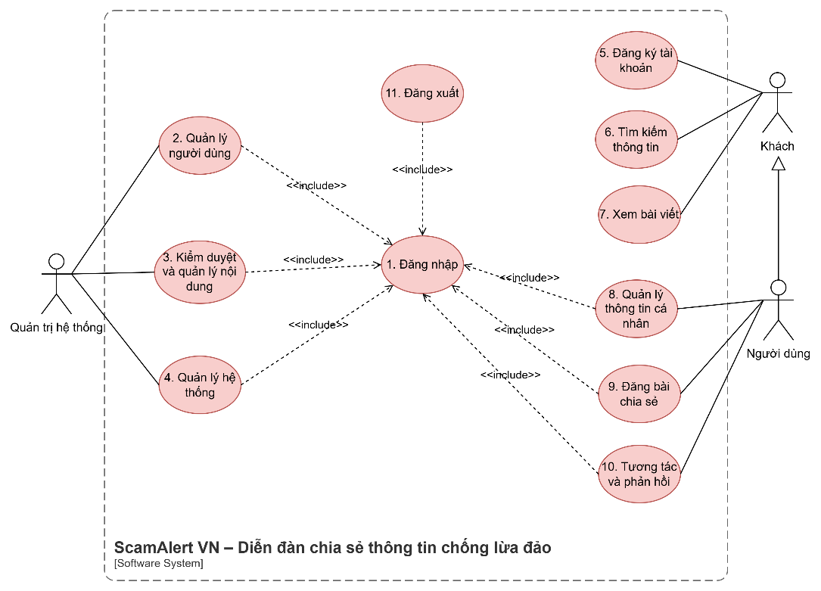
Hình 1. UCD tổng quát

Đăng nhập
Use case ID | 1
Use case name | Đăng nhập
Description | Là người dùng, tôi muốn đăng nhập vào hệ thống.
Actors | Quản trị viên hệ thống và người dùng đã đăng ký tài khoản
Priority | Cao
Triggers | Người dùng chọn chức năng “Đăng nhập” trên hệ thống.
Pre-conditions | - Người dùng đã có tài khoản hợp lệ trên hệ thống.  - Tài khoản chưa bị khóa hoặc chưa bị xóa.
Post-conditions | Người dùng đăng nhập thành công vào hệ thống.
Main flow | 1. Người dùng chọn “Đăng nhập”.  2. Hệ thống hiển thị form đăng nhập.  3. Người dùng nhập: Tên đăng nhập / Email và Mật khẩu.  4. Người dùng nhấn nút “Đăng nhập”.  5. Hệ thống kiểm tra dữ liệu.  6. Hệ thống chuyển hướng người dùng vào trang chủ hệ thống.
Alternative flows | 4a. Người dùng chọn “Quên mật khẩu”  4a1. Hệ thống hiển thị form nhập email  4a2. Người dùng nhập email đã đăng ký  4a3. Người dùng nhấn “Gửi yêu cầu”  4a4. Hệ thống kiểm tra email  4a5. Hệ thống gửi liên kết đặt lại mật khẩu đến email  4a6. Người dùng truy cập liên kết đặt lại mật khẩu  4a7. Hệ thống hiển thị form đặt mật khẩu mới  4a8. Người dùng nhập mật khẩu mới  4a9. Hệ thống kiểm tra mật khẩu  4a10.Hệ thống cập nhật mật khẩu, quay lại bước 3
Exception flows | 4a3a. Hệ thống không tìm thấy email => Hệ thống hiển thị thông báo lỗi.  4a9a. Mật khẩu không hợp lệ (tối thiểu 8 ký tự, bao gồm chữ hoa, chữ thường và số) => Hệ thống yêu cầu nhập lại  5a. Nội dung trống => Hệ thống yêu cầu nhập lại.  5b. Dữ liệu không hợp lệ => Hệ thống hiển thị thông báo: “Tên đăng nhập hoặc mật khẩu không đúng”.  5c. Tài khoản đang bị khóa => Hệ thống hiển thị thông báo: “Tài khoản của bạn đã bị khóa do vi phạm”.  5d. Tài khoản đã bị xoá => Hệ thống hiển thị thông báo: “Tài khoản đã bị xoá khỏi hệ thống”.
Business rules | - Tài khoản bị khóa hoặc bị xóa không được đăng nhập.  - Chức năng “Quên mật khẩu” chỉ áp dụng cho email đã đăng ký.  - Mật khẩu mới phải tối thiểu 8 ký tự, gồm chữ hoa, chữ thường và số.
Non-functional Requirements | N/A
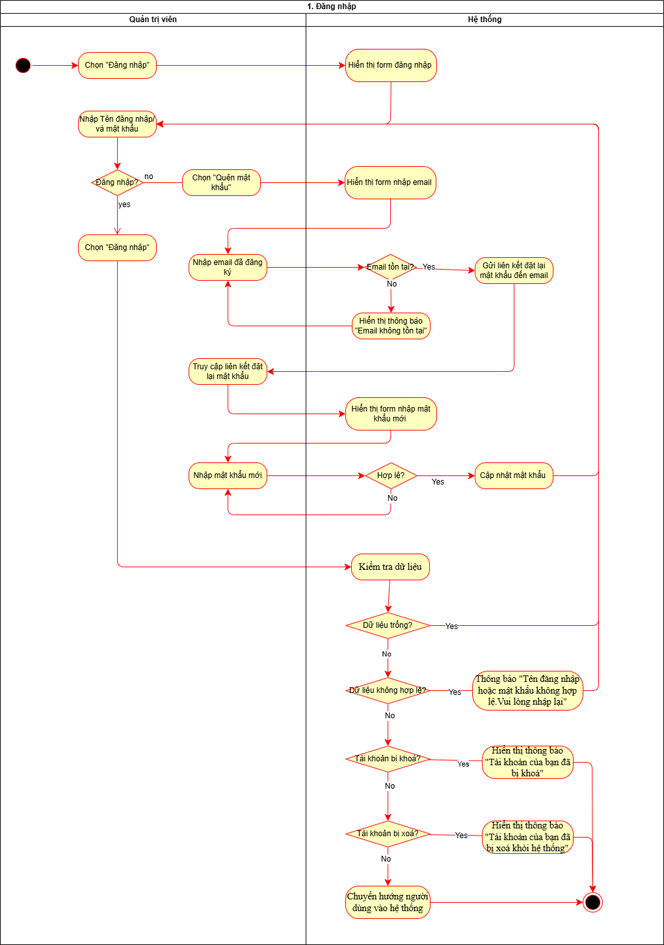
Bảng 1. UC Đăng nhập

Quản lý người dùng
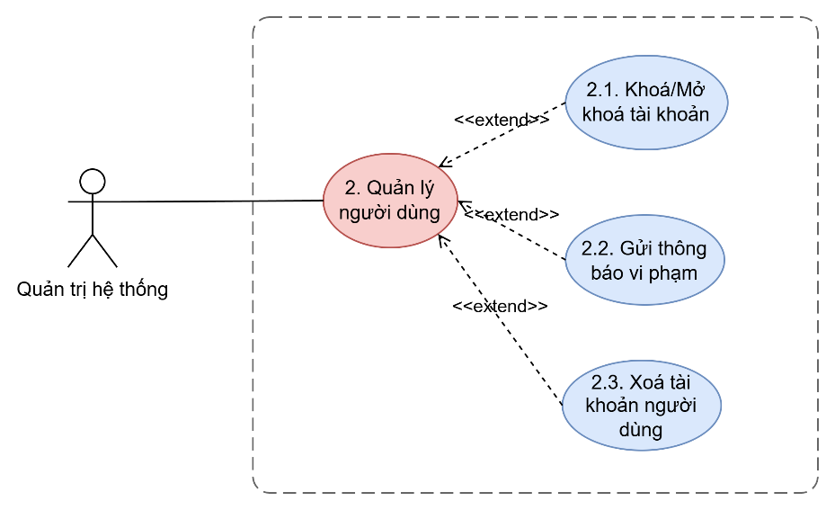
Hình 2. Chi tiết UC Quản lý người dùng

Khoá/Mở khoá tài khoản
Use case ID | 2.1
Use case name | Khoá / mở tài khoản người dùng vi phạm
Description | Là Quản trị viên hệ thống , tôi muốn khóa tạm thời hoặc mở lại tài khoản của người dùng khi người đó vi phạm hoặc đã được xử lý xong vi phạm.
Actors | Quản trị viên hệ thống
Priority | Cao
Triggers | Quản trị viên chọn chức năng “Khóa/mở khóa tài khoản người dùng” trên hệ thống.
Pre-conditions | - Quản trị viên đã đăng nhập hệ thống.  - Tài khoản người dùng tồn tại trong hệ thống.
Post-conditions | - Trạng thái tài khoản được cập nhật (Bị khoá/Hoạt động).  - Lịch sử thay đổi trạng thái được lưu vào hệ thống log.
Main flow | 1. Quản trị viên truy cập “Quản lý người dùng”.  2. Hệ thống hiển thị danh sách người dùng và công cụ tìm kiếm.  3. Quản trị viên chọn tài khoản người dùng.  4. Quản trị viên chọn chức năng “Khóa / Mở khóa tài khoản”.  5. Hệ thống hiển thị form yêu cầu chọn: Loại hình (Khóa/Mở), Lý do, và Thời hạn (nếu là khóa).  6. Quản trị viên nhập form  7. Quản trị viên chọn nút “Xác nhận”.  8. Hệ thống kiểm tra dữ liệu.  9. Hệ thống cập nhật trạng thái và gửi thông báo tự động cho người dùng.
Alternative flows | 7a. Huỷ thao tác  7a1. Quản trị viên chọn nút “Huỷ”.  7a2. Hệ thống đóng form và không thay đổi trạng thái tài khoản.
Exception flows | 8a. Dữ liệu không hợp lệ => Hệ thống yêu cầu nhập lại.
Business rules | - Tài khoản chỉ có hai trạng thái hợp lệ: Hoạt động và Bị khóa.  - Khi khóa hoặc mở khóa tài khoản, lý do là bắt buộc.  - Nếu chọn Khóa tài khoản, phải nhập thời hạn khóa hợp lệ trong tương lai.  - Không cho phép khóa tài khoản đã bị khóa hoặc mở khóa tài khoản đang hoạt động.  - Người dùng bị khoá sẽ không thể đăng nhập hoặc đăng bài.
Non-functional Requirements | N/A
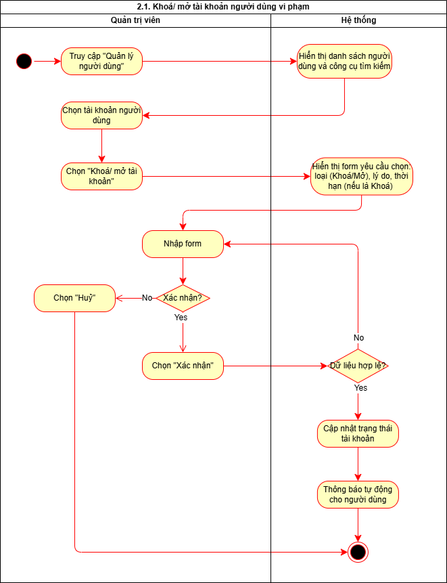
Bảng 2. UC Khoá/Mở khoá tài khoản

Gửi thông báo vi phạm
Use case ID | 2.2
Use case name | Gửi thông báo vi phạm
Description | Là Quản trị viên hệ thống , tôi muốn gửi thông báo vi phạm đến người dùng khi họ vi phạm nội quy diễn đàn.
Actors | Quản trị viên hệ thống
Priority | Cao
Triggers | Quản trị viên chọn chức năng “Gửi thông báo vi phạm” trên hệ thống.
Pre-conditions | - Quản trị viên đã đăng nhập hệ thống.  - Tài khoản người dùng tồn tại trong hệ thống.
Post-conditions | - Thông được gửi và lưu trong hệ thống.  - Người dùng nhận được cảnh báo.
Main flow | 1. Quản trị viên truy cập “Quản lý người dùng”.  2. Hệ thống hiển thị danh sách người dùng và công cụ tìm kiếm.  3. Quản trị viên chọn tài khoản người dùng.  4. Quản trị viên chọn chức năng “Gửi thông báo vi phạm”.  5. Hệ thống hiển thị form yêu cầu chọn loại vi phạm và nhập lý do.  6. Quản trị viên chọn loại vi phạm và nhập .  7. Quản trị viên nhấn “Gửi”.  8. Hệ thống kiểm tra dữ liệu.  9. Hệ thống lưu và gửi thông báo.  10. Hệ thống hiển thị thông báo thành công.
Alternative flows | 7a. Huỷ thao tác  7a1. Quản trị viên chọn nút “Huỷ”.  7a2. Hệ thống đóng form và không gửi thông báo.
Exception flows | 8a. Dữ liệu không hợp lệ => Hệ thống thông báo lỗi và yêu cầu nhập lại.
Business rules | - Khi gửi thông báo vi phạm, loại vi phạm là bắt buộc.  - Loại vi phạm phải được chọn từ danh sách vi phạm do hệ thống quy định.
Non-functional Requirements | N/A
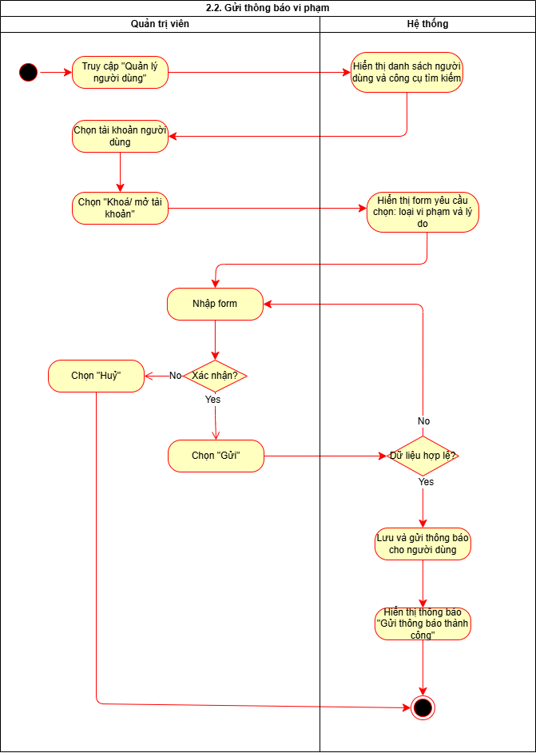
Bảng 3. UC Gửi thông báo vi phạm

Xoá tài khoản người dùng
Use case ID | 2.3
Use case name | Xoá tài khoản người dùng
Description | Là Quản trị viên hệ thống , tôi muốn xóa vĩnh viễn tài khoản của người dùng vi phạm nghiêm trọng hoặc tái phạm nhiều lần.
Actors | Quản trị viên hệ thống
Priority | Cao
Triggers | Quản trị viên chọn chức năng “Xoá tài khoản người dùng” trên hệ thống.
Pre-conditions | - Quản trị viên đã đăng nhập hệ thống.  - Tài khoản người dùng tồn tại trong hệ thống.
Post-conditions | - Tài khoản bị xóa khỏi hệ thống.  - Người dùng không thể đăng nhập.
Main flow | 1. Quản trị viên truy cập “Quản lý người dùng”.  2. Hệ thống hiển thị danh sách người dùng và công cụ tìm kiếm.  3. Quản trị viên chọn tài khoản người dùng.  4. Quản trị viên chọn chức năng “Xóa tài khoản”.  5. Hệ thống hiển thị form yêu cầu nhập/ chọn lý do.  6. Quản trị viên nhập/chọn lý do.  7. Quản trị viên chọn nút “Xác nhận”.  8. Hệ thống xóa tài khoản.  9. Hệ thống hiển thị thông báo thành công.
Alternative flows | 7a. Huỷ thao tác  7a1. Quản trị viên chọn nút “Huỷ”.  7a2. Hệ thống đóng form và không thực hiện xóa tài khoản.
Exception flows | 3a. Tài khoản không tồn tại  3a1. Tài khoản đã bị khoá trước đó => Hệ thống hiển thị thông báo lỗi.
Business rules | - Người dùng không thể đăng nhập lại sau khi bị xóa tài khoản.  - Khi xóa tài khoản, lý do xóa là bắt buộc.
Non-functional Requirements | N/A
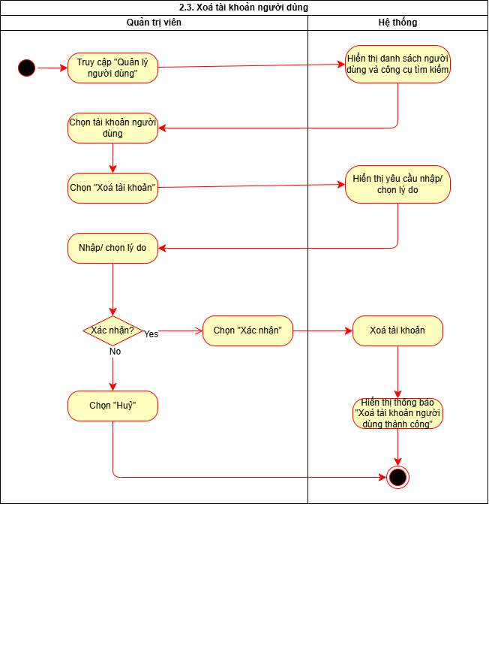
Bảng 4. UC Xoá tài khoản người dùng

Kiểm duyệt và quản lý nội dung
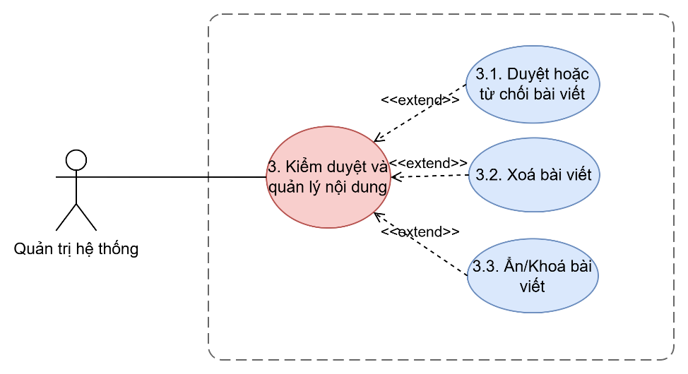
Hình 3. Chi tiết UC Kiểm duyệt và quản lý nội dung

Duyệt hoặc từ chối bài viết
Use case ID | 3.1
Use case name | Duyệt hoặc từ chối bài viết
Description | Là quản trị viên, tôi muốn duyệt hoặc từ chối các bài viết do người dùng đăng để đảm bảo nội dung hiển thị trên diễn đàn là chính xác và phù hợp với mục tiêu chống lừa đảo.
Actors | Quản trị viên
Priority | Cao
Triggers | Quản trị viên chọn chức năng “Kiểm duyệt và quản lý nội dung”.
Pre-conditions | - Quản trị viên đã đăng nhập hệ thống.  - Bài viết đang ở trạng thái chờ duyệt.
Post-conditions | - Bài viết được duyệt và hiển thị công khai hoặc bài viết bị từ chối và không hiển thị.
Main flow | 1. Quản trị viên chọn chức năng “Kiểm duyệt và quản lý nội dung”.  2. Hệ thống hiển thị danh sách bài viết chờ duyệt.  3. Quản trị viên chọn bài viết cần xem.  4. Quản trị viên chọn “Duyệt bài viết”.  5. Hệ thống cập nhật trạng thái bài viết thành “Đã duyệt”.  6. Hệ thống hiển thị bài viết công khai.
Alternative flows | 4a. Quản trị viên chọn “Từ chối bài viết”.  4a.1 Quản trị viên nhập lý do từ chối.  4a.2 Hệ thống cập nhật trạng thái bài viết thành “Bị từ chối”.  4a.3 Hệ thống gửi thông báo cho người đăng bài.
Exception flows | 3a. Bài viết không tồn tại → Hệ thống thông báo lỗi.
Business rules | - Chỉ người dùng có vai trò quản trị viên mới được phép duyệt hoặc từ chối bài viết.  - Chỉ các bài viết đang ở trạng thái chờ duyệt mới được phép xử lý duyệt hoặc từ chối.  - Mỗi bài viết tại một thời điểm chỉ được tồn tại ở một trạng thái duy nhất.  - Khi bài viết được duyệt, hệ thống phải cập nhật trạng thái thành đã duyệt và cho phép hiển thị công khai.  - Khi bài viết bị từ chối, quản trị viên bắt buộc phải nhập lý do từ chối.  - Bài viết bị từ chối không được hiển thị công khai trên hệ thống.  - Hệ thống phải gửi thông báo kèm lý do từ chối cho người đăng bài.  - Mỗi bài viết chỉ được duyệt hoặc từ chối một lần trong trạng thái chờ duyệt.  - Hệ thống phải lưu thông tin người xử lý và thời điểm duyệt hoặc từ chối bài viết.
Non-functional Requirements | N/A
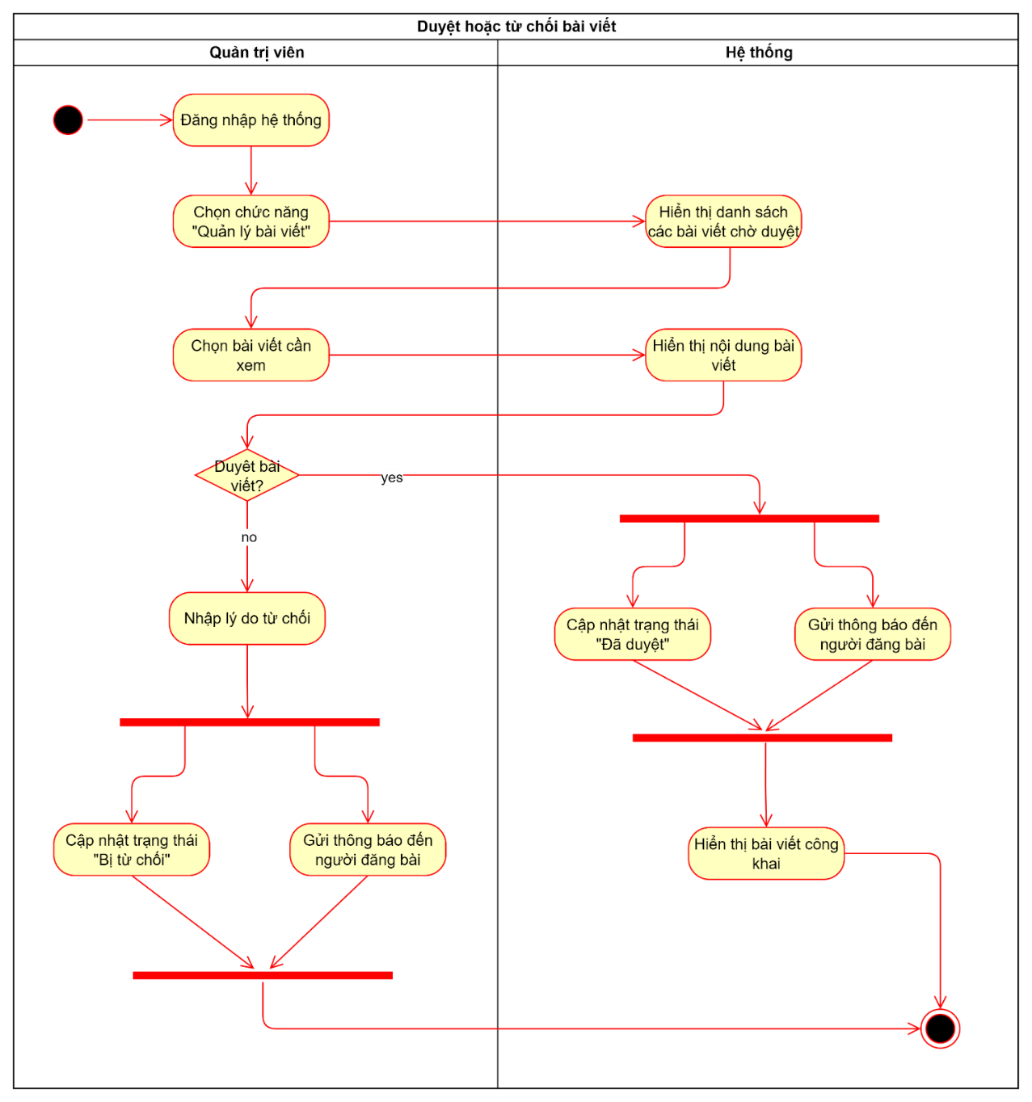
Bảng 5. UC Duyệt hoặc từ chối bài viết

Xoá bài viết
Use case ID | 3.2
Use case name | Xóa bài viết
Description | Là quản trị viên, tôi muốn xóa các bài viết vi phạm nghiêm trọng để ngăn chặn thông tin sai lệch hoặc gây ảnh hưởng xấu đến cộng đồng.
Actors | Quản trị viên
Priority | Cao
Triggers | Quản trị viên chọn chức năng “Xóa bài viết”.
Pre-conditions | - Quản trị viên đã đăng nhập.  - Bài viết tồn tại trong hệ thống.
Post-conditions | Bài viết bị xóa khỏi hệ thống và không còn hiển thị.
Main flow | 1. Quản trị viên truy cập danh sách bài viết.  2. Quản trị viên chọn bài viết vi phạm.  3. Quản trị viên chọn “Xóa bài viết”.  4. Quản trị viên chọn/nhập lý do xoá.  5. Hệ thống yêu cầu xác nhận.  6. Quản trị viên xác nhận xóa.  7. Hệ thống xóa bài viết khỏi hệ thống.
Alternative flows | 5a. Quản trị viên hủy thao tác → Hệ thống không xóa bài viết.
Exception flows | N/A.
Business rules | - Chỉ người dùng có vai trò quản trị viên mới được phép xóa bài viết.  - Chỉ các bài viết tồn tại trong hệ thống mới được phép thực hiện thao tác xóa.  - Chỉ bài viết được xác định là vi phạm nghiêm trọng mới được phép xóa khỏi hệ thống.  - Khi thực hiện xóa bài viết, quản trị viên bắt buộc phải chọn hoặc nhập lý do xóa.  - Hệ thống phải yêu cầu quản trị viên xác nhận trước khi thực hiện xóa bài viết.  - Khi quản trị viên hủy thao tác xác nhận, hệ thống không được xóa bài viết.  - Sau khi xóa, bài viết phải bị loại bỏ hoàn toàn khỏi hệ thống và không còn hiển thị.  - Hệ thống phải lưu thông tin người xóa, lý do xóa và thời điểm xóa bài viết.
Non-functional Requirements | N/A
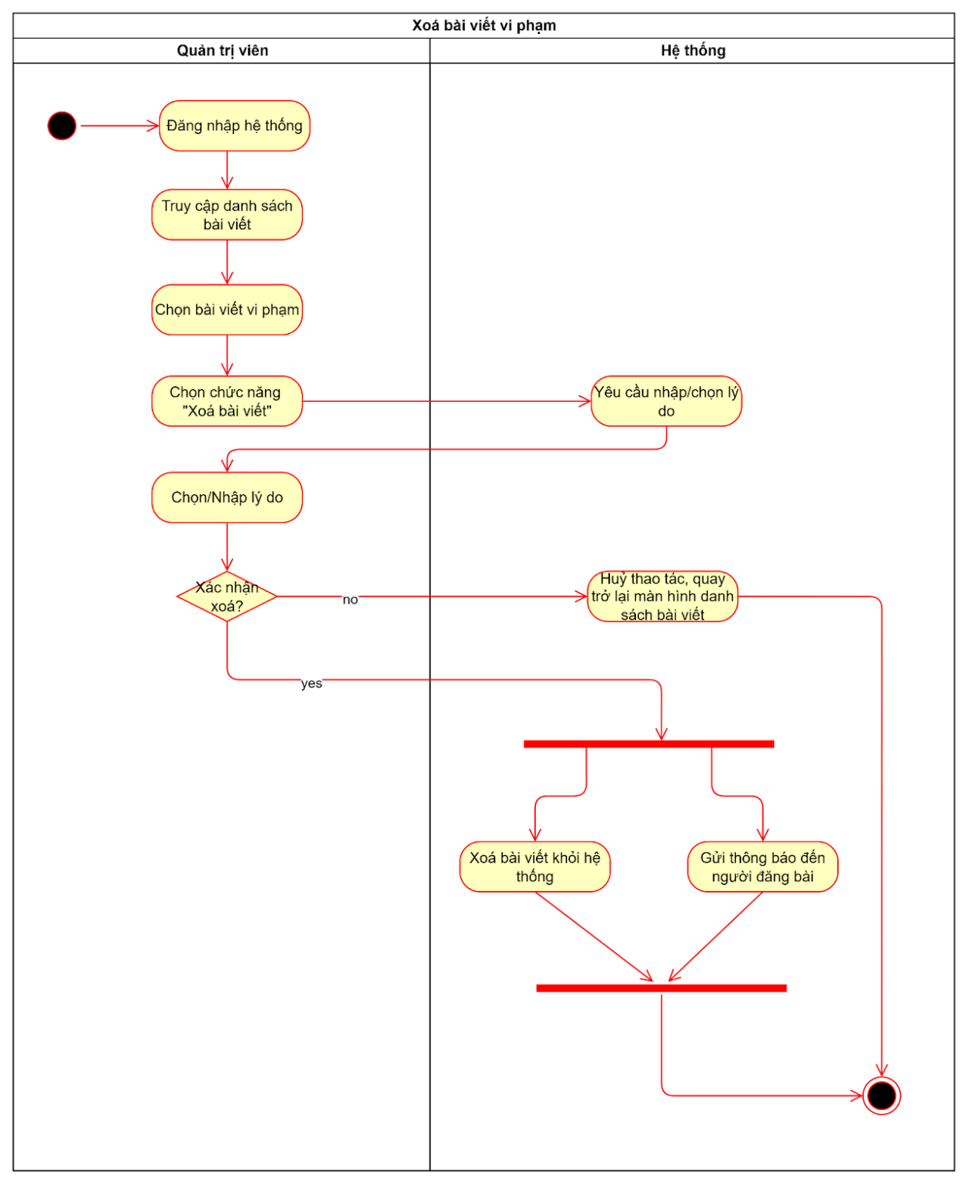
Bảng 6. UC Xoá bài viết

Ẩn/Khoá bài viết
Use case ID | 3.3
Use case name | Ẩn hoặc khóa bài viết
Description | Là quản trị viên, tôi muốn ẩn hoặc khóa các bài viết có nội dung không phù hợp để tạm thời ngăn người dùng truy cập hoặc tương tác.
Actors | Quản trị viên
Priority | Trung bình
Triggers | Quản trị viên chọn chức năng “Ẩn bài viết” hoặc “Khóa bài viết”.
Pre-conditions | - Quản trị viên đã đăng nhập.  - Bài viết tồn tại trên hệ thống.
Post-conditions | - Bài viết bị ẩn hoặc bị khóa.  - Người dùng không thể xem hoặc tương tác.
Main flow | 1. Quản trị viên chọn bài viết.  2. Chọn “Ẩn” hoặc “Khóa”.  3. Hệ thống yêu cầu nhập lý do.  4. Quản trị viên nhập lý do và xác nhận.  5. Hệ thống cập nhật trạng thái & lưu lý do.  6. Hệ thống gửi thông báo cho người đăng bài.
Alternative flows | 3a. Quản trị viên không nhập lý do → Hệ thống không cho tiếp tục và yêu cầu nhập lý do.
Exception flows | 2a. Bài viết đã bị khóa trước đó → Hệ thống thông báo trạng thái hiện tại.
Business rules | - Chỉ người dùng có vai trò quản trị viên mới được phép ẩn hoặc khóa bài viết.  - Chỉ các bài viết tồn tại trong hệ thống mới được phép thực hiện thao tác ẩn hoặc khóa.  - Khi bài viết bị ẩn, bài viết không được hiển thị cho người dùng thông thường.  - Khi bài viết bị khóa, người dùng không được phép tương tác với bài viết dưới mọi hình thức.  - Bài viết bị khóa vẫn có thể hiển thị nhưng không cho phép bình luận hoặc chỉnh sửa.  - Hệ thống phải cập nhật trạng thái bài viết ngay sau khi quản trị viên thực hiện thao tác.  - Hệ thống phải thông báo cho người đăng bài khi bài viết bị ẩn hoặc bị khóa (nếu có).  - Không được phép khóa bài viết đã ở trạng thái khóa.
Non-functional Requirements | N/A
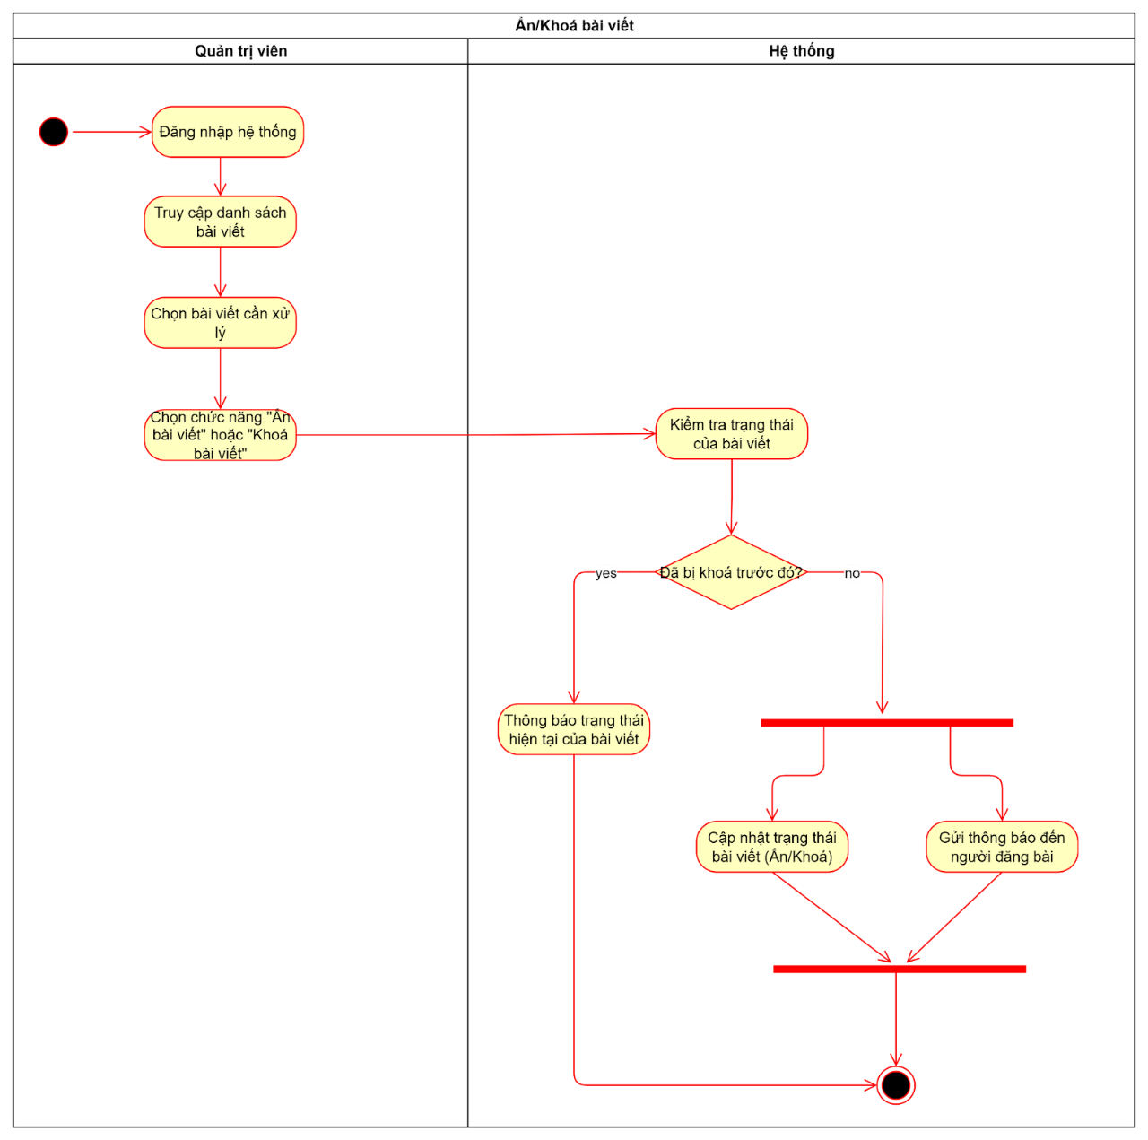
Bảng 7. Ẩn/Khoá bài viết

Quản lý hệ thống
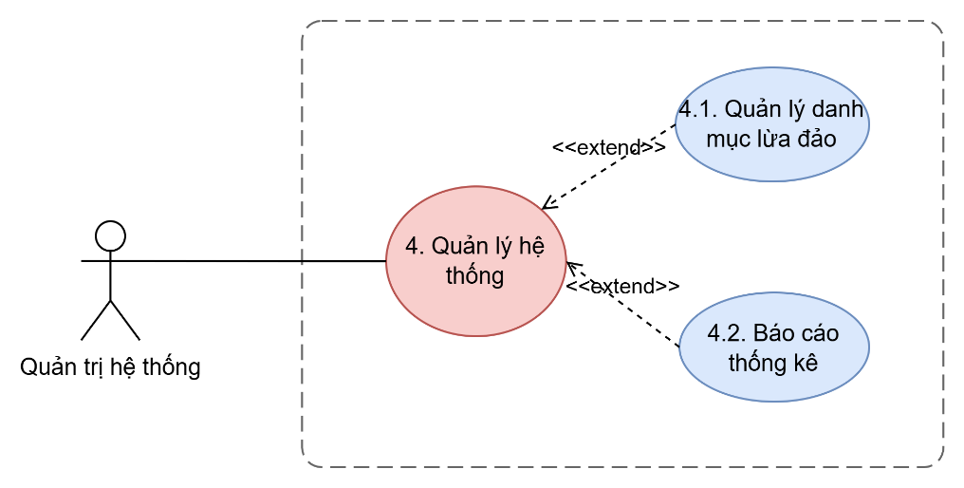
Hình 4. Chi tiết UC Quản lý hệ thống

Quản lý danh mục lừa đảo
Use case ID | 4.1
Use case name | Quản lý danh mục các hình thức lừa đảo
Description | Là quản trị viên, tôi muốn thêm, sửa hoặc xóa các danh mục hình thức lừa đảo để hỗ trợ phân loại và tra cứu thông tin.
Actors | Quản trị viên
Priority | Trung bình
Triggers | Quản trị viên chọn chức năng “Quản lý danh mục”.
Pre-conditions | Quản trị viên đã đăng nhập hệ thống.
Post-conditions | Danh mục hình thức lừa đảo được cập nhật.
Main flow | 1. Quản trị viên truy cập chức năng quản lý danh mục.  2. Hệ thống hiển thị danh sách danh mục.  3. Quản trị viên chọn thao tác thêm, sửa hoặc xóa danh mục.  4. Hệ thống lưu các thông tin được cập nhật (nếu có).
Alternative flows | 3a. Thêm danh mục mới.  3b. Sửa danh mục hiện có.  3c. Xóa danh mục.
Exception flows | 3c.1 Danh mục đang được sử dụng → Hệ thống thông báo không thể xóa.
Business rules | - Chỉ người dùng có vai trò quản trị viên mới được phép quản lý danh mục hình thức lừa đảo.  - Hệ thống chỉ cho phép quản lý danh mục khi quản trị viên đã đăng nhập.  - Mỗi danh mục hình thức lừa đảo phải có tên duy nhất trong hệ thống.  - Khi thêm danh mục mới, hệ thống phải kiểm tra trùng lặp trước khi lưu.  - Khi sửa danh mục, hệ thống chỉ cập nhật các thông tin được thay đổi.  - Chỉ các danh mục tồn tại trong hệ thống mới được phép chỉnh sửa hoặc xóa.  - Không cho phép xóa danh mục đang được sử dụng để phân loại bài viết.  - Hệ thống phải lưu lại các thay đổi đối với danh mục hình thức lừa đảo.
Non-functional Requirements | N/A
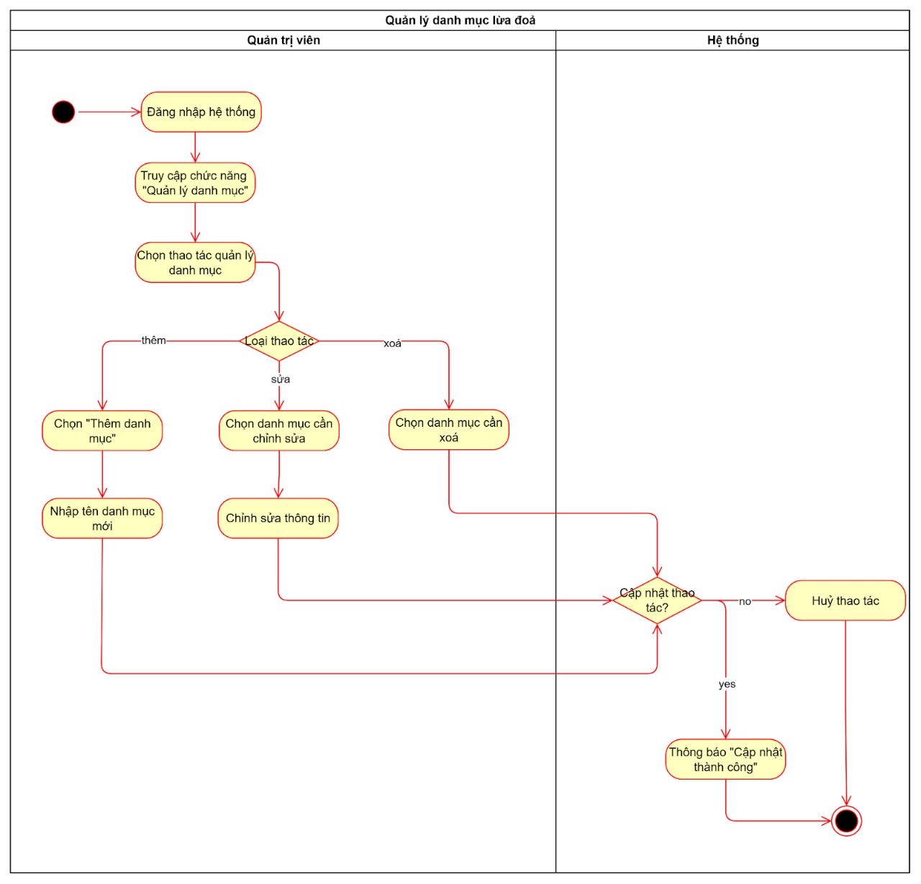
Bảng 8. UC Quản lý danh mục lừa đảo

Báo cáo thống kê
Use case ID | 4.2
Use case name | Báo cáo thống kê
Description | Là quản trị viên, tôi muốn xem và quản lý các báo cáo thống kê của hệ thống như số lượng truy cập, số lượng bài đăng, bình luận và người dùng để đánh giá tình trạng hoạt động của diễn đàn chia sẻ thông tin chống lừa đảo.
Actors | Quản trị viên
Priority | Trung bình
Triggers | Quản trị viên chọn chức năng “Báo cáo thống kê”.
Pre-conditions | - Quản trị viên đã đăng nhập hệ thống.
Post-conditions | - Quản trị viên xem được các báo cáo thống kê theo từng tiêu chí.  - Dữ liệu báo cáo được hiển thị chính xác và cập nhật.
Main flow | 1. Quản trị viên truy cập chức năng báo cáo thống kê.  2. Hệ thống hiển thị các loại báo cáo thống kê (lượt truy cập, số lượng bài đăng, số lượng bình luận, số lượng người dùng…).  3. Quản trị viên chọn loại báo cáo cần xem.  4. Hệ thống tổng hợp dữ liệu thống kê tương ứng.  5. Hệ thống hiển thị báo cáo dưới dạng bảng hoặc biểu đồ.  6. Quản trị viên xem và phân tích dữ liệu báo cáo.
Alternative flows | 3a. Xem báo cáo theo khoảng thời gian  3a1. Quản trị viên chọn khoảng thời gian thống kê.  3a2. Hệ thống lọc và hiển thị dữ liệu theo thời gian đã chọn.  3b. Xuất báo cáo  3b1. Quản trị viên chọn chức năng xuất báo cáo.  3b2. Hệ thống xuất báo cáo ra file (PDF/Excel).
Exception flows | 4a. Không có dữ liệu thống kê => Hệ thống thông báo “Không có dữ liệu phù hợp”.
Business rules | - Chỉ người dùng có vai trò quản trị viên mới được phép xem và quản lý báo cáo thống kê hệ thống.  - Hệ thống chỉ cho phép truy cập chức năng báo cáo khi quản trị viên đã đăng nhập.  - Dữ liệu thống kê phải được tổng hợp từ dữ liệu thực tế đang tồn tại trong hệ thống.  - Hệ thống phải hiển thị báo cáo theo đúng loại thống kê mà quản trị viên đã chọn.  - Hệ thống phải cho phép lọc và xem báo cáo theo khoảng thời gian xác định.  - Báo cáo thống kê phải được hiển thị dưới dạng bảng hoặc biểu đồ để hỗ trợ phân tích.  - Hệ thống phải đảm bảo dữ liệu báo cáo được cập nhật và hiển thị chính xác tại thời điểm xem.  - Hệ thống phải cho phép xuất báo cáo ra file PDF hoặc Excel.  - Khi không có dữ liệu phù hợp, hệ thống phải thông báo cho quản trị viên.
Non-functional Requirements | N/A
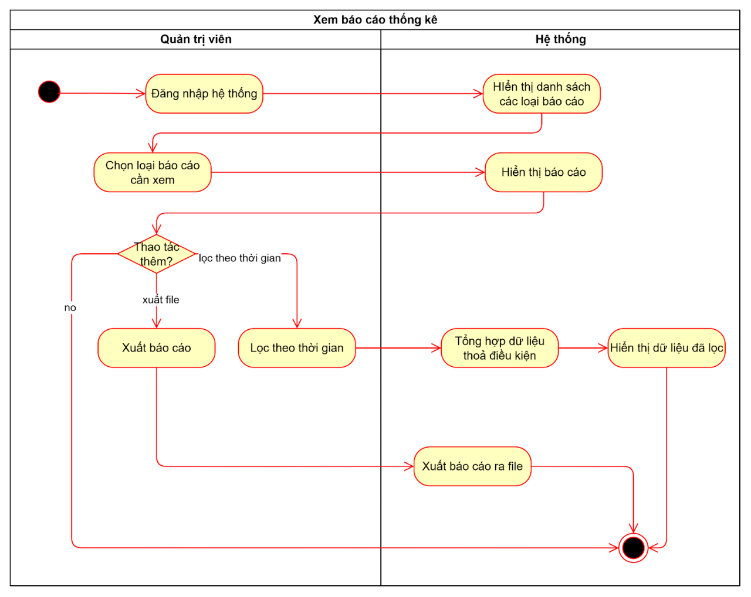
Bảng 9. UC Báo cáo thống kê

Đăng ký tài khoản
Use case ID | 5
Use case name | Đăng ký tài khoản
Description | Là khách tôi muốn đăng ký tài khoản mới để tham gia diễn đàn, đăng bài và bình luận các nội dung chia sẻ cách phòng chống lừa đảo.
Actors | Khách
Priority | Cao
Triggers | Khách chọn chức năng “Đăng ký tài khoản” trên giao diện diễn đàn.
Pre-conditions | - Khách chưa đăng nhập vào hệ thống.
Post-conditions | - Tài khoản mới được tạo trong hệ thống.  - Thông tin xác thực (email/số điện thoại) được xác nhận thành công.
Main flow | 1. Khách truy cập diễn đàn.  2. Khách chọn chức năng “Đăng ký”.  3. Hệ thống hiển thị form đăng ký gồm:  - Tên đăng nhập  - Email hoặc Số điện thoại  - Mật khẩu  - Xác nhận mật khẩu  4. Khách nhập thông tin đăng ký.  5. Khách chọn “Đăng ký”.  6. Hệ thống kiểm tra tính hợp lệ của dữ liệu đăng ký.  7. Hệ thống gửi mã xác thực (OTP) qua email/số điện thoại của khách.  8. Hệ thống hiển thị màn hình nhập mã xác thực.  9. Khách nhập mã xác thực.  10. Hệ thống kiểm tra mã xác thực hợp lệ và còn hiệu lực.  11. Hệ thống hiển thị thông báo “Đăng ký tài khoản thành công”.  12. Hệ thống chuyển khách đến màn hình Đăng nhập.
Alternative flows | 4a. Khách chọn “Hủy”  4a1. Khách chọn “Huỷ” khi đang nhập thông tin đăng ký.  4a2. Hệ thống không lưu dữ liệu và kết thúc Use Case.
Exception flows | 6a. Dữ liệu đăng ký không hợp lệ => Hệ thống hiển thị thông báo lỗi tương ứng và yêu cầu nhập lại => Quay lại bước 4.  7a. Hệ thống không gửi mã xác thực về cho người dùng  7a1.  - Khách không tiếp tục → Kết thúc use case.  - Khách chọn “Gửi lại mã” . Hệ thống hiển thị thông báo: “Đã gửi lại mã xác nhận trong email của bạn.Vui lòng nhập lại mã xác nhận”→ Quay lại bước 7  10a. Mã xác thực không hợp lệ:  10a1. Hệ thống hiển thị thông báo “Vui lòng nhập lại mã xác thực”  => Quay lại bước 9.  10b. Khách nhập mã xác thực sau 5 phút mã xác thực hết hạn.  10b1. Hệ thống hiển thị thông báo “ Mã xác thực hết hạn. Yêu cầu gửi lại mã mới” => Quay lại bước 7
Business rules | - Tên đăng nhập phải là duy nhất trong hệ thống.  - Mỗi email hoặc số điện thoại chỉ được sử dụng cho một tài khoản.  - Mật khẩu phải có tối thiểu X ký tự, bao gồm chữ hoa, chữ thường và số.  - Mã xác thực chỉ có hiệu lực trong vòng 5 phút.  - Khách chỉ được hoàn tất đăng ký khi mã xác thực hợp lệ.
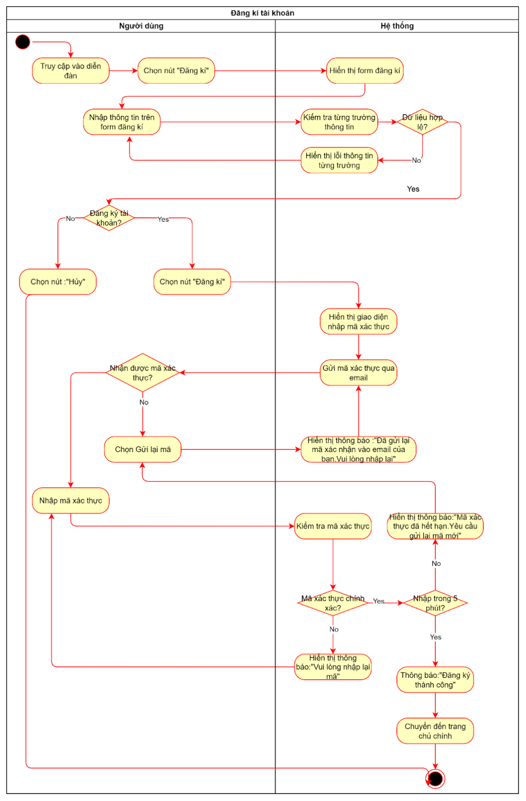
Bảng 10. UC Đăng ký tài khoản

Tìm kiếm thông tin
Use case ID | 6
Use case name | Tìm kiếm thông tin
Description | Là khách, tôi muốn tìm kiếm và xem thông tin (bài viết, nội dung chia sẻ) trên diễn đàn bằng từ khóa.
Actors | Khách
Priority | Trung bình
Triggers | Khách nhập từ khóa và nhấn biểu tượng tìm kiếm (kính lúp).
Pre-conditions | N/A
Post-conditions | - Hệ thống hiển thị danh sách kết quả phù hợp với từ khóa tìm kiếm
Main flow | - Khách truy cập trang chủ hệ thống.  - Khách nhấp vào ô tìm kiếm.  - Khách nhập từ khóa tìm kiếm.  - Khách nhấn biểu tượng kính lúp.  - Hệ thống thực hiện tìm kiếm.  - Hệ thống hiển thị kết quả tìm kiếm.  - Khách chọn bài viết  - Hệ thống hiển thị thông tin bài viết
Alternative flows | N/A
Exception flows | 4a. Khách không nhập từ khóa tìm kiếm mà bấm vào kính lúp  4a1. Hệ thống hiển thị thông báo:”Vui lòng nhập từ tìm kiếm.Vui ”  => Quay lại bước 3  5a. Hệ thống xảy ra lỗi dữ liệu hoặc đang quá tải  5a1. Hệ thống hiển thị thông báo: “Hệ thống đang gặp vấn đề. Vui lòng thử lại sau” => Kết thúc use case  6a. Hệ thống không hiển thị kết quả tìm kiếm.  6a1. Hệ thống hiển thị thông báo “Không tìm thấy kết quả.Vui lòng nhập lại”  - Nếu tiếp tục tìm kiếm => Quay lại bước 3  - Nếu không tìm kiếm => Kết thúc use case
Business rules | - Từ khóa tìm kiếm không được để trống.  - Hệ thống chỉ tìm kiếm trên các nội dung được phép công khai.  - Kết quả tìm kiếm được sắp xếp theo mức độ liên quan.  - Khách không cần đăng nhập để sử dụng chức năng tìm kiếm.
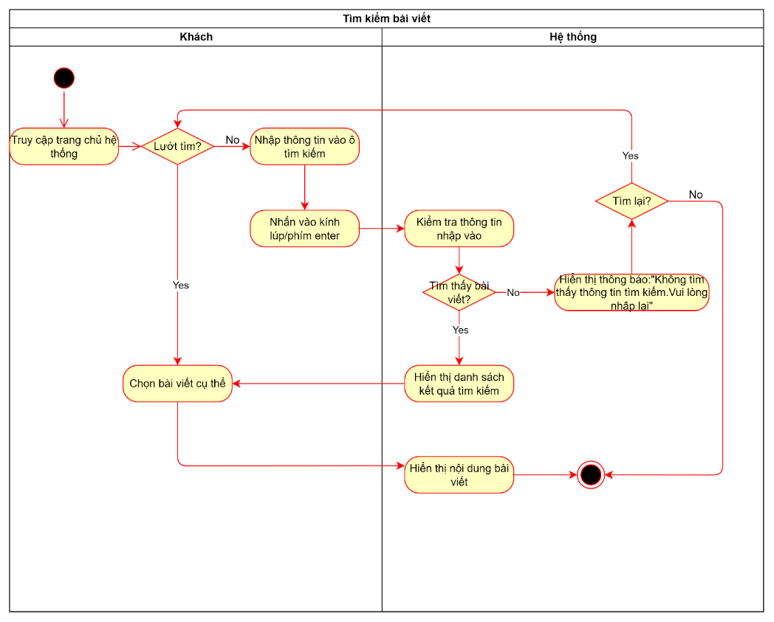
Bảng 11. Tìm kiếm thông tin

Xem bài viết
Use case ID | 7
Use case name | Xem bài viết
Description | Là khách, tôi muốn xem danh sách các loại hình lừa đảo, lựa chọn một loại cụ thể và đọc nội dung chi tiết các bài viết liên quan để tìm hiểu thông tin.
Actors | Khách
Priority | Trung bình
Triggers | Khách truy cập vào trang chủ diễn đàn.
Pre-conditions | Các bài viết và loại lừa đảo đã được tạo trong hệ thống.
Post-conditions | Nội dung chi tiết bài viết được hiển thị cho Khách.
Main flow | - Khách truy cập trang chủ diễn đàn.  - Hệ thống hiển thị danh sách bài viết lừa đảo mới nhất.  - Khách chọn một bài viết.  - Hệ thống hiển thị nội dung chi tiết bài viết.  - Tiêu đề bài viết  - Nội dung bài viết  - Tên tác giả  - Thời gian đăng bài
Alternative flows | 2a. Khách chọn danh mục lừa đảo  2a1. Khách chọn một loại hình thức lừa đảo từ bộ lọc.  2a1. Hệ thống hiển thị danh sách lừa đảo theo chủ đề.  2a2. Tiếp tục bước 3.
Exception flows | 2b. Hệ thống không tải được danh sách loại lừa đảo  2b1.Hệ thống hiển thị thông báo:“Không thể tải dữ liệu. Vui lòng thử lại sau” => Kết thúc use case.  2c. Không có bài viết thuộc loại lừa đảo đã chọn  2c.1.Hệ thống hiển thị thông báo: “Chưa có bài viết cho loại lừa đảo này”  =>Quay lại bước 2.
Business rules | - Chỉ hiển thị bài viết công khai cho Khách.  - Mỗi bài viết thuộc ít nhất một loại lừa đảo.  - Khách không cần đăng nhập để xem bài viết.  - Thông tin bài viết phải được kiểm duyệt trước khi hiển thị.
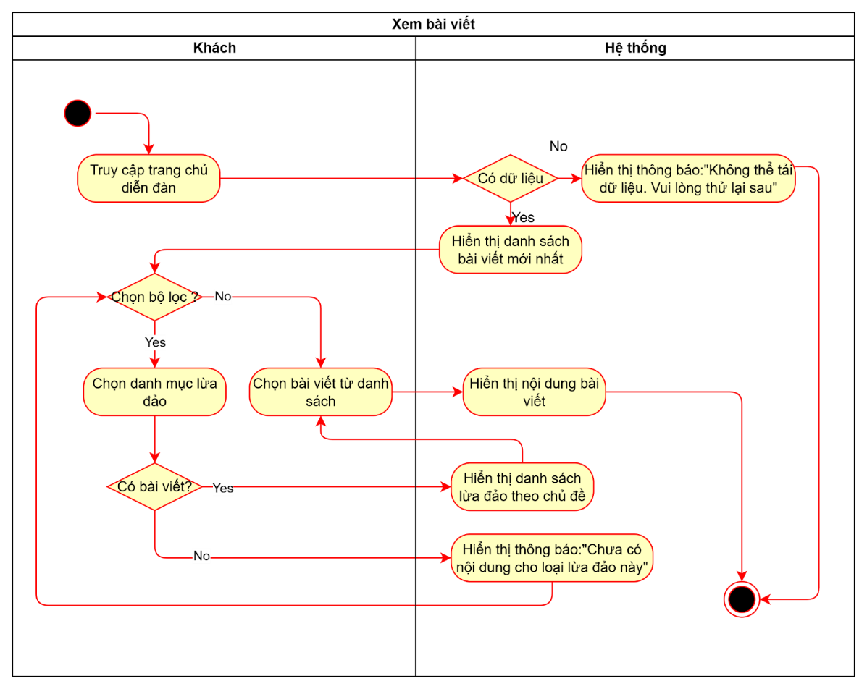
Bảng 12. UC Xem bài viết

Quản lý thông tin cá nhân
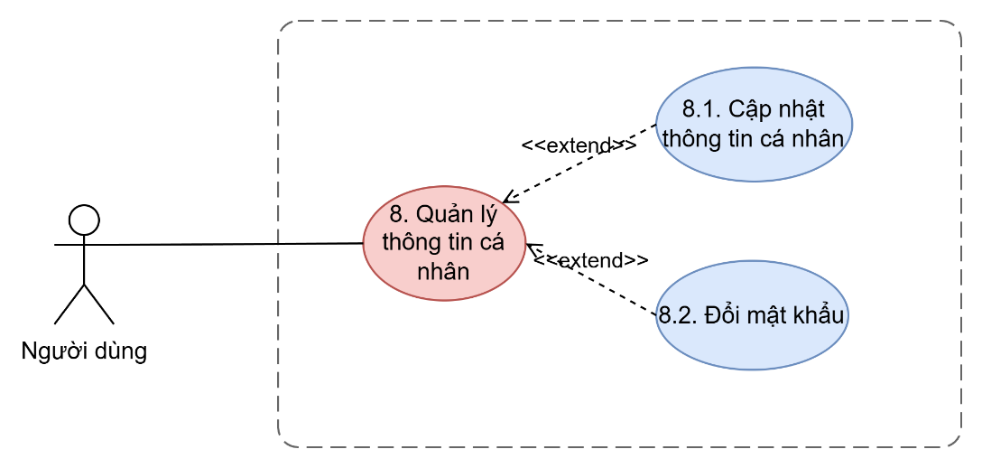
Hình 5. Chi tiết UC Quản lý thông tin cá nhân

Cập nhật thông tin cá nhân
Use case ID | 8.1
Use case name | Cập nhật thông tin cá nhân
Description | Là người dùng tôi muốn cập nhật thông tin cá nhân của mình trên hệ thống diễn đàn nhằm đảm bảo thông tin chính xác và thuận tiện cho việc sử dụng các chức năng của hệ thống
Actors | Người dùng
Priority | Cao
Triggers | Người dùng chọn chức năng “Cập nhật thông tin cá nhân” từ Quản lý thông tin cá nhân.
Pre-conditions | - Người dùng đã đăng nhập thành công vào hệ thống.  - Tài khoản người dùng tồn tại và chưa bị khóa.
Post-conditions | - Thông tin cá nhân của người dùng được cập nhật thành công trong hệ thống.  - Hệ thống hiển thị thông báo cập nhật thành công.
Main flow | 1. Người dùng chọn Quản lý thông tin cá nhân.  2. Người dùng chọn chức năng “Cập nhật thông tin cá nhân”.  3. Hệ thống hiển thị form thông tin cá nhân hiện tại, bao gồm:  - Tên đăng nhập  - Email  - Số điện thoại  4. Người dùng chỉnh sửa thông tin mong muốn.  5. Trong quá trình nhập, hệ thống kiểm tra tính hợp lệ của từng trường dữ liệu.  6. Người dùng nhấn nút “Lưu thay đổi”.  7. Hệ thống hiển thị thông báo: “Bạn chắc chắn muốn cập nhật thông tin cá nhân đã chỉnh sửa”.  8. Người dùng chọn “Xác nhận”.  9. Hệ thống lưu thông tin cập nhật.  10. Hệ thống hiển thị thông báo “Cập nhật thông tin thành công”
Alternative flows | 8a. Người dùng chọn “Hủy”  8a1. Hệ thống không lưu thông tin thay đổi và quay lại trang cá nhân.
Exception flows | 5a. Dữ liệu đăng ký không hợp lệ  5a1.Hệ thống hiển thị thông báo lỗi tương ứng và yêu cầu nhập lại => Quay lại bước 4.  9a. Hệ thống không thể cập nhật thông tin do lỗi hệ thống hoặc kết nối.  9a1.Hệ thống hiển thị thông báo:“Cập nhật không thành công. Vui lòng thử lại sau”=> Kết thúc use case.
Business rules | - Tên đăng nhập phải có độ dài từ 6–20 ký tự, chỉ bao gồm chữ cái và chữ số, không chứa khoảng trắng và phải là duy nhất trong hệ thống.  - Email phải đúng định dạng chuẩn và không được trùng với email đã tồn tại trong hệ thống.  - Số điện thoại phải gồm 10 chữ số, bắt đầu bằng các đầu số hợp lệ và không được trùng với số điện thoại khác.  - Các trường bắt buộc không được để trống và phải tuân theo định dạng do hệ thống quy định.
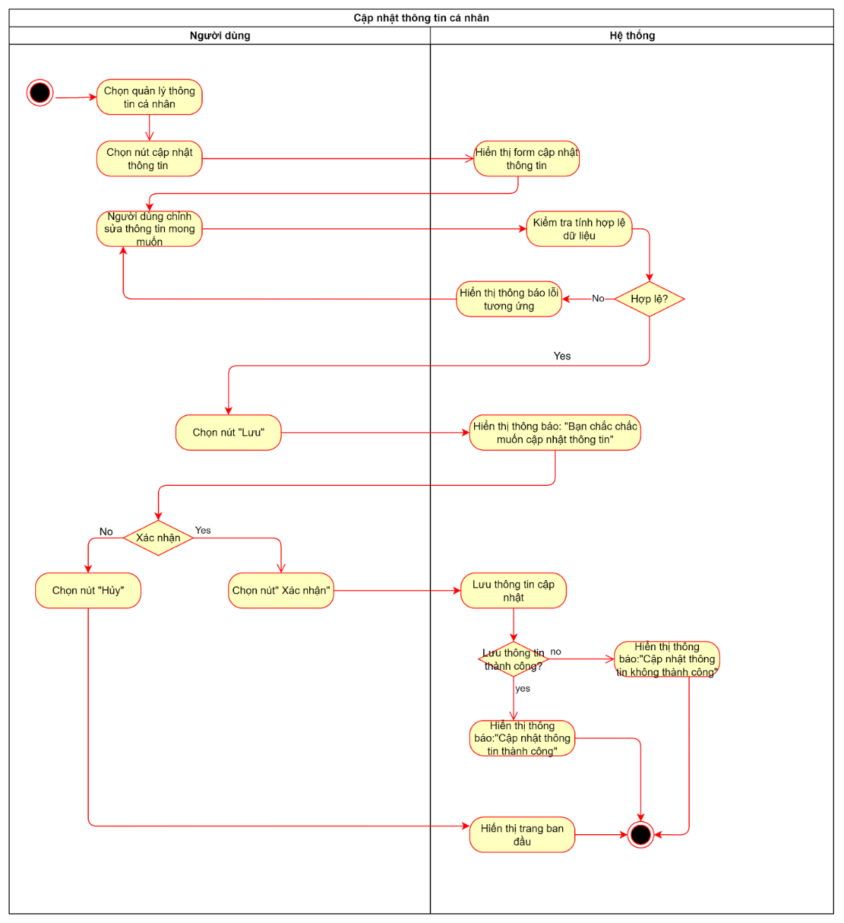
Bảng 13. UC Cập nhật thông tin cá nhân

Đổi mật khẩu
Use case ID | 1.2
Use case name | Đổi mật khẩu
Description | Là người dùng tôi muốn đổi mật khẩu hiện tại.
Actors | Người dùng đã đăng nhập
Priority | Cao
Triggers | Người dùng chọn chức năng “Đổi mật khẩu” tại trang quản lý thông tin cá nhân
Pre-conditions | - Người dùng đã đăng nhập thành công.  - Tài khoản người dùng tồn tại và chưa bị khóa.
Post-conditions | - Mật khẩu mới được cập nhật trong hệ thống.  - Người dùng sử dụng mật khẩu mới cho các lần đăng nhập tiếp theo.
Main flow | - Người dùng chọn Quản lý thông tin cá nhân.  - Người dùng chọn chức năng Đổi mật khẩu.  - Hệ thống hiển thị form đổi mật khẩu gồm:  + Mật khẩu hiện tại  + Mật khẩu mới  + Xác nhận mật khẩu mới  - Người dùng nhập thông tin vào form.  - Người dùng nhấn nút “Đổi mật khẩu”.  - Hệ thống kiểm tra:  + Mật khẩu hiện tại có đúng không.  + Mật khẩu mới có hợp lệ không.  + Mật khẩu mới và xác nhận mật khẩu mới có trùng nhau không.  - Hệ thống hiển thị hộp thoại xác nhận “Bạn chắc chắn muốn đổi mật khẩu. Sau khi đổi bạn cần sử dụng mật khẩu mới để đăng nhập.  - Người dùng nhấn “Xác nhận”.  - Hệ thống cập nhật mật khẩu mới.  - Hệ thống hiển thị thông báo “Đổi mật khẩu thành công”.
Alternative flows | 8a. Người dùng nhấn nút “Hủy”  => Hệ thống hiển thị màn hình trước đó  => Kết thúc use case
Exception flows | 6a. Mật khẩu hiện tại không đúng  6a1.Hệ thống hiển thị thông báo:“Mật khẩu cũ không đúng. Vui lòng nhập lại.”  - Người dùng nhập lại → Quay lại bước 4  - Người dùng không nhập lại → Kết thúc use case  6a. Mật khẩu mới không đủ tính bảo mật  6a1. Hệ thống hiển thị thông báo “Vui lòng nhập mật khẩu có tối thiểu 8 ký tự, bao gồm chữ, số và ký tự đặc biệt.”  - Người dùng nhập lại → Quay lại bước 4  - Người dùng không nhập lại → Kết thúc use case  6b. Mật khẩu mới trùng với mật khẩu cũ  6b1. Hệ thống hiển thị thông báo “Mật khẩu mới không được trùng mật khẩu cũ.”  - Người dùng nhập lại → Quay lại bước 4  - Người dùng không nhập lại → Kết thúc use case  6c. Mật khẩu mới và xác nhận mật khẩu mới không trùng nhau  6c1.Hệ thống hiển thị thông báo “Mật khẩu mới không khớp. Vui lòng nhập lại.”  - Người dùng nhập lại → Quay lại bước 4  - Người dùng không nhập lại → Kết thúc use case  9a. Hệ thống gặp lỗi không thể cập nhật  91. Hệ thống hiển thị thông báo “Không thể đổi mật khẩu. Vui lòng thử lại sau”→ Kết thúc use case
Business rules | Mật khẩu phải có đủ 8 ký tự(bao gồm chữ, số và ký tự đặc biệt).  Mật khẩu mới và xác nhận mật khẩu mới phải trùng khớp với nhau
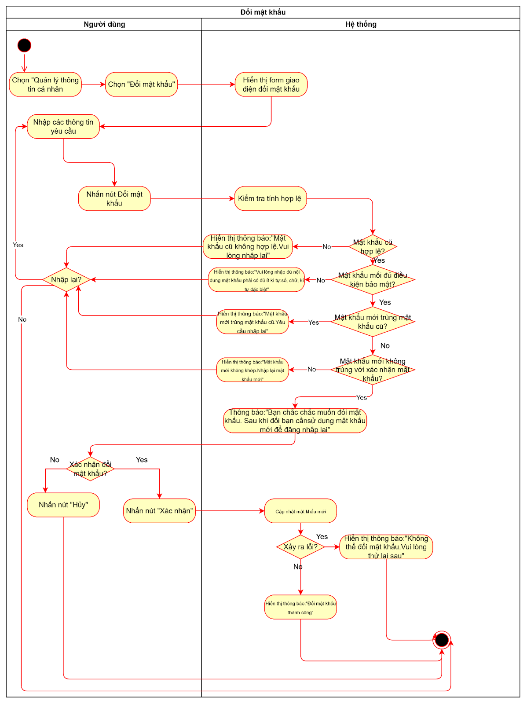
Bảng 14. UC Đổi mật khẩu

Đăng bài chia sẻ
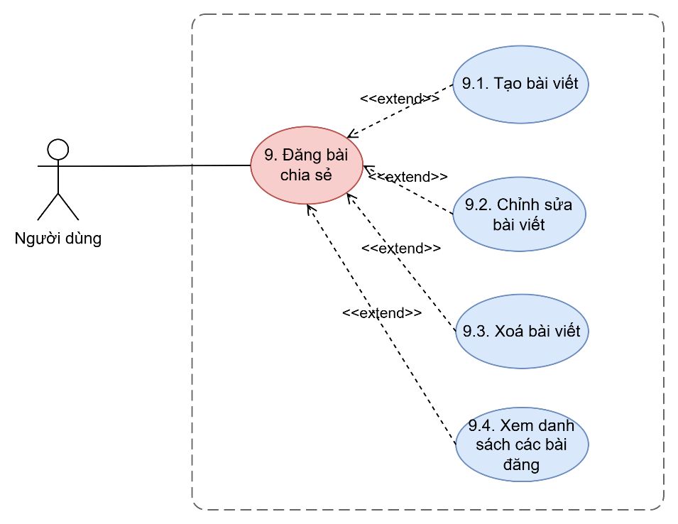
Hình 6. Chi tiết UC Đăng bài chia sẻ

Tạo bài viết
Use case ID | 9.1
Use case Name | Tạo bài viết
Description | Là một người dùng đã đăng ký, tôi muốn tạo bài viết cảnh báo lừa đảo trên diễn đàn ScamAlert VN để chia sẻ thông tin và cảnh báo cộng đồng về các hành vi lừa đảo.
Actors | Người dùng đã đăng nhập
Priority | Cao
Triggers | Người dùng chọn chức năng “Tạo bài viết”.
Pre-conditions | - Người dùng đã đăng nhập vào hệ thống.  - Tài khoản người dùng đang ở trạng thái hoạt động (không bị khóa).  - Người dùng có quyền đăng bài.
Post-conditions | - Bài viết được lưu trong hệ thống với trạng thái Chờ duyệt hoặc Nháp.  - Người dùng được thông báo kết quả tạo bài viết.
Main flow | - Người dùng chọn chức năng Tạo bài viết.  - Hệ thống hiển thị màn hình tạo bài viết.  - Người dùng nhập thông tin bài viết, bao gồm:  - Ẩn danh/Công khai  - Tiêu đề bài viết  - Nội dung bài viết  - Danh mục / hình thức lừa đảo  - Thông tin liên quan (đường dẫn, hình ảnh/video minh chứng - nếu có)  - Người dùng chọn Đăng bài.  - Hệ thống kiểm tra tính hợp lệ của dữ liệu nhập vào.  - Hệ thống lưu bài viết vào cơ sở dữ liệu với trạng thái Chờ duyệt.  - Hệ thống hiển thị thông báo “Tạo bài viết thành công”
Alternative flows | 4.a. Nếu người dùng thoát khỏi màn hình tạo bài viết khi chưa đăng bài thì hệ thống hiển thị hộp thoại xác nhận với các lựa chọn:  Lưu bản nháp  Bỏ bài viết  Tiếp tục chỉnh sửa  4.a.1. Nếu người dùng chọn lưu bản nháp thì hệ thống lưu bài viết với trạng thái “Nháp” và hiển thị thông báo “Lưu bản nháp thành công”.  4.a.2. Nếu người dùng chọn bỏ bài viết thì hệ thống thoát ra khỏi màn hình tạo bài viết và dữ liệu bài viết không được lưu.  4.a.3. Nếu người dùng chọn tiếp tục chỉnh sửa thì hệ thống quay lại màn hình tạo bài viết, cho phép tiếp tục chỉnh sửa nội dung
Exception flows | 5.a. Nếu người dùng nhập thông tin không hợp lệ thì hệ thống hiển thị thông báo lỗi, chỉ rõ các trường chưa hợp lệ (thiếu tiêu đề, nội dung rỗng, định dạng sai…) và yêu cầu nhập lại.  6.a. Nếu hệ thống gặp lỗi khi lưu bài viết thì hệ thống hiển thị thông báo “Không thể tạo bài viết, vui lòng thử lại sau.” và bài viết được lưu dưới dạng bản nháp
Business rules | - Nội dung bài viết không được chứa các từ khóa bị cấm, vi phạm pháp luật, nội dung quảng cáo hoặc spam  - Bài viết phải được Admin kiểm duyệt trước khi hiển thị công khai  - Người dùng chỉ được chỉnh sửa, xóa bài viết do chính mình tạo
Non-functional Requirements | N/A
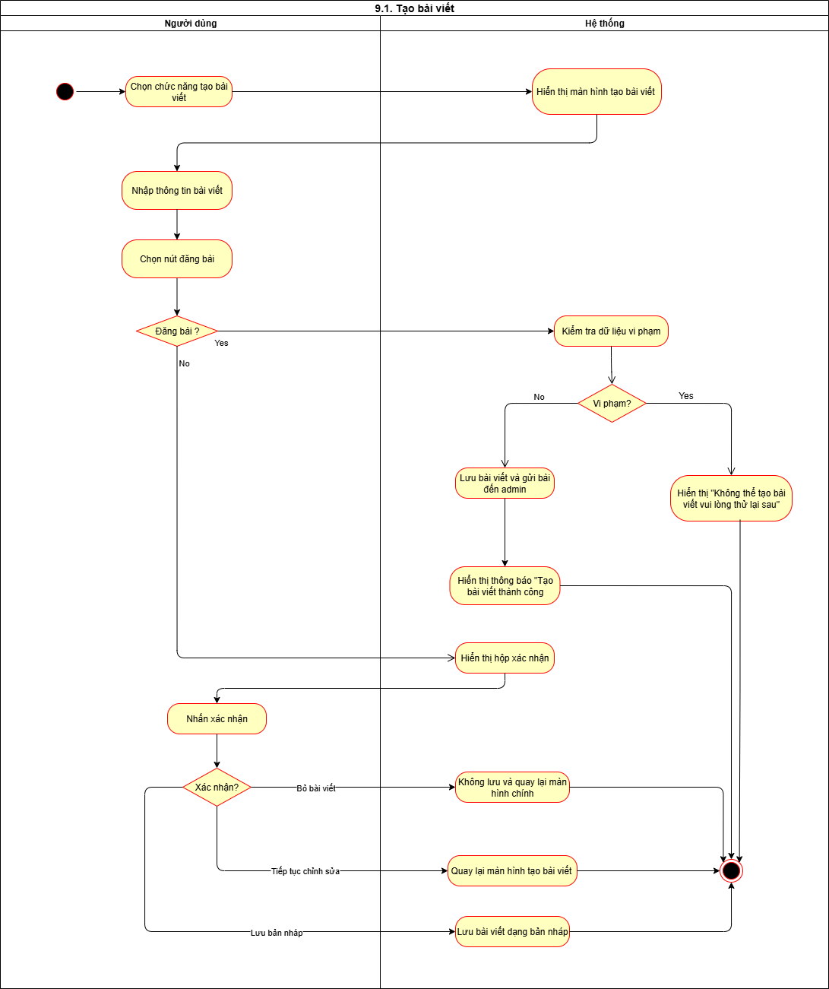
Bảng 15. UC Tạo bài viết

Chỉnh sửa bài viết
Use case ID | 9.2
Use case Name | Chỉnh sửa bài viết
Description | Là một người dùng, tôi muốn chỉnh sửa bài viết do mình đã tạo trên diễn đàn để cập nhật hoặc điều chỉnh thông tin cho chính xác hơn
Actors | Người dùng đã đăng nhập
Priority | Cao
Triggers | Người dùng chọn chức năng “Chỉnh sửa” đối với bài viết của mình
Pre-conditions | - Người dùng đã đăng nhập vào hệ thống.  - Tài khoản người dùng đang ở trạng thái hoạt động (Không bị khóa).  - Bài viết do chính người dùng tạo.  - Bài viết đang ở trạng thái Nháp, Chờ duyệt.
Post-conditions | - Nội dung bài viết được cập nhật thành công
Main flow | - Người dùng truy cập danh sách bài viết của mình.  - Người dùng chọn bài viết cần chỉnh sửa và chọn chức năng “Chỉnh sửa”.  - Hệ thống hiển thị màn hình chỉnh sửa bài viết với dữ liệu hiện tại.  - Người dùng chỉnh sửa thông tin bài viết, 1 số thông tin có thể chỉnh sửa bao gồm:  - Tiêu đề bài viết  - Nội dung bài viết  - Danh mục / hình thức lừa đảo  - Thông tin liên quan (đường dẫn, website, hình ảnh/video minh chứng - nếu có)  - Người dùng chọn “Lưu thay đổi”.  - Hệ thống kiểm tra tính hợp lệ của dữ liệu đã chỉnh sửa.  - Hệ thống cập nhật bài viết vào cơ sở dữ liệu và hiển thị thông báo “Cập nhật bài viết thành công”.
Alternative flows | 5.a. Nếu người dùng thoát khỏi màn hình chỉnh sửa khi chưa lưu thì hệ thống hiển thị hộp thoại xác nhận với các lựa chọn:  - Lưu bản nháp  - Bỏ thay đổi  - Tiếp tục chỉnh sửa  5.a.1. Nếu người dùng chọn Lưu bản nháp thì hệ thống lưu nội dung đã chỉnh sửa với trạng thái Nháp và kết thúc  5.a.2. Nếu người dùng chọn bỏ bài viết thì hệ thống thoát ra khỏi màn hình tạo bài viết và dữ liệu bài viết không được lưu.  5.a.3. Nếu người dùng chọn tiếp tục chỉnh sửa thì hệ thống quay lại màn hình tạo bài viết, cho phép tiếp tục chỉnh sửa nội dung
Exception flows | 5.b. Nếu người dùng nhập thông tin không hợp lệ thì hệ thống hiển thị thông báo lỗi, chỉ rõ các trường chưa hợp lệ (thiếu tiêu đề, nội dung rỗng, định dạng sai…) và yêu cầu nhập đầy đủ  7.a. Nếu hệ thống gặp lỗi khi lưu bài viết thì hệ thống hiển thị thông báo “Không thể chỉnh sửa bài viết, vui lòng thử lại sau.” và kết thúc
Business rules | - Người dùng chỉ được chỉnh sửa bài viết có trạng thái là Nháp hoặc Chờ duyệt và do chính mình tạo.  - Nội dung chỉnh sửa phải phù hợp với Điều khoản sử dụng (Không chứa các từ khóa cấm, không vi phạm pháp luật, không chứa nội dung quảng cáo hoặc spam).  - Người dùng không được phép chỉnh sửa nội dung bài viết có trạng thái “Đã đăng”.
Non-functional Requirements | N/A
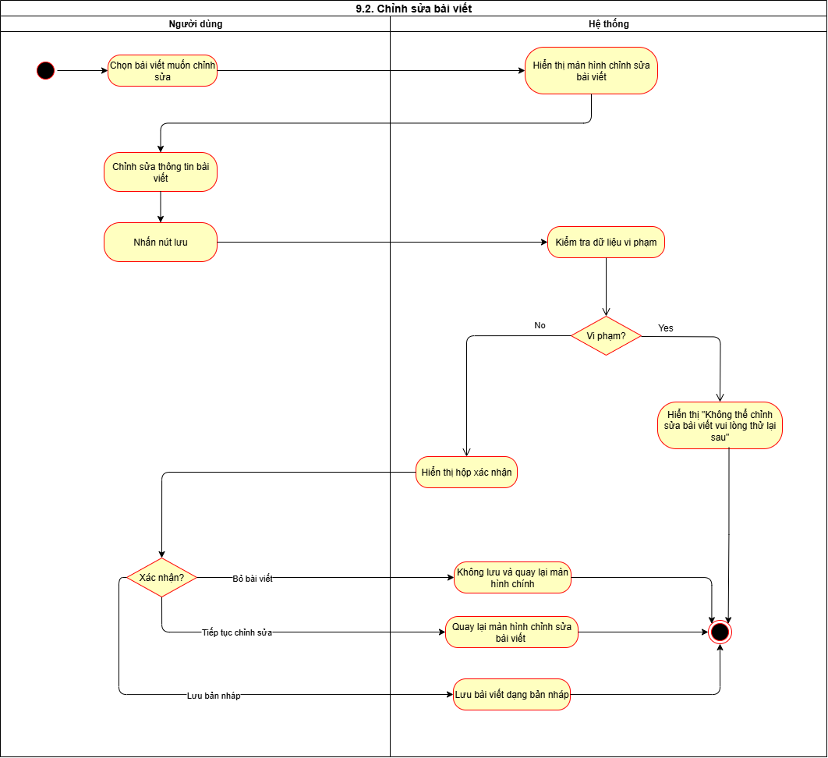
Bảng 16. UC Chỉnh sửa bài viết

Xoá bài viết
Use case ID | 9.3
Use case Name | Xóa bài viết
Description | Là một người dùng, tôi muốn xóa bài viết do mình đã tạo trên diễn đàn khi bài viết không còn phù hợp hoặc được tạo nhầm.
Actors | Người dùng đã đăng nhập
Priority | Trung bình
Triggers | Người dùng chọn chức năng “Xóa bài viết” đối với bài viết của mình.
Pre-conditions | - Người dùng đã đăng nhập vào hệ thống.  - Tài khoản người dùng đang ở trạng thái hoạt động (không bị khóa).  - Bài viết do chính người dùng tạo
Post-conditions | - Bài viết được xóa khỏi hệ thống.  - Hệ thống cập nhật lại danh sách bài viết của người dùng.
Main flow | - Người dùng truy cập danh sách bài viết của mình.  - Người dùng chọn bài viết cần xóa.  - Người dùng chọn chức năng “Xóa bài viết”.  - Hệ thống hiển thị hột bái xác nhận xóa bài viết..  - Người dùng chọn Xác nhận xóa.  - Hệ thống xóa bài viết khỏi cơ sở dữ liệu và hiển thị thông báo “Xóa bài viết thành công”.
Alternative flows | 5.a. Người dùng chọn Hủy tại hộp thoại xác nhận thì bài viết không bị xóa và hệ thống quay lại màn hình danh sách bài viết
Exception flows | 6.a. Hệ thống gặp lỗi khi xóa bài viết thì hiển thị thông báo “Không thể xóa bài viết, vui lòng thử lại sau.”
Business rules | - Người dùng chỉ được xóa bài viết do chính mình tạo.  - Admin có quyền xóa bài viết nếu bài viết bị vi phạm.
Non-functional Requirements | N/A
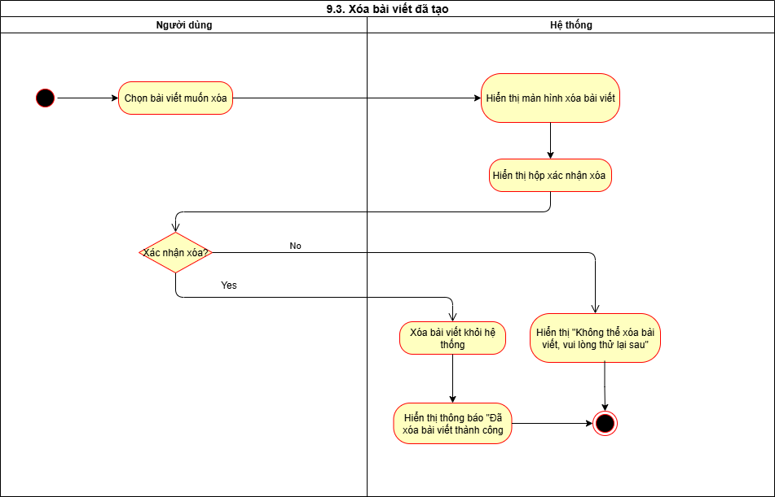
Bảng 17. UC Xoá bài viết

Xem danh sách các bài đăng
Use case ID | 9.4
Use case Name | Xem danh sách các bài đăng
Description | Là một người dùng, tôi muốn xem danh sách các bài viết của chính tôi hoặc một người dùng cụ thể đã đăng, để dễ theo dõi, quản lý hoặc xem lại các nội dung đã chia sẻ trên diễn đàn.
Actors | Người dùng
Priority | Trung bình
Triggers | Người dùng truy cập trang cá nhân và chọn chức năng xem danh sách bài viết của một người dùng cụ thể.
Pre-conditions | - Người dùng đã đăng nhập vào diễn đàn
Post-conditions | - Danh sách các bài viết của người dùng được hiển thị.
Main flow | - Người dùng truy cập trang cá nhân của mình.  - Người dùng chọn mục “Bài viết của tôi”.  - Hệ thống lấy danh sách tất cả bài viết do người dùng tạo.  - Hệ thống hiển thị danh sách bài viết bao gồm những thông tin sau:  - Tiêu đề bài viết  - Thời gian tạo  - Thời gian đăng  - Trạng thái bài viết (Nháp / Chờ duyệt / Đã đăng)  - Số lượng bày tỏ cảm xúc  - Số bình luận  - Số lượt chia sẻ
Alternative flows | 1.a. Người dùng xem danh sách bài viết của người khác:  1.a.1. Người dùng truy cập trang cá nhân của một người dùng khác  1.a.2. Người dùng chọn mục “Bài viết”  1.a.3. Hệ thống chỉ lấy các bài viết của người dùng đó ở trạng thái “Đã đăng”  1.a.4. Hệ thống hiển thị danh sách bài viết, bao gồm:  - Tiêu đề bài viết  - Thời gian đăng  - Số bình luận  3.a. Nếu người dùng không có bài viết nào thì hệ thống hiển thị thông báo “Danh sách bài viết trống”
Exception flows | 3.b. Nếu hệ thống bị lỗi khi tải dữ liệu thì hệ thống hiển thị thông báo “Lỗi hệ thống, vui lòng thử lại sau.”
Business rules | - Người dùng chỉ được xem bài nháp và bài chờ duyệt của chính mình.  - Người dùng của được xem bài đã đăng của người dùng khác.  - Quyền chỉnh sửa, xóa bài viết chỉ áp dụng cho chủ sở hữu bài viết hoặc quản trị viên.  - Danh sách bài viết được sắp xếp theo mặc định thời gian giảm dần.
Non-functional Requirements | N/A
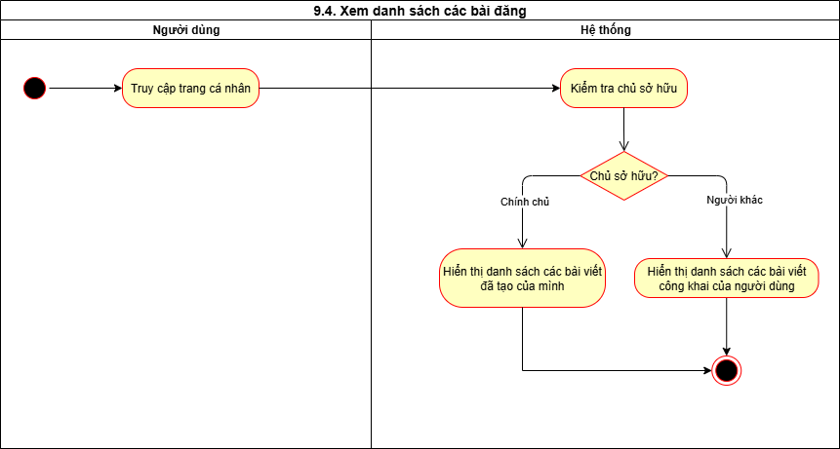
Bảng 18. UC Xem danh sách các bài đăng

Tương tác và phản hồi
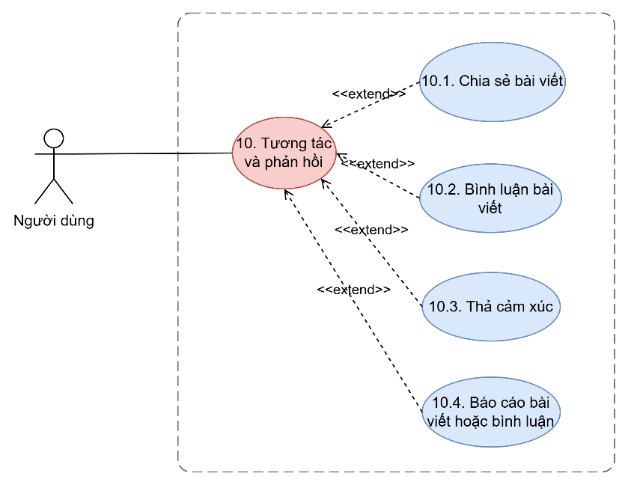
Hình 7. Chi tiết UC Tương tác và phản hồi

Chia sẻ bài viết
Use case ID | 10.1
Use case name | Chia sẻ bài viết
Description | Là người dùng, tôi muốn chia sẻ bài viết cảnh báo lừa đảo lên các nền tảng khác để nhiều người biết và phòng tránh.
Actors | Người dùng
Priority | Cao
Triggers | Người dùng chọn chức năng “Chia sẻ”.
Pre-conditions | Người dùng đã đăng nhập hệ thống.  Bài viết đã tồn tại.
Post-conditions | Liên kết bài viết được hệ thống cung cấp để người dùng chia sẻ ra nền tảng bên ngoài.
Main flow | - Người dùng truy cập bài viết.  - Người dùng chọn chức năng “Chia sẻ”.  - Hệ thống hiển thị liên kết của bài viết.  - Người dùng sao chép liên kết.
Alternative flows | 4a. Người dùng không sao chép liên kết  4a.1. Người dùng đóng chức năng chia sẻ.
Exception flows | 4b. Nếu hệ thống gặp lỗi khi nhấn sao chép → Hệ thống hiển thị thông báo “Đã xảy ra lỗi. Vui lòng thử lại sau.”
Business rule | N/A
Non-functional requirements | N/A
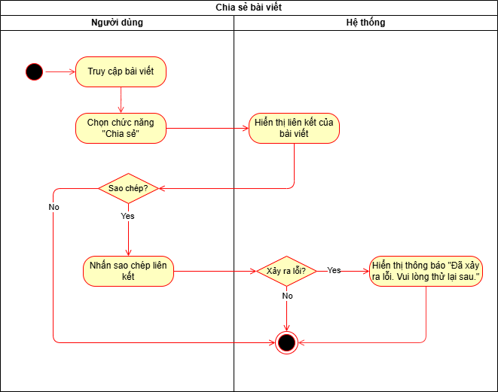
Bảng 19. UC Chia sẻ bài viết

Bình luận bài viết
Use case ID | 10.2
Use case name | Bình luận bài viết
Description | Là người dùng, tôi muốn bình luận bài viết để trao đổi và bổ sung thông tin về vụ lừa đảo.
Actors | Người dùng
Priority | Cao
Triggers | Người dùng chọn chức năng “Bình luận”
Pre-conditions | Người dùng đã đăng nhập hệ thống.  Bài viết đã tồn tại.
Post-conditions | Bình luận được lưu và hiển thị (hoặc chờ duyệt).
Main flow | - Người dùng truy cập bài viết.  - Người dùng chọn chức năng “Bình luận”.  - Người dùng nhập nội dung bình luận.  - Người dùng nhấn “Gửi bình luận”.  - Hệ thống kiểm tra nội dung.  - Hệ thống lưu bình luận.  - Hiển thị bình luận trong bài viết.
Alternative flows | N/A
Exception flows | 5a. Nội dung vi phạm → Hệ thống từ chối và thông báo “Nội dung không hợp lệ!” và kết thúc.
Business rule | N/A
Non-functional requirements | N/A
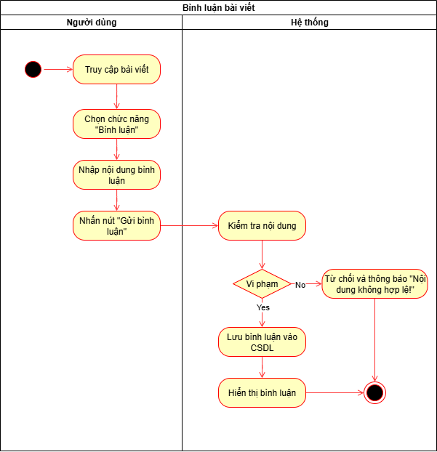
Bảng 20. UC Bình luận bài viết

Thả cảm xúc
Use case ID | 10.3
Use case name | Thả cảm xúc
Description | Là người dùng, tôi muốn thả cảm xúc vào bài viết hoặc bình luận để thể hiện mức độ hữu ích; hệ thống sẽ tự động cập nhật điểm uy tín cho tài khoản sở hữu nội dung theo các chính sách đã định nghĩa.
Actors | Người dùng
Priority | Cao
Triggers | Người dùng chọn chức năng “Thích” tại bài viết hoặc bình luận
Pre-conditions | Người dùng đã đăng nhập hệ thống.  Bài viết hoặc bình luận đã tồn tại.
Post-conditions | Trạng thái “Thích” của người dùng được ghi nhận.  Số lượt “Thích” được cập nhật.  Điểm uy tín của tài khoản sở hữu bài viết hoặc bình luận được hệ thống cập nhật tương ứng.
Main flow | - Người dùng truy cập bài viết hoặc bình luận.  - Người dùng nhấn nút “Thích”.  - Hệ thống kiểm tra trạng thái “Thích” của người dùng.  - Hệ thống ghi nhận lượt “Thích”.  - Hệ thống cập nhật và hiển thị số lượt “Thích”.  - Hệ thống cập nhật điểm uy tín cho tài khoản sở hữu bài viết/bình luận theo chính sách.
Alternative flows | 3a. Người dùng đã “Thích” trước đó  3a.1. Hệ thống hủy trạng thái “Thích”.  3a.2. Hệ thống trừ lại số điểm uy tín đã cộng trước đó cho tài khoản sở hữu bài viết/bình luận.  3a.3. Hệ thống cập nhật lại số lượt “Thích”.
Exception flows | 3b. Nếu hệ thống gặp lỗi khi nhấn “Thích” → Hệ thống hiển thị thông báo “Không thể thả cảm xúc. Vui lòng thử lại sau.” và kết thúc.
Business rule | 6a. Bài viết được nhiều người đánh giá hữu ích:  - >1000 upvote: +1  - >3000 upvote: +3  - >5000 upvote: +5
Non-functional requirements | N/A
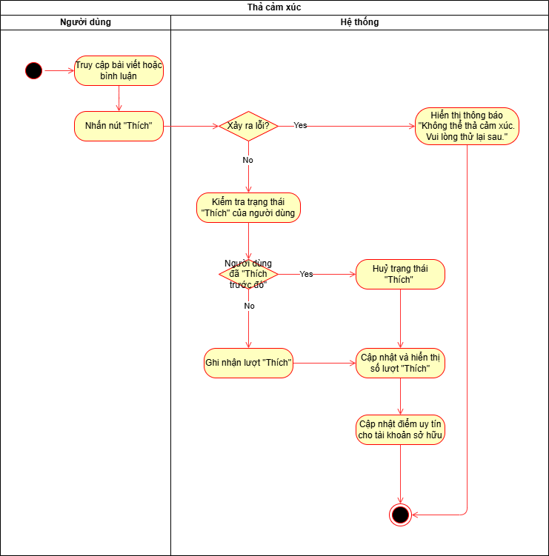
Bảng 21. UC Thả cảm xúc

Báo cáo bài viết hoặc bình luận
Use case ID | 10.4
Use case name | Báo cáo bài viết hoặc bình luận
Description | Là người dùng, tôi muốn báo cáo bài viết hoặc bình luận có dấu hiệu vi phạm hoặc sai lệch thông tin để quản trị hệ thống xem xét và xử lý kịp thời.
Actors | Người dùng
Priority | Cao
Triggers | Người dùng nhấn “Báo cáo” tại bài viết hoặc bình luận.
Pre-conditions | Người dùng đã đăng nhập hệ thống.  Bài viết, bình luận đã tồn tại.
Post-conditions | Báo cáo bài viết, bình luận được chuyển cho quản trị hệ thống.
Main flow | - Người dùng truy cập bài viết, bình luận.  - Người dùng chọn chức năng “Báo cáo”.  - Hệ thống hiển thị danh sách lý do báo cáo.  - Chọn lý do báo cáo.  - Người dùng nhấn nút “Gửi báo cáo”.  - Hệ thống lưu thông tin báo cáo.
Alternative flows | 5a. Người dùng hủy gửi báo cáo  5a.1. Người dùng nhấn nút “Huỷ”
Exception flows | 3a. Nếu người dùng không chọn lý do báo cáo → Hệ thống hiển thị thông báo “Vui lòng chọn lý do báo cáo.”
Business rule | Báo cáo lừa đảo có bằng chứng rõ ràng và được duyệt: +5
Non-functional requirements | N/A
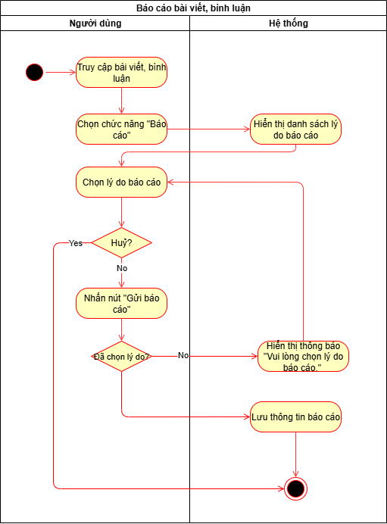
Bảng 22.UC Báo cáo bài viết hoặc bình luận

YÊU CẦU PHI CHỨC NĂNG

Khái quát yêu cầu
Bên cạnh các yêu cầu chức năng, hệ thống ScamAlert VN - Diễn đàn chia sẻ thông tin chống lừa đảo cần đáp ứng các yêu cầu phi chức năng nhằm đảm bảo chất lượng, tính ổn định, bảo mật và khả năng sử dụng của hệ thống. Các yêu cầu phi chức năng tập trung vào các khía cạnh như hiệu năng, bảo mật, tính khả dụng, độ tin cậy, khả năng mở rộng và khả năng bảo trì. Việc đáp ứng tốt các yêu cầu này giúp hệ thống hoạt động ổn định, an toàn và mang lại trải nghiệm tốt cho người dùng.

Chi tiết yêu cầu

Yêu cầu về hiệu năng
- Hệ thống phải đảm bảo thời gian phản hồi nhanh, trung bình không quá 3 giây đối với các thao tác cơ bản như truy cập trang, tìm kiếm bài viết hoặc gửi bình luận.
- Hệ thống có khả năng phục vụ đồng thời nhiều người dùng truy cập mà không xảy ra tình trạng gián đoạn nghiêm trọng.
- Các thao tác của quản trị viên (duyệt bài, quản lý danh mục, quản lý người dùng) phải được xử lý ổn định ngay cả khi hệ thống có lượng truy cập lớn.

Yêu cầu về bảo mật
- Hệ thống phải đảm bảo bảo mật thông tin tài khoản người dùng; mật khẩu phải được mã hóa trước khi lưu trữ trong cơ sở dữ liệu.
- Chỉ những người dùng đã đăng nhập mới được phép đăng bài hoặc bình luận
- Các chức năng quản trị chỉ được truy cập bởi tài khoản có quyền quản trị viên.
- Hệ thống phải có cơ chế xác thực người dùng nhằm hạn chế truy cập trái phép.

Yêu cầu về tính khả dụng
- Giao diện hệ thống phải đơn giản, trực quan và dễ sử dụng đối với người dùng phổ thông.
- Các thông báo lỗi và hướng dẫn phải rõ ràng, dễ hiểu, giúp người dùng nhanh chóng thực hiện đúng thao tác.
- Hệ thống hỗ trợ sử dụng trên các trình duyệt web phổ biến hiện nay.

Yêu cầu về độ tin cậy
- Hệ thống phải hoạt động ổn định trong thời gian dài, hạn chế tối đa tình trạng gián đoạn dịch vụ.
- Dữ liệu bài viết, bình luận và thông tin người dùng phải được lưu trữ chính xác và nhất quán.
- Trong trường hợp xảy ra lỗi, hệ thống phải hiển thị thông báo phù hợp và không làm mất dữ liệu của người dùng.

Yêu cầu về khả năng mở rộng
- Hệ thống được thiết kế theo hướng có thể mở rộng để bổ sung thêm các chức năng mới trong tương lai.
- Cấu trúc dữ liệu và mã nguồn cho phép nâng cấp hệ thống khi số lượng người dùng và bài viết tăng lên.

Yêu cầu về khả năng bảo trì
- Mã nguồn hệ thống cần được tổ chức rõ ràng, dễ hiểu để thuận tiện cho việc bảo trì và nâng cấp.
- Hệ thống phải hỗ trợ việc sửa lỗi và cập nhật chức năng mà không ảnh hưởng lớn đến hoạt động của người dùng.

MÔ TẢ CƠ SỞ DỮ LIỆU

Sơ đồ quan hệ thực thể

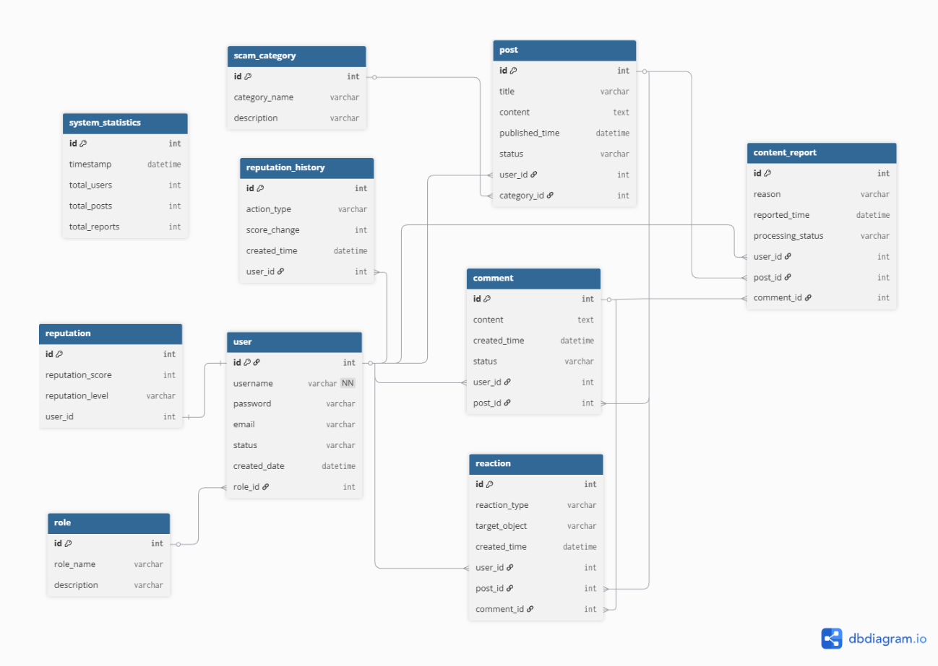
Hình 8. Sơ đồ quan hệ thực thể

Mô tả các module

Module user
USER
STT | Thuộc tính | Loại dữ liệu | Not null | Ràng buộc | Ghi chú
1 | id | AutoField | Not null | PK | Mã người dùng
2 | username | CharField | Not null | UNIQUE | Tên đăng nhập
3 | password | CharField | Not null |  | Mật khẩu đã được mã hoá
4 | email | EmailField | Not null | UNIQUE | Email người dùng
5 | status | BooleanField | Not null | DEFAULT = True | True: Hoạt động  False: Khoá
6 | created_date | DateTimeField | Not null | auto_now_add | Ngày tạo tài khoản
7 | role_id | ForeignKey() | Not null | FK | Mã vai trò
Bảng 23. Model User

Model Role
ROLE
STT | Thuộc tính | Loại dữ liệu | Not null | Ràng buộc | Ghi chú
1 | id | AutoField | Not null | PK | Mã vai trò
2 | role_name | CharField | Not null |  | Tên vai trò
3 | description | TextField | Null |  | Mô tả vai trò
Bảng 24. Model Role

Model Scam_category
SCAM_CATEGORY
STT | Thuộc tính | Loại dữ liệu | Not null | Ràng buộc | Ghi chú
1 | id | AutoField | Not null | PK | Mã danh mục
2 | category_name | CharField | Not null | UNIQUE | Tên danh mục lừa đảo
3 | description | TextField | Null |  | Mô tả danh mục
Bảng 25. Model Scam_category

Model Post
POST
STT | Thuộc tính | Loại dữ liệu | Not null | Ràng buộc | Ghi chú
1 | id | AutoField | Not null | PK | Mã bài viết
2 | title | CharField | Not null |  | Tiêu đề bài viết
3 | content | TextField | Not null |  | Nội dung bài viết
4 | published_time | DateTimeField | Not null |  | Thời gian đăng
5 | status | CharField | Not null |  | Trạng thái bài viết: hiển thị, ẩn, bị khoá, chờ duyệt
6 | user_id | AutoField | Not null | FK | Mã người dùng đăng bài viết
7 | category_id | AutoField | Not null | FK | Mã danh mục bài viết
Bảng 26. Model Post

Module comment
COMMENT
STT | Thuộc tính | Loại dữ liệu | Not null | Ràng buộc | Ghi chú
1 | id | AutoField | Not null | PK | Mã bình luận
2 | content | TextField | Not null |  | Nội dung bình luận
3 | created_time | DateTimeField | Not null |  | Thời gian bình luận
4 | status | CharField | Not null |  | Trạng thái bình luận: hiển thị, ẩn, bị xoá, bị báo cáo
5 | user_id | AutoField | Not null | FK | Mã người dùng bình luận
6 | post_id | AutoField | Not null | FK | Mã bài viết được bình luận
Bảng 27. Module Comment

Module Reaction
REACTION
STT | Thuộc tính | Loại dữ liệu | Not null | Ràng buộc | Ghi chú
1 | id | AutoField | Not null | PK | Mã cảm xúc
2 | reaction_type | CharField |  |  | Loại bình luận
3 | target_object | CharField |  |  | Đối tượng tác động: bài viết hoặc bình luận
4 | created_time | DateTimeField | Not null |  | Thời gian thả cảm xúc
5 | user_id | AutoField | Not null | FK | Mã người dùng thả cảm xúc
6 | post_id | AutoField |  | FK | Mã bài viết được thả cảm xúc
7 | comment_id | AutoField |  | FK | Mã bình luận được thả cảm xúc
Bảng 28. Module Reaction

Module Content_report
CONTENT_REPORT
STT | Thuộc tính | Loại dữ liệu | Not null | Ràng buộc | Ghi chú
1 | id | AutoField | Not null | PK | Mã báo cáo
2 | reason | CharField | Not null |  | Lý do báo cáo
3 | reported_time | DateTimeField | Not null | auto_now_add =True | Thời gian báo cáo
4 | processing_status | BooleanField | Not null | DEFAULT FALSE | Trạng thái báo cáo đã xử lý hay chưa xử lý  False: Chưa xử lý  True: Đã xử lý
5 | user_id | AutoField | Not null | FK | Mã người dùng gửi báo cáo
6 | post_id | AutoField |  | FK | Mã bài viết bị báo cáo
7 | comment_id | AutoField |  | FK | Mã bình luận bị báo cáo
Bảng 29. Module Content_report

Module Reputation
REPUTION
STT | Thuộc tính | Loại dữ liệu | Not null | Ràng buộc | Ghi chú
1 | id | AutoField | Not null | PK | Mã uy tín
2 | reputation_score | IntegerField | Not null | CHECK(DiemUyTin>=0) | Không cho độ uy tín âm
3 | reputation_level | CharField | Not null | CHECK | Thấp/Trung bình/Cao
4 | user_id | AutoField | Not null | FK, UNIQUE | Mã người dùng
Bảng 30. Module Repution

Module Reputation_history
REPUTATION_HISTORY
STT | Thuộc tính | Loại dữ liệu | Not null | Ràng buộc | Ghi chú
1 | id | AutoField | Not null | PK | Mã lịch sử
2 | action_type | CharField | Not null | CHECK | Loại hành động làm thay đổi độ uy tín
3 | score_change | IntegerField | Not null | CHECK(SoDiemThayDoi ≠ 0) | Thay đổi điểm phải khác 0
4 | created_time | DateTimeField | Not null | auto_now_add=True
5 | user_id | AutoField | Not null | FK
Bảng 31. Module Reputation_history

Module System_statistics
SYSTEM_STASTICS
STT | Thuộc tính | Loại dữ liệu | Not null | Ràng buộc | Ghi chú
1 | id | AutoField | Not null | PK | Mã thống kê
2 | timestamp | DataTimeField | Not null | UNIQUE
3 | total_users | IntegerField | Not null | CHECK(TongSoNguoiDung >= 0)
4 | total_posts | IntegerField | Not null | CHECK (TongSoBaiViet >= 0)
5 | total_reports | IntegerField | Not null | CHECK ( TongSoBaoCao >=0)
Bảng 32. Module System_statistics

ĐẶC TẢ HỆ THỐNG

Màn hình Đăng nhập

Màn hình Đăng nhập chính
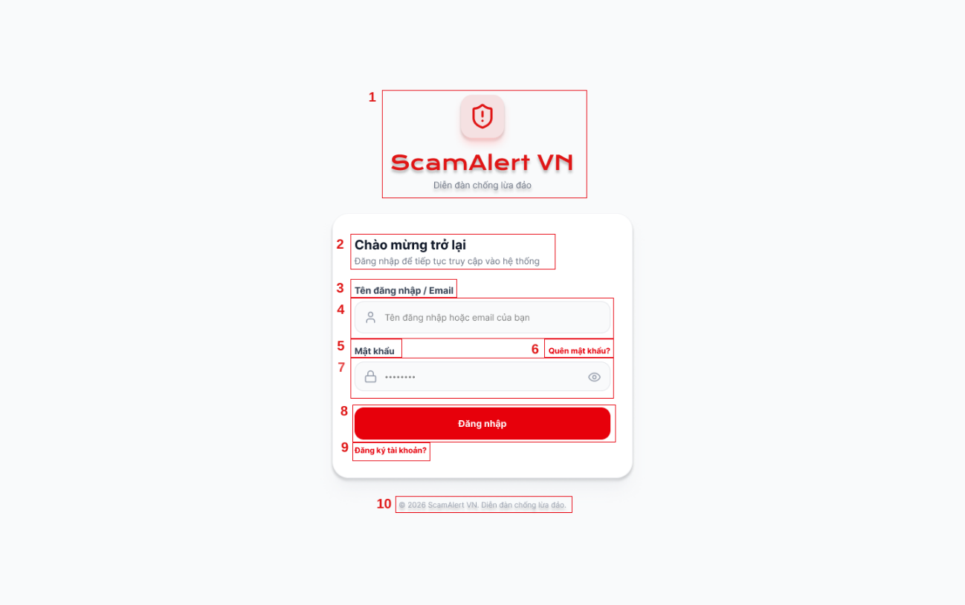
Hình 9. Màn hình Đăng nhập chính

STT | LOẠI | MÔ TẢ | GHI CHÚ
1 | Text | Logo ScamAlert VN và “Diễn đàn chống lừa đảo”
2 | Text | Hiển thị cứng “Chào mừng trở lại  Đăng nhập để tiếp tục truy cập vào hệ thống”
3 | Text | Hiển thị cứng “Tên đăng nhập/ Email”
4 | Input Text | Hiển thị ô nhập tên đăng nhập | Trường bắt buộc
5 | Text | Hiển thị cứng “Mật khẩu”
6 | Input Text | Hiển thị ô nhập mật khẩu | Trường bắt buộc
7 | Button | Hiển thị cứng “Quên mật khẩu” như hình  - Sự kiện: Click → điều hướng đến màn hình Quên mật khẩu
8 | Button | Hiển thị cứng “Đăng nhập”  - Sự kiện:Click → điều hướng đến màn hình Trang chủ | Validate dữ liệu & submit
9 | Text | Hiển thị cứng “Đăng ký tài khoản ?”  - Sự kiện: Click → điều hướng đến màn hình Đăng ký tài khoản chính
10 | Footer | Hiển thị “@2026 ScamAlert VN. Diễn đàn chống lừa đảo”
Bảng 33. Bảng đặc tả màn hình Đăng nhập chính

Màn hình Quên mật khẩu

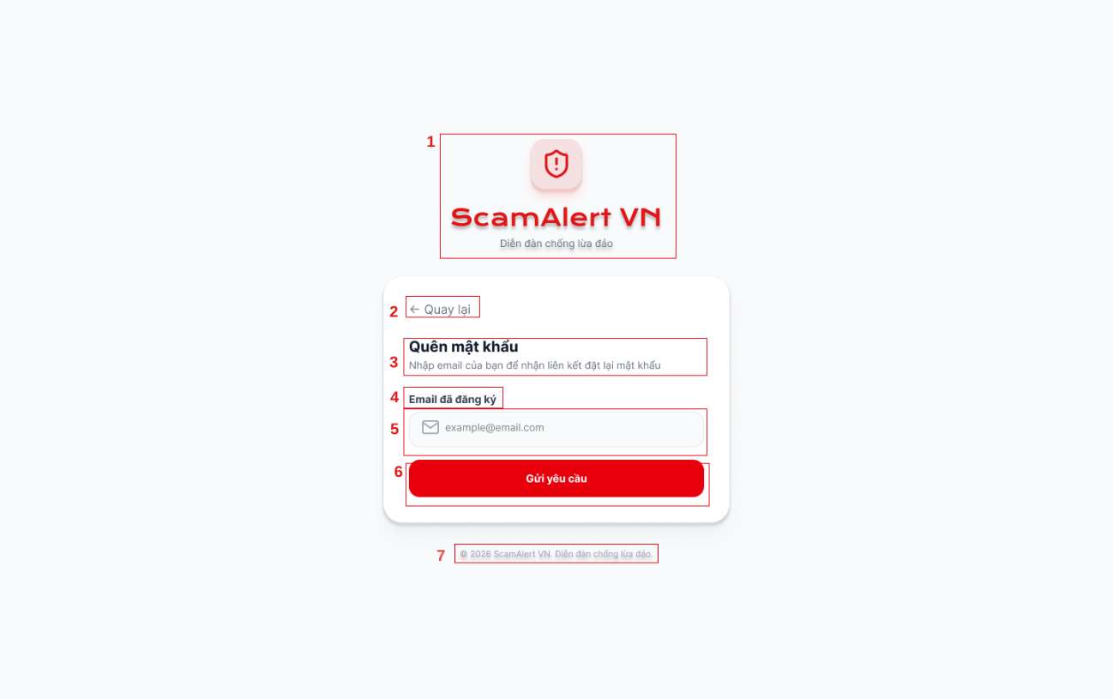
Hình 10. Màn hình Quên mật khẩu

STT | LOẠI | MÔ TẢ | GHI CHÚ
1 | Text | Logo ScamAlert VN và “Diễn đàn chống lừa đảo”
2 | Text | Hiển thị cứng “Quay lại”  - Sự kiện: Click → quay lại màn hình Đăng nhập
3 | Text | Hiển thị cứng “Quên mật khẩu  Nhập email của bạn để nhận liên kết đặt lại mật khẩu”
4 | Text | Hiển thị cứng “Email đã đăng ký”
5 | Input Text | Hiển thị ô nhập email | Trường bắt buộc
6 | Button | Hiển thị cứng “Gửi yêu cầu”  - Sự kiện:Click → gửi liên kết đặt lại mật khẩu đến email người dùng và điều hướng đến màn hình Đổi mật khẩu | Validate dữ liệu & submit
7 | Footer | Hiển thị “@2026 ScamAlert VN. Diễn đàn chống lừa đảo”
Bảng 34. Bảng đặc tả màn hình Quên mật khẩu

Màn hình Đổi mật khẩu

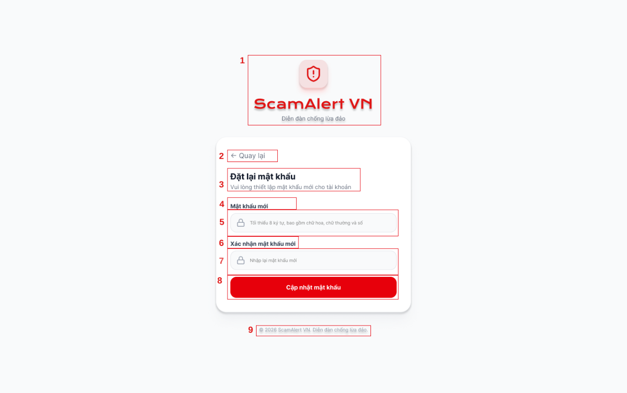
Hình 11. Màn hình Đổi mật khẩu
STT | LOẠI | MÔ TẢ | GHI CHÚ
1 | Text | Logo ScamAlert VN và “Diễn đàn chống lừa đảo”
2 | Text | Hiển thị cứng “Quay lại”  - Sự kiện: Click → quay lại màn hình Đăng nhập
3 | Text | Hiển thị cứng “Đặt lại mật khẩu  Vui lòng thiết lập mật khẩu mới cho tài khoản”
4 | Text | Hiển thị cứng “Mật khẩu mới”
5 | Input Text | Hiển thị ô nhập mật khẩu mới | Trường bắt buộc
6 | Text | Hiển thị cứng “Xác nhận mật khẩu mới”
7 | Input Text | Hiển thị ô nhập lại mật khẩu mới | Trường bắt buộc
8 | Button | Hiển thị cứng “Cập nhật mật khẩu”  - Sự kiện:Click → cập nhật mật khẩu mới và điều hướng đến màn hình Đăng nhập | Validate dữ liệu & submit
9 | Footer | Hiển thị “@2026 ScamAlert VN. Diễn đàn chống lừa đảo”
Bảng 35. Bảng đặc tả Màn hình Đổi mật khẩu

Màn hình Quản lý người dùng

Màn hình Quản lý người dùng chính
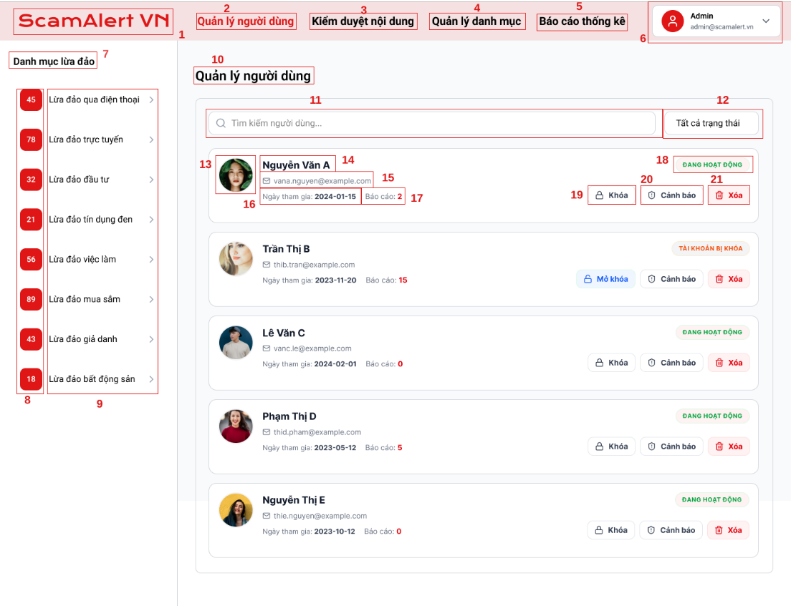
Hình 12. Màn hình Quản lý người dùng chính

STT | Loại | Mô tả | Ghi chú
1 | Logo | Hiển thị logo “ScamAlert VN”  Sự kiện: Click → chuyển về trang chủ | Logo cố định
2 | Navigation | Tab “Quản lý người dùng” | Tab đang được chọn (Active)
3 | Navigation | Tab “Kiểm duyệt nội dung”  Sự kiện: Click → chuyển sang màn hình Kiểm duyệt nội dung
4 | Navigation | Tab “Quản lý danh mục”  Sự kiện: Click → chuyển sang màn hình Quản lý danh mục
5 | Navigation | Tab “Báo cáo thống kê”  Sự kiện: Click → chuyển sang màn hình Báo cáo thống kê
6 | User Info | Thông tin quản trị viên đăng nhập (avatar, tên, email)  Sự kiện: Click → hiển thị menu tài khoản (xem hồ sơ, đăng xuất…)
7 | Title | Tiêu đề “Danh mục lừa đảo”  Hiển thị text cứng
8 | Badge | Số lượng bài viết theo từng danh mục | Dữ liệu động
9 | Menu | Danh sách các danh mục lừa đảo  Sự kiện: Click → lọc bài viết theo danh mục
10 | Text | Hiển thị text cứng “Quản lý người dùng”
11 | Search Box | Ô tìm kiếm người dùng  Sự kiện: Nhập từ khóa → lọc danh sách người dùng
12 | Dropdown | Bộ lọc trạng thái người dùng | Giá trị mặc định: “Tất cả trạng thái”
13 | Avatar | Hiển thị hình ảnh của người dùng
14 | Text | Tên người đăng bài  Sự kiện: Click → xem trang cá nhân người đăng
15 | Text | Hiển thị email của người dùng
16 | Text | Ngày người dùng tham gia dùng diễn đàn
17 | Text | Hiển thị số lần bị báo cáo | Dữ liệu động
18 | Text | Trạng thái của tài khoản: Đang hoạt động hoặc Tài khoản bị khoá
19 | Button | Hiển thị “Khoá” hoặc “Mở khoá”  Sự kiện: Click→ hiển thị popup Khoá tài khoản hoặc Mở khoá tài khoản | Hiển thị tuỳ trạng thái hiện tại của tài khoản
20 | Button | Hiển thị “Cảnh báo”  Sự kiện: Click→ hiển thị popup Gửi thông báo vi phạm
21 | Button | Hiển thị “Xoá”  Sự kiện: Click→ hiển thị popup Xoá tài khoản
Bảng 36. Bảng đặc tả Màn hình Quản lý người dùng chính

Màn hình Khoá tài khoản
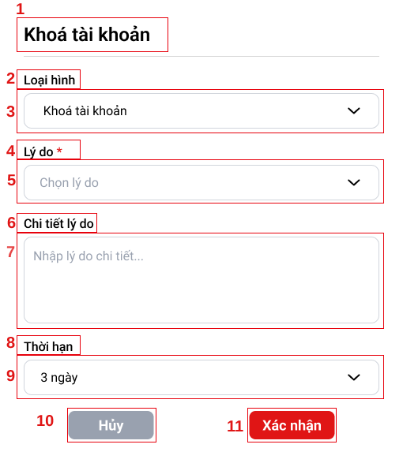
Hình 13. Màn hình Khoá tài khoản

STT | LOẠI | MÔ TẢ | GHI CHÚ
1 | Text | Hiển thị tiêu đề cứng “Khoá tài khoản”
2 | Label | Hiển thị nhãn cứng “Loại hình”
3 | Dropdown | Danh sách loại hình | Giá trị mặc định: “Khoá tài khoản”, không được sửa
4 | Label | Hiển thị nhãn cứng “Lý do” và kèm dấu (*)
5 | Dropdown | Danh sách chọn lý do | Trường bắt buộc
6 | Label | Hiển thị nhãn cứng “Chi tiết lý do”
7 | Input Text | Hiển thị ô nhập lý do chi tiết
8 | Label | Hiển thị nhãn cứng “Thời hạn”
9 | Dropdown | Danh sách thời hạn | Giá trị mặc định: “3 ngày”
10 | Button | Hiển thị cứng nút “Hủy”  Sự kiện: Click → đóng popup | Không lưu dữ liệu
11 | Button | Hiển thị cứng nút “Xác nhận”  Sự kiện: Click → thực hiện khóa tài khoản | Validate dữ liệu & submit
Bảng 37. Bảng đặc tả Màn hình Khoá tài khoản

Màn hình Mở khoá tài khoản

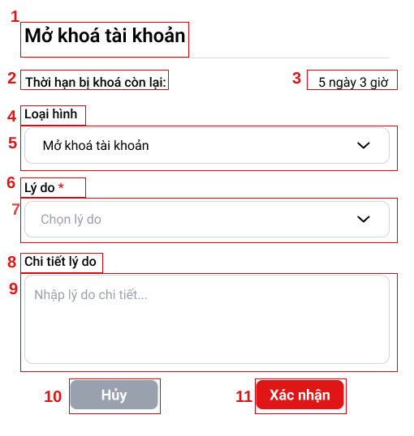
Hình 14. Màn hình Mở khoá tài khoản
STT | LOẠI | MÔ TẢ | GHI CHÚ
1 | Text | Hiển thị tiêu đề cứng “Mở khoá tài khoản”
2 | Label | Hiển thị nhãn cứng “Thời hạn bị khoá còn lại:”
3 | Text | Hiển thị thời hạn bị khoá còn lại | Tự động tính từ CSDL
4 | Label | Hiển thị nhãn cứng “Loại hình”
5 | Dropdown | Danh sách loại hình | Giá trị mặc định: “Mở khoá tài khoản”, không được sửa
6 | Label | Hiển thị nhãn cứng “Lý do” và kèm dấu (*)
7 | Dropdown | Danh sách chọn lý do | Trường bắt buộc
8 | Label | Hiển thị nhãn cứng “Chi tiết lý do”
9 | Input Text | Hiển thị ô nhập lý do chi tiết
10 | Button | Hiển thị cứng nút “Hủy”  Sự kiện: Click → đóng popup | Không lưu dữ liệu
11 | Button | Hiển thị cứng nút “Xác nhận”  Sự kiện: Click → thực hiện mở khóa tài khoản | Validate dữ liệu & submit
Bảng 38. Bảng đặc tả Màn hình Mở khoá tài khoản

Màn hình Gửi thông báo vi phạm
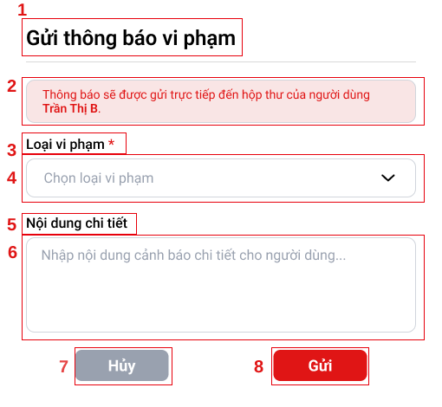
Hình 15. Màn hình Gửi thông báo vi phạm

STT | LOẠI | MÔ TẢ | GHI CHÚ
1 | Text | Hiển thị tiêu đề cứng “Gửi thông báo vi phạm”
2 | Text | Hiển thị “Thông báo sẽ được gửi trực tiếp đến hộp thư người dùng…” | ví dụ: “Trần Thị B”
5 | Label | Hiển thị nhãn cứng “Loại vi phạm” và kèm dấu (*)
6 | Dropdown | Danh sách chọn loại vi phạm | Trường bắt buộc
7 | Label | Hiển thị nhãn cứng “Nội dung chi tiết”
8 | Input Text | Hiển thị ô nhập lý do chi tiết
9 | Button | Hiển thị cứng nút “Hủy”  Sự kiện: Click → đóng popup | Không lưu dữ liệu
10 | Button | Hiển thị cứng nút “Gửi”  Sự kiện: Click → thực hiện gửi thông báo vi phạm | Validate dữ liệu & submit
Bảng 39. Bảng đặc tả Màn hình Gửi thông báo vi phạm

Màn hình Xoá tài khoản người dùng
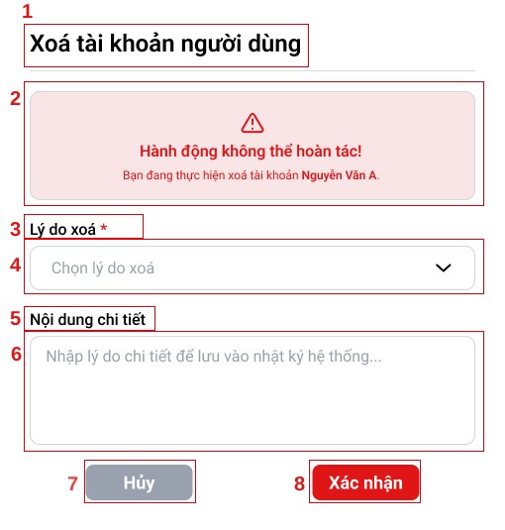
Hình 16. Màn hình Xoá tài khoản người dùng

STT | LOẠI | MÔ TẢ | GHI CHÚ
1 | Text | Hiển thị tiêu đề cứng “Xoá tài khoản người dùng”
2 | Text | Hiển thị “Hành động không thể hoàn tác!  Bạn đang thực hiện xóa tài khoản …” | ví dụ: “Nguyễn Văn A”
3 | Label | Hiển thị nhãn cứng “Lý do xoá” và kèm dấu (*)
4 | Dropdown | Danh sách chọn lý do xoá | Trường bắt buộc
5 | Label | Hiển thị nhãn cứng “Nội dung chi tiết”
6 | Input Text | Hiển thị ô nhập lý do chi tiết
7 | Button | Hiển thị cứng nút “Hủy”  Sự kiện: Click → đóng popup | Không lưu dữ liệu
8 | Button | Hiển thị cứng nút “Gửi”  Sự kiện: Click → thực hiện xoá tài khoản người dùng | Validate dữ liệu & submit
Bảng 40. Bảng đặc tả Màn hình Xoá tài khoản người dùng

Kiểm duyệt và quản lý nội dung

Màn hình Kiểm duyệt và quản lý nội dung chính
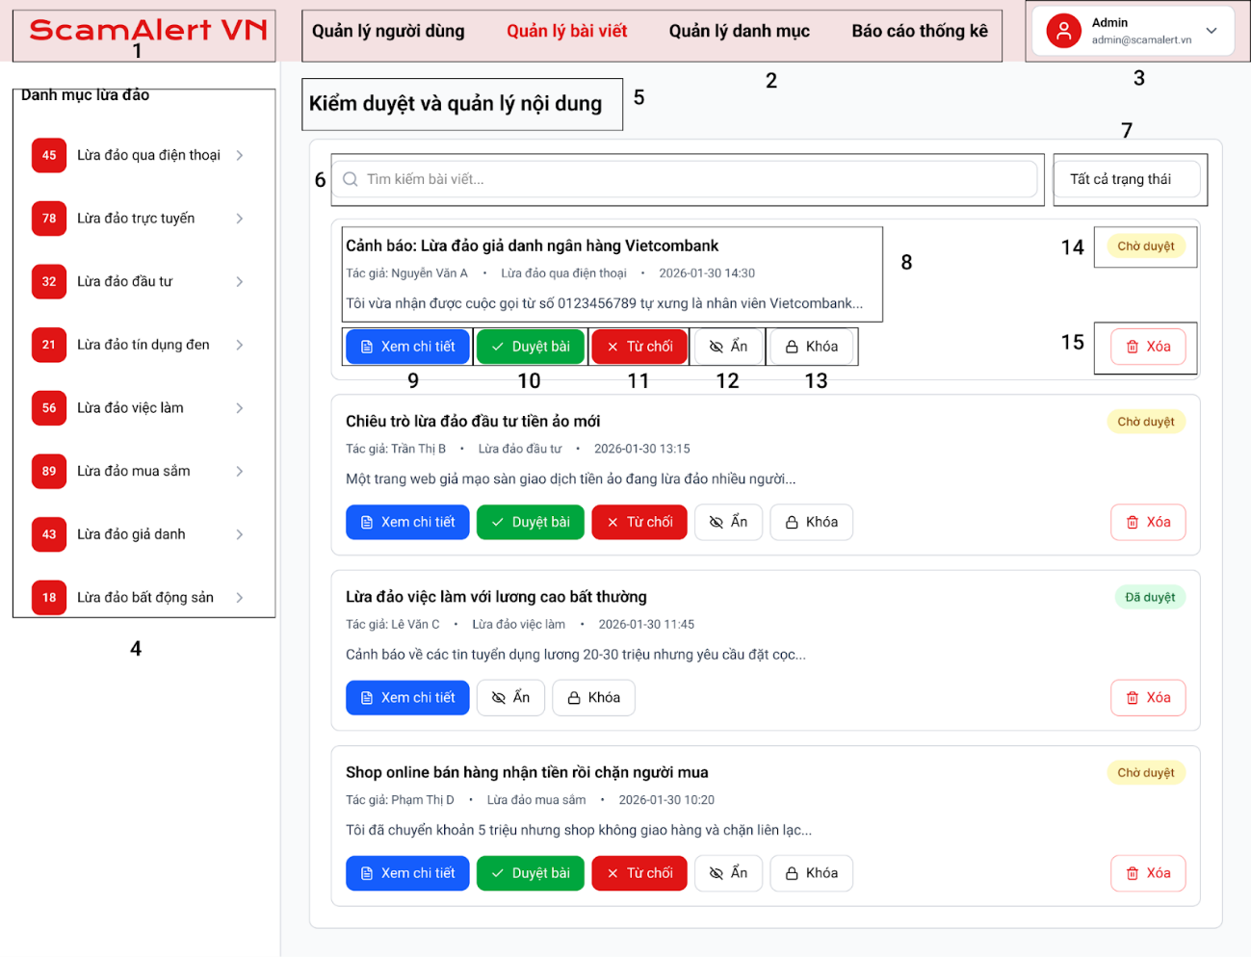
Hình 17. Màn hình Kiểm duyệt và quản lý nội dung chính

STT | Loại | Mô tả | Ghi chú
1 | Logo | Hiển thị logo “ScamAlert VN”. Sự kiện: Click chuyển về Dashboard quản trị. | Logo cố định
2 | Navigation | Tab “Quản lý người dùng”.  Sự kiện: Click chuyển sang màn hình quản lý tài khoản.
3 | Navigation | Tab “Quản lý bài viết”. Tab đang được chọn (Active).
4 | Navigation | Tab “Quản lý danh mục” / “Báo cáo thống kê”. Sự kiện: Click chuyển sang phân hệ tương ứng.
5 | User Info | Hiển thị Avatar, tên, email Admin.  Sự kiện: Click hiển thị menu phụ (Đăng xuất, Cài đặt).
6 | Search Box | Ô tìm kiếm bài viết.  Sự kiện: Nhập từ khóa để lọc theo tiêu đề/nội dung. | Có icon kính lúp
7 | Dropdown | Bộ lọc trạng thái.  Sự kiện: Click chọn trạng thái (Chờ duyệt, Đã duyệt…). | Mặc định: “Tất cả trạng thái”
8 | Sidebar List | Danh sách “Danh mục lừa đảo”.  Sự kiện: Click lọc bài viết theo danh mục.
9 | Button | Nút “Xem chi tiết”.  Sự kiện: Click mở màn hình/popup xem nội dung đầy đủ.
10 | Button | Nút “Duyệt bài”.  Sự kiện: Click đổi trạng thái thành “Đã duyệt”.
11 | Button | Nút “Từ chối”.  Sự kiện: Click mở popup nhập lý do và từ chối bài viết.
12 | Button | Nút “Ẩn”.  Sự kiện: Click chuyển trạng thái bài viết sang “Đã ẩn”.
13 | Button | Nút “Khóa”.  Sự kiện: Click khóa bài viết (ngăn chỉnh sửa/hiển thị).
14 | Badge | Nhãn trạng thái bài viết.  Sự kiện: Hiển thị trạng thái hiện tại (Chờ duyệt, Đã duyệt…).
15 | Button | Nút “Xóa” (icon thùng rác).  Sự kiện: Click hiển thị xác nhận xóa vĩnh viễn.
Bảng 41. Bảng đặc tả Màn hình Kiểm duyệt và quản lý nội dung chính

Màn hình Xem chi tiết bài viết
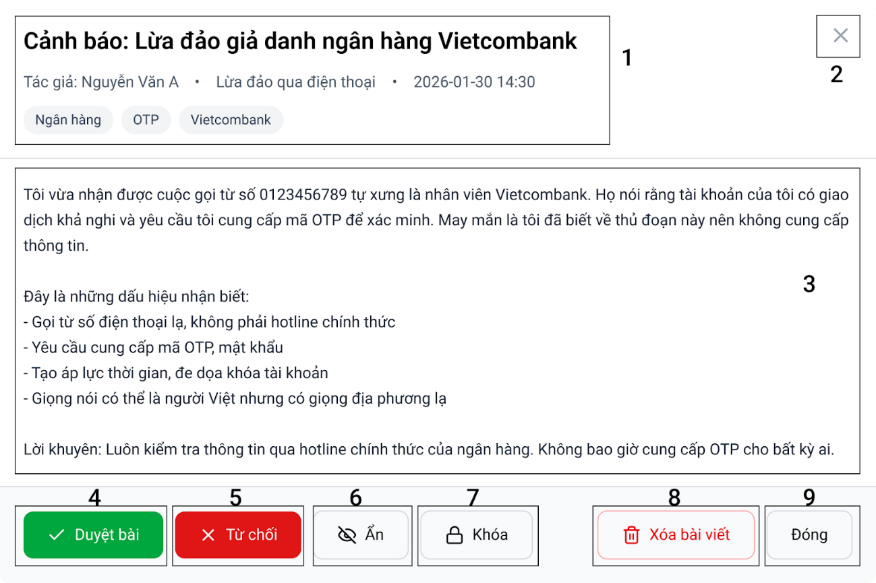
Hình 18. Màn hình Xem chi tiết bài viết

STT | Loại | Mô tả | Ghi chú
1 | Title | Hiển thị tiêu đề bài viết: “Cảnh báo: Lừa đảo giả danh ngân hàng Vietcombank”. | Nội dung lấy từ dữ liệu bài viết
2 | Button | Nút đóng (icon “X”).  Sự kiện: Click để đóng popup/thoát màn xem chi tiết bài viết.
3 | Content | Hiển thị toàn bộ nội dung bài viết (mô tả chi tiết, danh sách dấu hiệu lừa đảo, lời khuyên…).
4 | Button | Nút “Duyệt bài”.  Sự kiện: Click để đổi trạng thái bài viết sang “Đã duyệt”.
5 | Button | Nút “Từ chối”.  Sự kiện: Click mở popup yêu cầu nhập lý do từ chối.
6 | Button | Nút “Ẩn”.  Sự kiện: Click để chuyển trạng thái bài viết sang “Đã ẩn”.
7 | Button | Nút “Khóa”.  Sự kiện: Click để khóa bài viết (không cho chỉnh sửa/không cho hiển thị).
8 | Button | Nút “Xóa bài viết”.  Sự kiện: Click mở xác nhận xoá vĩnh viễn bài viết.
9 | Button | Nút “Đóng”.  Sự kiện: Click để đóng màn hình xem chi tiết mà không thay đổi trạng thái gì.
Bảng 42. Bảng đặc tả Màn hình Xem chi tiết bài viết

Màn hình Từ chối bài viết
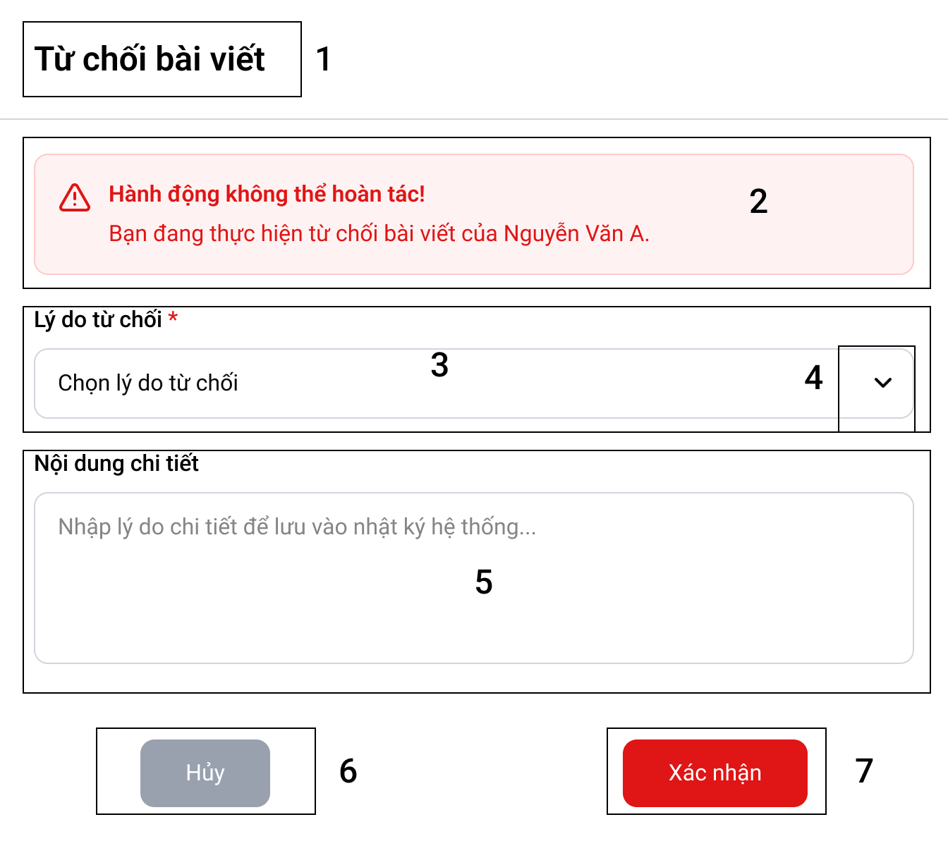
Hình 19. Màn hình Từ chối bài viết
STT | Loại | Mô tả | Ghi chú
1 | Title | Hiển thị tiêu đề popup: “Từ chối bài viết”.  Sự kiện: Không có sự kiện (text tĩnh).
2 | Alert Box | Hiển thị cảnh báo màu đỏ: “Hành động không thể hoàn tác! Bạn đang thực hiện từ chối bài viết của …”. | Nhấn mạnh rủi ro thao tác
3 | Dropdown | Ô chọn lý do từ chối (ví dụ: Nội dung sai sự thật, Vi phạm chính sách, Không phù hợp…).  Sự kiện: Click để mở danh sách lý do. | Trường bắt buộc (*)
4 | Dropdown Icon | Icon mũi tên mở rộng danh sách. Sự kiện: Click để hiển thị menu chọn lý do.
5 | Textarea | Ô nhập nội dung chi tiết lý do từ chối. Placeholder: “Nhập lý do chi tiết để lưu vào nhật ký hệ thống…”.
6 | Button | Nút “Hủy”.  Sự kiện: Click để đóng popup mà không thực hiện thao tác từ chối.
7 | Button | Nút “Xác nhận”.  Sự kiện: Click để thực hiện từ chối bài viết và lưu lý do vào hệ thống.
Bảng 43 Bảng đặc tả Màn hình Từ chối bài viết

Màn hình Ẩn bài viết
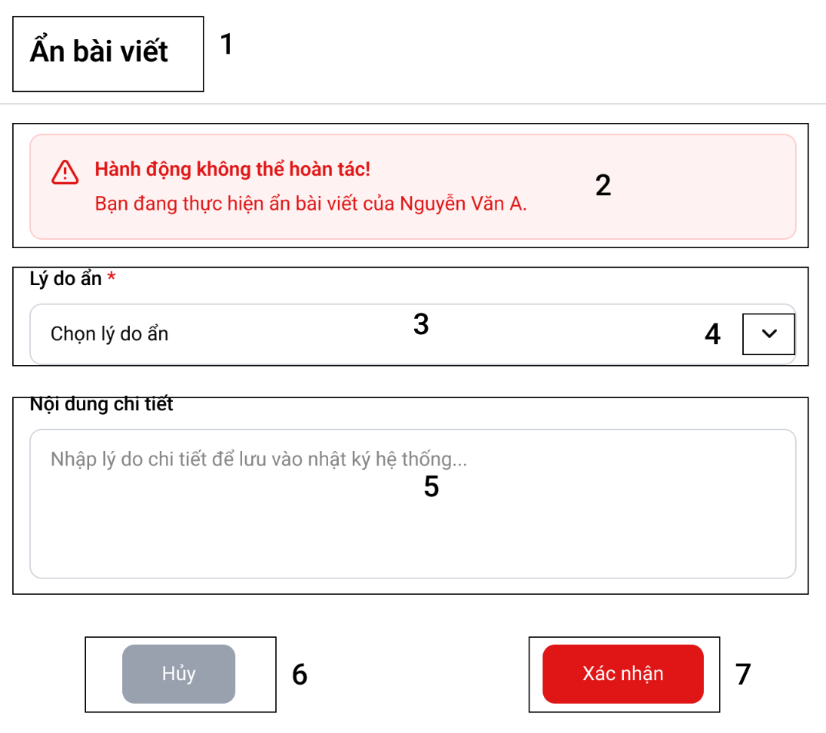

Hình 20. Màn hình Ẩn bài viết

STT | Loại | Mô tả | Ghi chú
1 | Title | Hiển thị tiêu đề popup: “Ẩn bài viết”.
2 | Alert Box | Khung cảnh báo vàng: “Bài viết sẽ bị ẩn khỏi người dùng. Bạn có chắc chắn muốn tiếp tục?”.
3 | Dropdown | Ô chọn lý do ẩn bài viết (Nội dung nhạy cảm, Bị báo cáo nhiều, Không phù hợp…).  Sự kiện: Click để mở danh sách. | Bắt buộc (*)
4 | Dropdown Icon | Icon mũi tên mở rộng danh sách.  Sự kiện: Click để mở menu lựa chọn.
5 | Textarea | Ô nhập ghi chú lý do (không bắt buộc). Placeholder: “Nhập ghi chú mô tả lý do ẩn bài viết…”.  Sự kiện: Nhập dữ liệu.
6 | Button | Nút “Hủy”.  Sự kiện: Đóng popup mà không ẩn bài viết.
7 | Button | Nút “Xác nhận”.  Sự kiện: Thực hiện ẩn bài viết và cập nhật trạng thái.
Bảng 44. Bảng đặc tả Màn hình Ẩn bài viết

Màn hình Khoá bài viết
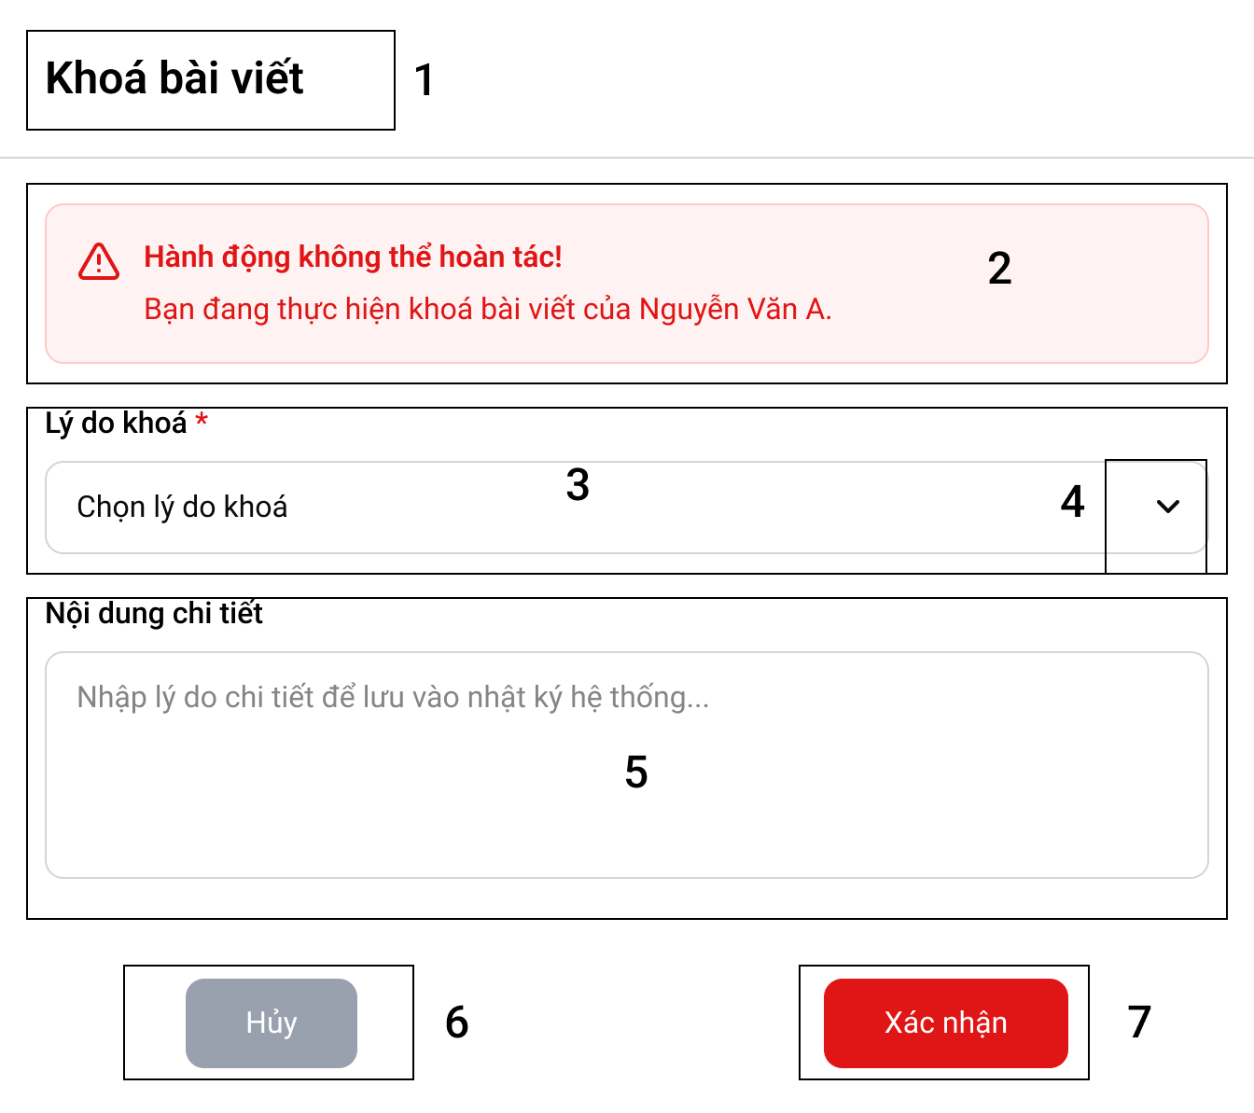
Hình 21. Màn hình Khoá bài viết

STT | Loại | Mô tả | Ghi chú
1 | Title | Tiêu đề: “Khóa bài viết”.
2 | Alert Box | Cảnh báo xanh/neutral: “Bài viết sẽ bị khóa và không thể bình luận hoặc tương tác.”
3 | Dropdown | Lý do khóa bài viết (Spam bình luận, Tranh luận tiêu cực, Vi phạm nội quy...).  Sự kiện: Click để chọn. | Bắt buộc (*)
4 | Dropdown Icon | Icon mũi tên mở danh sách.  Sự kiện: Click mở menu.
5 | Textarea | Ô nhập ghi chú chi tiết. Placeholder: “Nhập ghi chú cho hành động khóa bài viết…”.  Sự kiện: Nhập dữ liệu.
6 | Button | Nút “Hủy”.  Sự kiện: Đóng popup, không khóa bài viết.
7 | Button | Nút “Xác nhận”.  Sự kiện: Khóa bài viết, thay đổi trạng thái trong hệ thống.
Bảng 45. Bảng đặc tả Màn hình Khoá bài viết

Màn hình Xóa bài viết vi phạm

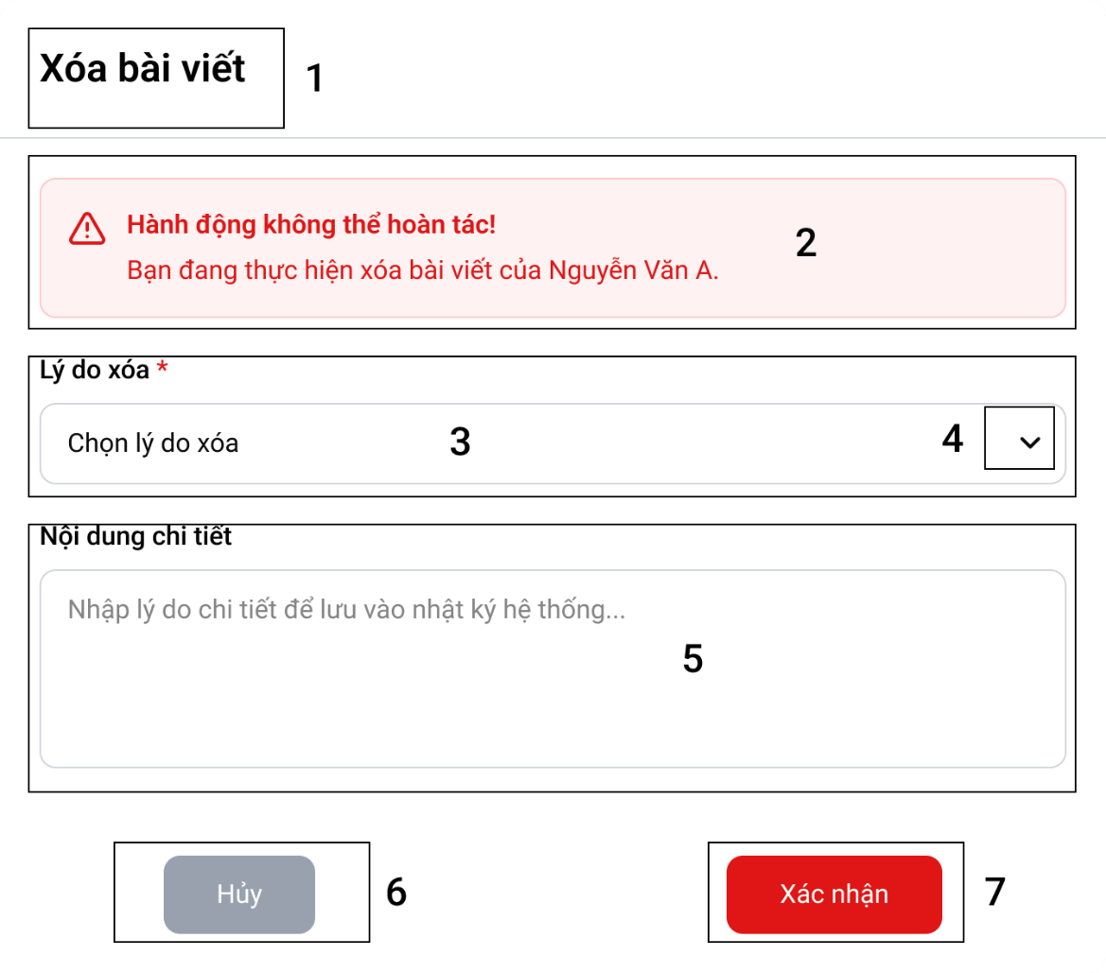
Hình 22. Màn hình Xoá bài viết vi phạm

STT | Loại | Mô tả | Ghi chú
1 | Title | Hiển thị tiêu đề: “Xóa bài viết”.
2 | Alert Box | Cảnh báo đỏ: “Hành động không thể hoàn tác! Bài viết sẽ bị xóa vĩnh viễn khỏi hệ thống.”
3 | Dropdown | Lý do xóa (Vi phạm nặng, Nội dung độc hại, Có đường link xấu...).  Sự kiện: Click để mở danh sách. | Bắt buộc (*)
4 | Dropdown Icon | Icon mũi tên mở rộng.  Sự kiện: Click mở menu.
5 | Textarea | Ô nhập mô tả chi tiết lý do xóa. Placeholder: “Nhập lý do chi tiết để lưu nhật ký hệ thống…”.
6 | Button | Nút “Hủy”.  Sự kiện: Đóng popup, không xóa.
7 | Button | Nút “Xác nhận”.  Sự kiện: Xóa bài viết khỏi hệ thống.
Bảng 46. Bảng đặc tả Màn hình Xoá bài viết vi phạm

Màn hình Quản lý hệ thống

Màn hình chính Quản lý danh mục
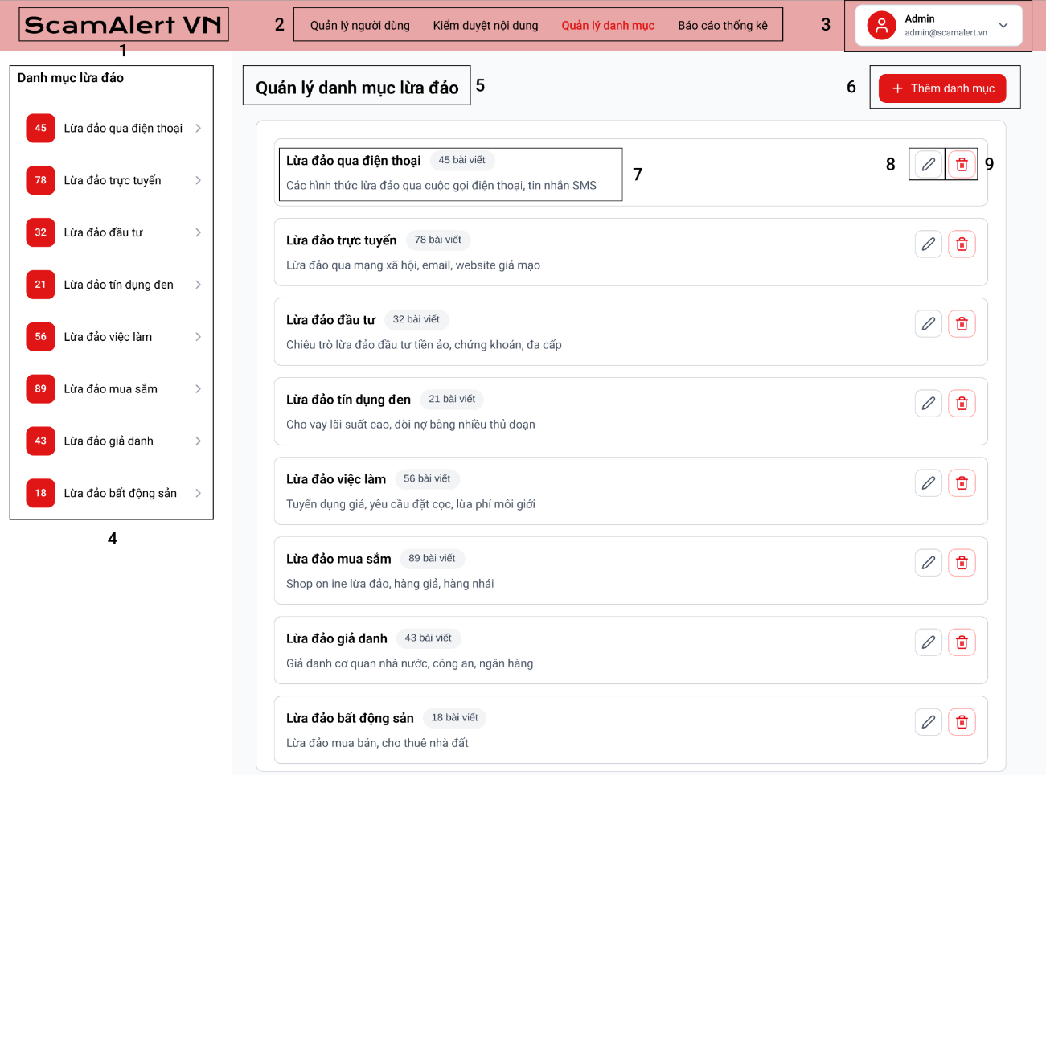
Hình 23. Màn hình chính Quản lý danh mục

STT | Loại | Mô tả | Ghi chú
1 | Logo | Hiển thị logo “ScamAlert VN”.  Sự kiện: Click chuyển về Dashboard quản trị.
2 | Navigation | Thanh điều hướng gồm các tab: Quản lý người dùng, Kiểm duyệt nội dung, Quản lý danh mục, Báo cáo thống kê.  Sự kiện: Click chuyển sang màn hình tương ứng.
3 | User Info | Hiển thị avatar, tên và email của Admin.  Sự kiện: Click hiển thị menu phụ (Đăng xuất, Cài đặt).
4 | Sidebar List | Danh sách Danh mục lừa đảo kèm số lượng bài viết theo từng danh mục.  Sự kiện: Click để lọc danh sách danh mục/bài viết tương ứng.
5 | Title | Tiêu đề màn hình: “Quản lý danh mục lừa đảo”.
6 | Button | Nút “+ Thêm danh mục”.  Sự kiện: Click mở popup/màn hình thêm danh mục mới.
7 | List Item | Mỗi danh mục hiển thị: - Tên danh mục - Mô tả ngắn - Số lượng bài viết thuộc danh mục
8 | Button | Nút Chỉnh sửa (icon bút).  Sự kiện: Click mở popup/màn hình chỉnh sửa danh mục.
9 | Button | Nút Xóa (icon thùng rác).  Sự kiện: Click hiển thị popup xác nhận xóa danh mục.
Bảng 47. Bảng đặc tả Màn hình chính Quản lý danh mục

Màn hình Thêm danh mục
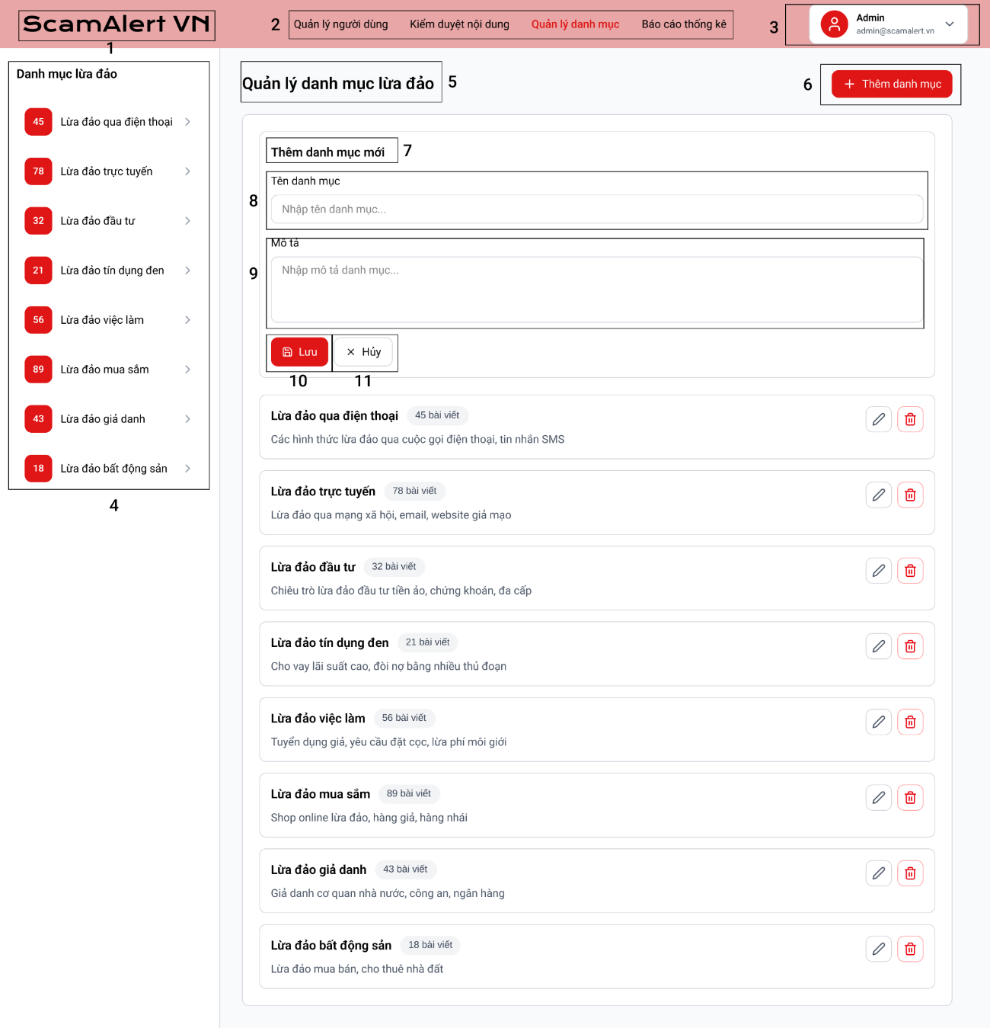
Hình 24. Màn hình Thêm danh mục
STT | Loại | Mô tả | Ghi chú
1 | Logo | Hiển thị logo “ScamAlert VN”. Sự kiện: Click chuyển về Dashboard quản trị.
2 | Navigation | Thanh điều hướng gồm các tab: Quản lý người dùng, Kiểm duyệt nội dung, Quản lý danh mục, Báo cáo thống kê.  Sự kiện: Click chuyển sang phân hệ tương ứng.
3 | User Info | Hiển thị avatar, tên và email Admin.  Sự kiện: Click hiển thị menu phụ (Đăng xuất, Cài đặt).
4 | Sidebar List | Danh sách Danh mục lừa đảo kèm số lượng bài viết theo từng danh mục.  Sự kiện: Click để lọc / xem danh mục tương ứng.
5 | Title | Tiêu đề màn hình “Quản lý danh mục lừa đảo”.
6 | Button | Nút “+ Thêm danh mục”.  Sự kiện: Click hiển thị form thêm danh mục mới.
7 | Section Title | Tiêu đề khối nội dung: “Thêm danh mục mới”.
8 | Input | Trường Tên danh mục.  Sự kiện: Nhập tên danh mục lừa đảo.
9 | Textarea | Trường Mô tả.  Sự kiện: Nhập mô tả ngắn cho danh mục.
10 | Button | Nút “Lưu”.  Sự kiện: Click lưu danh mục mới vào hệ thống.
11 | Button | Nút “Hủy”.  Sự kiện: Click hủy thao tác thêm danh mục, quay về danh sách danh mục.
Bảng 48. Bảng đặc tả Màn hình Thêm danh mục

Màn hình Chỉnh sửa danh mục
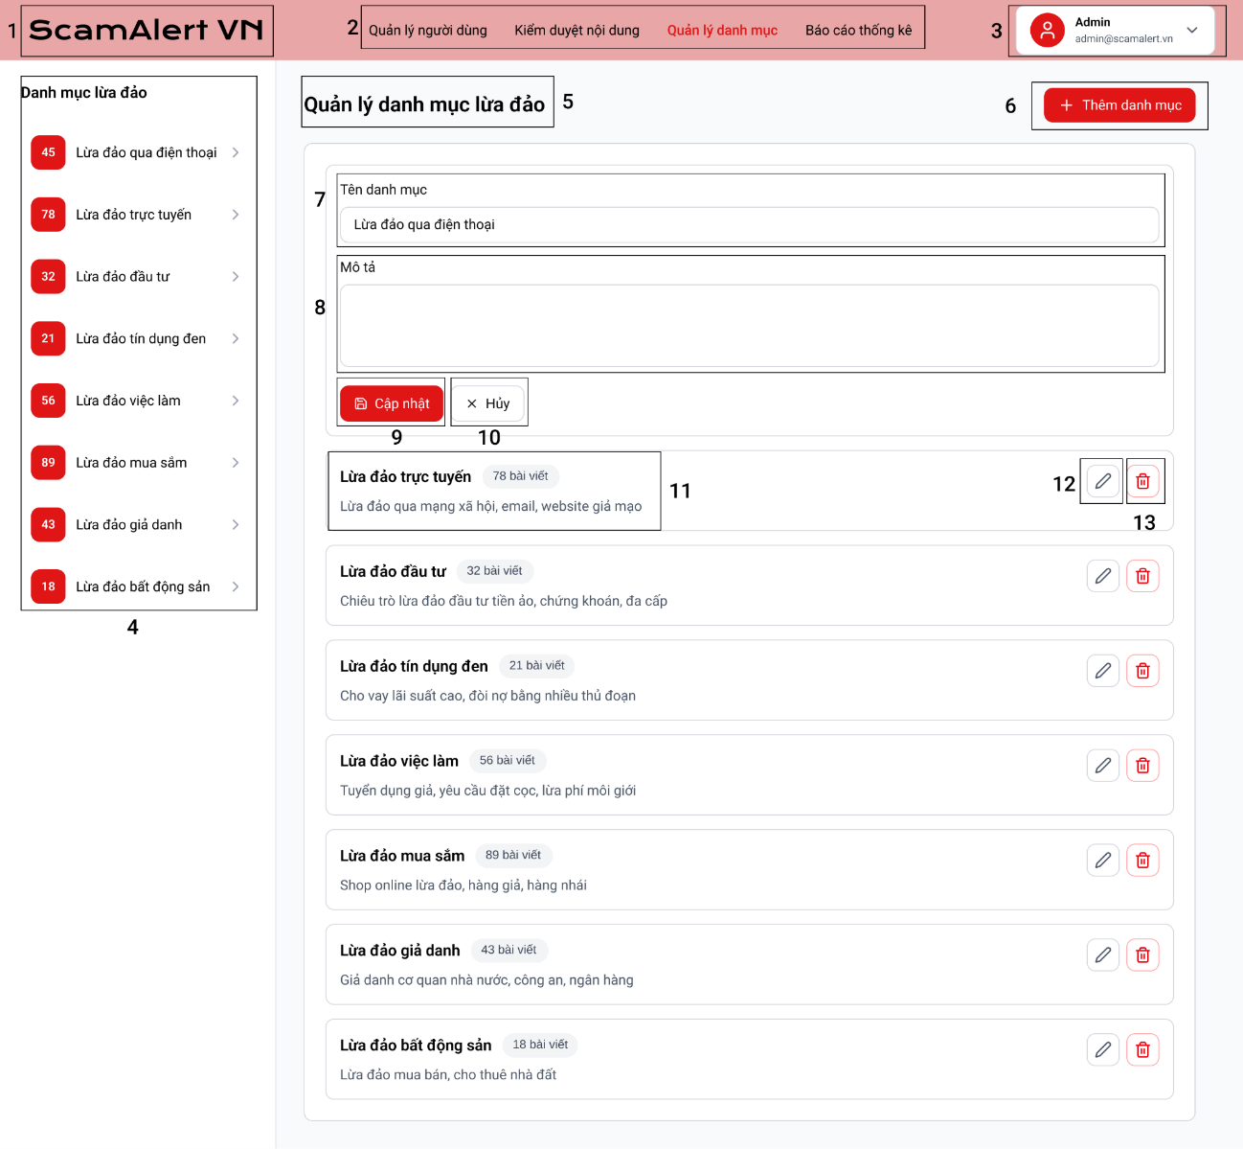
Hình 25. Màn hình Chỉnh sửa danh mục
STT | Loại | Mô tả | Ghi chú
1 | Logo | Hiển thị logo “ScamAlert VN”.  Sự kiện: Click chuyển về Dashboard quản trị.
2 | Navigation | Thanh điều hướng gồm các tab: Quản lý người dùng, Kiểm duyệt nội dung, Quản lý danh mục, Báo cáo thống kê.  Sự kiện: Click chuyển sang phân hệ tương ứng.
3 | User Info | Hiển thị avatar, tên và email Admin.  Sự kiện: Click hiển thị menu phụ (Đăng xuất, Cài đặt).
4 | Sidebar List | Danh sách Danh mục lừa đảo kèm số lượng bài viết.  Sự kiện: Click chọn danh mục để chỉnh sửa.
5 | Title | Tiêu đề màn hình: “Quản lý danh mục lừa đảo”.
6 | Button | Nút “+ Thêm danh mục”.  Sự kiện: Click chuyển sang màn hình thêm danh mục mới.
7 | Input | Trường Tên danh mục.  Sự kiện: Cho phép chỉnh sửa tên danh mục.
8 | Textarea | Trường Mô tả. Sự kiện: Cho phép chỉnh sửa mô tả danh mục.
9 | Button | Nút “Cập nhật”.  Sự kiện: Click lưu thay đổi danh mục vào hệ thống.
10 | Button | Nút “Hủy”.  Sự kiện: Click hủy chỉnh sửa, không lưu thay đổi.
11 | List Item | Thẻ hiển thị danh mục (tên, mô tả, số lượng bài viết).
12 | Button | Nút Chỉnh sửa (icon bút).  Sự kiện: Click nạp dữ liệu danh mục lên form chỉnh sửa.
13 | Button | Nút Xóa (icon thùng rác).  Sự kiện: Click hiển thị popup xác nhận xóa danh mục.
Bảng 49. Bảng đặc tả Màn hình Chỉnh sửa danh mục

Màn hình Xoá danh mục
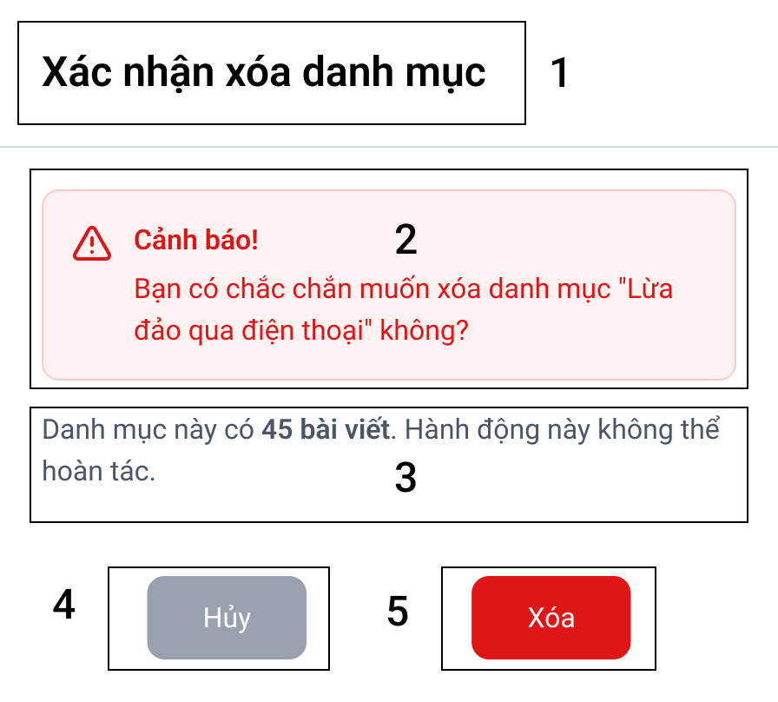
Hình 26. Màn hình Xoá danh mục

STT | Loại | Mô tả | Ghi chú
1 | Title | Tiêu đề popup: “Xác nhận xóa danh mục”.
2 | Text | Thông báo cảnh báo kèm icon: “Cảnh báo! Bạn có chắc chắn muốn xóa danh mục ‘Lừa đảo qua điện thoại’ không?”
3 | Text | Thông tin bổ sung: “Danh mục này có 45 bài viết. Hành động này không thể hoàn tác.”
4 | Button | Nút “Hủy”.  Sự kiện: Click đóng popup, không thực hiện xóa.
5 | Button | Nút “Xóa”.  Sự kiện: Click xác nhận xóa danh mục khỏi hệ thống.
Bảng 50. Bảng đặc tả Màn hình Xoá danh mục

Màn hình Báo cáo thống kê
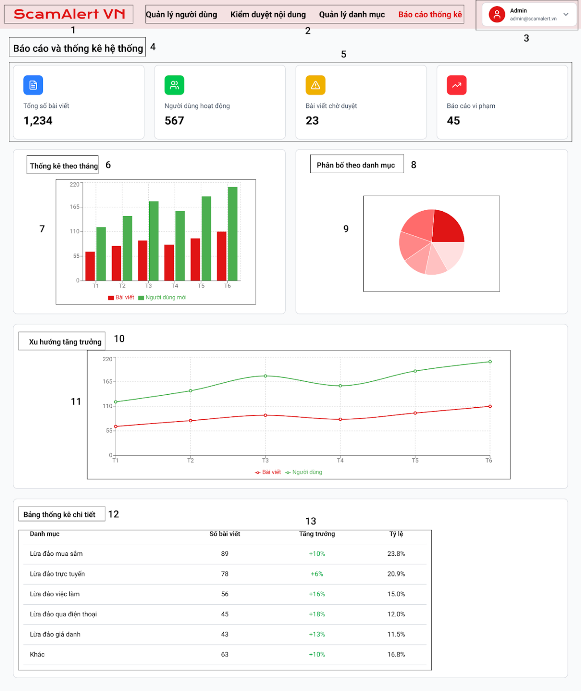
Hình 27. Màn hình Báo cáo thống kê
STT | Loại | Mô tả | Ghi chú
1 | Logo | Hiển thị logo “ScamAlert VN”.  Sự kiện: Click để chuyển về trang Dashboard trang chủ.
2 | Navigation | Thanh điều hướng gồm: Quản lý người dùng, Kiểm duyệt nội dung, Quản lý danh mục, Báo cáo thống kê.  Sự kiện: Click để chuyển sang trang tương ứng. | Tab “Báo cáo thống kê” đang Active
3 | User Info | Hiển thị avatar + tên admin + email.  Sự kiện: Click để mở menu tài khoản (xem thông tin, đổi mật khẩu, đăng xuất…).
4 | Title | Hiển thị tiêu đề: “Báo cáo và thống kê hệ thống”.
5 | Statistic Card | 4 thẻ thống kê: Tổng số bài viết, Người dùng hoạt động, Bài viết chờ duyệt, Báo cáo vi phạm.
6 | Container | Khối bao bọc các biểu đồ và thống kê.
7 | Chart (Bar Chart) | Biểu đồ cột “Thống kê theo tháng” gồm Bài viết (đỏ) và Người dùng (xanh).  Sự kiện: Hover để hiển thị tooltip chi tiết.
8 | Text | Tiêu đề “Phân bố theo danh mục”.
9 | Chart (Pie Chart) | Biểu đồ tròn thể hiện tỷ lệ bài viết theo danh mục.  Sự kiện: Hover để hiển thị tỷ lệ.
10 | Text | Tiêu đề “Xu hướng tăng trưởng”.
11 | Chart (Line Chart) | Biểu đồ đường thể hiện xu hướng bài viết và người dùng theo các tháng.  Sự kiện: Hover để hiển thị dữ liệu theo điểm.
12 | Text | Tiêu đề “Bảng thống kê chi tiết”.
13 | Table | Bảng thống kê chi tiết gồm các cột: Danh mục, Số bài viết, Tăng trưởng, Tỷ lệ.
Bảng 51. Bảng đặc tả Màn hình Báo cáo thống kê

Màn hình Đăng ký tài khoản

Màn hình chính Đăng ký tài khoản
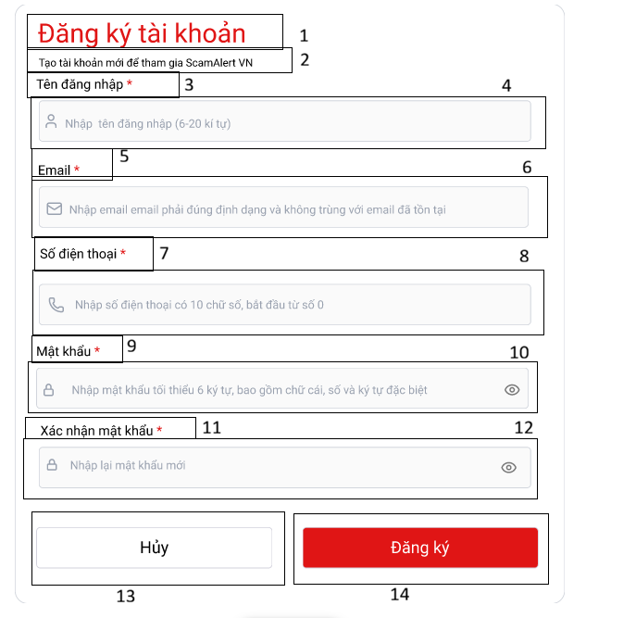
Hình 28. Màn hình chính Đăng ký tài khoản
STT | LOẠI | MÔ TẢ | GHI CHÚ
1 | Text | Hiển thị tiêu đề cứng “Đăng ký tài khoản”
2 | Text | Hiển thị dòng giới thiệu “Tạo tài khoản mới để tham gia ScamAlert VN.”
3 | Label | Hiển thị nhãn cứng “Tên đăng nhập”
4 | Input text | Hiển thị ô nhập chứa icon User và Placeholder hướng dẫn (6-20 ký tự).  Sự kiện: Cho phép người dùng nhập ký tự | Trường thông tin bắt buộc không được để trống
5 | Label | Hiển thị nhãn cứng “Email”
6 | Input Text | Hiển thị ô nhập email , chứa icon và placeholder “Nhập email phải đúng với định dạng và trong trùng với email đã tồn tại”  Sự kiện: Cho phép người dùng nhập email đúng định dạng và yêu cầu nếu không sẽ thông báo lỗi | Trường bắt buộc nhập không được để trống
7 | Label | Hiển thị nhãn cứng “Số điện thoại”
8 | Input Text | Hiển thị ô nhập số điện thoại và icon và placeholder “Nhập số điện thoại có 10 chữ số, bắt đầu từ số 0”  Sự kiện: Cho phép người dùng nhập số vào . Nếu nhập ký tự khác sẽ báo lỗi | Trường bắt buộc nhập không được để trống
9 | Label | Hiển thị nhãn cứng “Mật khẩu”
10 | Input Text | Hiển thị ô nhập mật khẩu , icon và placeholder “Nhập mật khẩu bao gồm 6 ký tự, bao gồm chữ cái, số và kí tự đặc biệt”  Sự kiện: Cho phép người dùng nhập ký tự vào | Trường bắt buộc không được để trống
11 | Label | Hiển thị nhãn cứng “Xác nhận lại mật khẩu”
12 | Input Text | Hiển thị ô nhập mật khẩu , icon và placeholder “Nhập lại mật khẩu”  Sự kiện: Cho phép người dùng nhập ký tự vào | Trường bắt buộc không được để trống
13 | Button | Hiển thị cứng nút “Hủy”  Sự kiện:Click sẽ quay về màn hình trước đó
14 | Button | Hiển thị cứng nút “Đăng ký”  Sự kiện: Kiểm tra valid form và chuyển sang màn hình OTP nếu hợp lệ
Bảng 52. Bảng đặc tả Màn hình chính Đăng ký tài khoản

Màn hình hiển thị thông báo lỗi khi đăng ký tài khoản
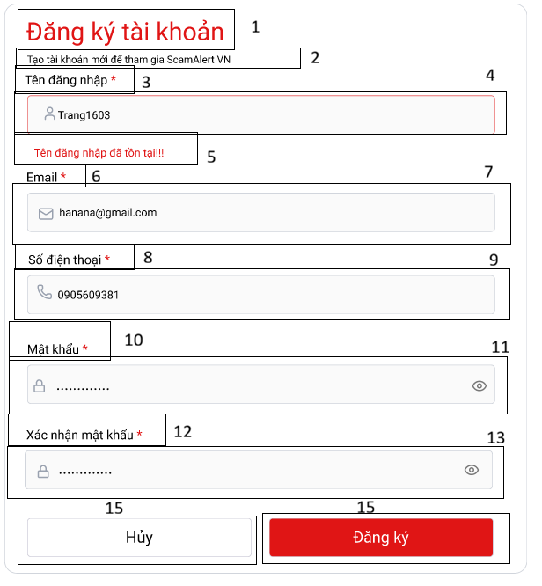
Hình 29. Màn hình hiển thị thông báo lỗi khi đăng ký tài khoản
STT | LOẠI | MÔ TẢ | GHI CHÚ
1 | Text | Hiển thị tiêu đề cứng “Đăng ký tài khoản”
2 | Text | Hiển thị dòng giới thiệu “Tạo tài khoản mới để tham gia ScamAlert VN.”
3 | Label | Hiển thị nhãn cứng “Tên đăng nhập” kèm dấu *
4 | Input text | Hiển thị ô nhập tên đăng nhập  Sự kiện: Cho phép người dùng nhập ký tự | Trường thông tin bắt buộc không được để trống
5 | Text | Hiển thị dòng thông báo lỗi ngay phía dưới ô nhập “ Tên đăng nhập đã tồn tại”
6 | Label | Hiển thị nhãn cứng “Email” kèm dấu *
7 | Input Text | Hiển thị ô nhập email  Sự kiện: Cho phép người dùng nhập email đúng định dạng và yêu cầu nếu không sẽ thông báo lỗi | Trường bắt buộc nhập không được để trống
8 | Label | Hiển thị nhãn cứng “Số điện thoại” kèm dấu *
9 | Input Text | Hiển thị ô nhập số điện thoại  Sự kiện: Cho phép người dùng nhập số vào . Nếu nhập kí tự khác sẽ báo lỗi | Trường bắt buộc nhập không được để trống
10 | Label | Hiển thị nhãn cứng “Mật khẩu” kèm dấu *
11 | Input Text | Hiển thị ô nhập mật khẩu  Sự kiện: Cho phép người dùng nhập ký tự vào | Trường bắt buộc không được để trống
12 | Label | Hiển thị nhãn cứng “Xác nhận lại mật khẩu” kèm dấu *
13 | Input Text | Hiển thị ô nhập mật khẩu  Sự kiện: Cho phép người dùng nhập ký tự vào | Trường bắt buộc không được để trống
14 | Button | Hiển thị cứng nút “Hủy”  Sự kiện: Click sẽ quay về màn hình trước đó
15 | Button | Hiển thị cứng nút “Đăng ký”  Sự kiện: Kiểm tra valid form và chuyển sang màn hình OTP nếu hợp lệ
Bảng 53. Bảng đặc tả Màn hình hiển thị thông báo lỗi khi đăng ký tài khoản

Màn hình xác thực đăng ký tài khoản
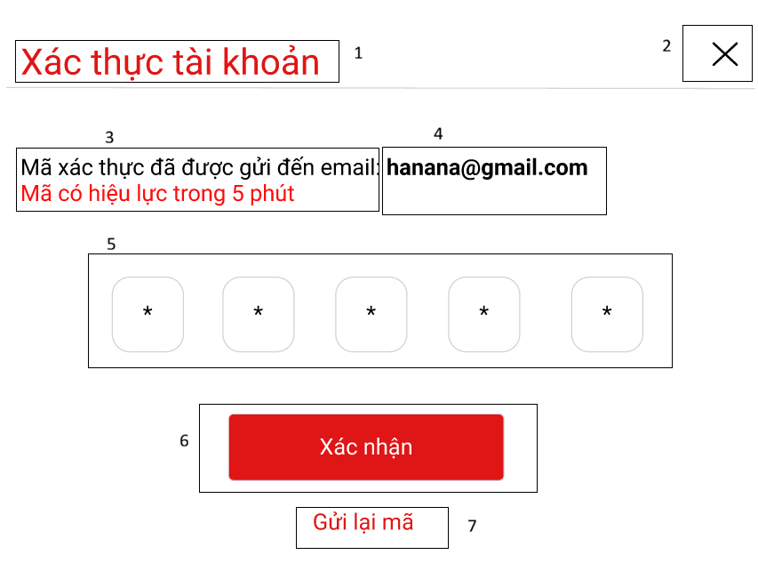
Hình 30. Màn hình Xác thực tài khoản

STT | LOẠI | MÔ TẢ | GHI CHÚ
1 | Label | Hiển thị tiêu đề cứng “Xác thực tài khoản”
2 | Icon | Icon “X” close  Sự kiện: Khi click vào sẽ quay về bước trước đó
3 | Text | Hiển thị dòng thông báo cứng “Mã xác thực đã gửi đến email”. “Mã có hiệu lực trong 5 phút”
4 | Text | Hiển thị địa chỉ email đã đăng ký trước đó “hanana@gmail.com” | Dữ liệu được lấy từ bước nhập email trước đó. Không cho phép chỉnh sửa trực tiếp tại đây.
5 | Input Field | Nhóm 5 ô nhập mã OTP  Sự kiện: Chỉ cho phép nhập số. Tự động nhảy sang ô tiếp theo sau khi nhập.
6 | Button | Hiển thị cứng nút “Xác nhận”  Sự kiện: Kiểm tra mã OTP.  Nếu đúng -> Chuyển màn hình thành công  Nếu sai -> Báo lỗi .
7 | Hyperlink | Hiển thị cứng dòng chữ “Gửi lại mã”  Sự kiện: Click để hệ thống gửi lại email OTP mới
Bảng 54. Bảng đặc tả Màn hình Xác thực tài khoản

Màn hình hiển thị lỗi mã xác thực
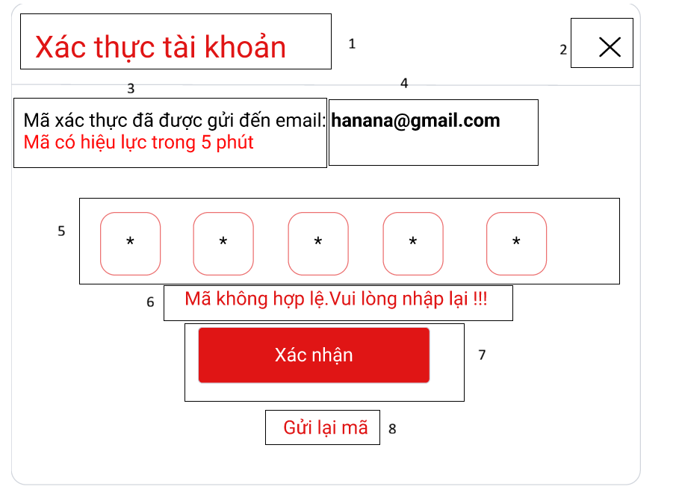
Hình 31. Màn hình hiển thị lỗi mã xác thực

STT | LOẠI | MÔ TẢ | GHI CHÚ
1 | Label | Hiển thị tiêu đề cứng “Xác thực tài khoản”
2 | Icon | Icon “X” close  Sự kiện: Khi click vào sẽ quay về bước trước đó
3 | Text | Hiển thị dòng thông báo cứng “Mã xác thực đã gửi đến email”. “Mã có hiệu lực trong 5 phút”
4 | Text | Hiển thị địa chỉ email đã đăng kí trước đó “hanana@gmail.com” | Dữ liệu được lấy từ bước nhập email trước đó. Không cho phép chỉnh sửa trực tiếp tại đây.
5 | Input Field | Nhóm 5 ô nhập mã OTP (dạng ký tự ẩn *)  Sự kiện: Chỉ cho phép nhập số. Tự động nhảy sang ô tiếp theo sau khi nhập.
6 | Text | Hiển thị dòng thông báo lỗi “Mã không hợp lệ. Vui lòng nhập lại”
6 | Button | Hiển thị cứng nút “Xác nhận”  Sự kiện: Kiểm tra mã OTP.  Nếu đúng -> Chuyển màn hình thành công  Nếu sai -> Báo lỗi .
7 | Hyperlink | Hiển thị cứng dòng chữ “Gửi lại mã”  Sự kiện: Click để hệ thống gửi lại email OTP mới
Bảng 55. Bảng đặc tả Màn hình hiển thị lỗi mã xác thực

Màn hình thông báo gửi lại mã vào email

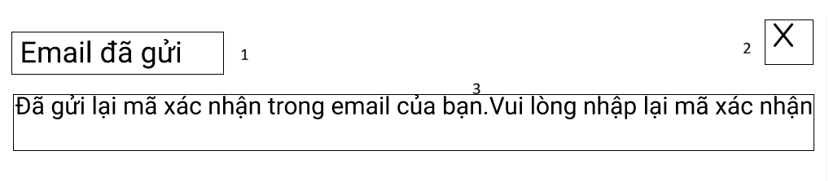
Hình 32. Màn hình thông báo gửi lại mã vào email

STT | LOẠI | MÔ TẢ | GHI CHÚ
1 | Text | Hiển thị tiêu đề cứng “Email đã gửi”
2 | Icon | Icon “X” close  Sự kiện: Khi click vào sẽ quay về bước trước đó
3 | Text | Hiển thị dòng thông báo cứng “Đã gửi lại mã xác nhận trong email của bạn. Vui lòng xác nhận “
Bảng 56. Bảng đặc tả Màn hình thông báo gửi lại mã vào email

Màn hình thông báo đăng ký tài khoản thành công
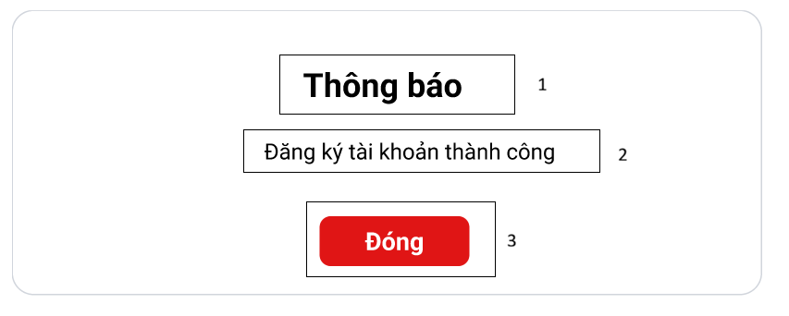
Hình 33. Màn hình thông báo đăng ký tài khoản thành công

STT | LOẠI | MÔ TẢ | GHI CHÚ
1 | Text | Hiển thị tiêu đề cứng “Thông báo”
2 | Text | Hiển thị dòng thông báo “Đăng ký tài khoản thành công”
3 | Button | Hiển thị cứng nút “Đóng”  Sự kiện: Khi click sẽ qua màn hình tiếp theo
Bảng 57. Bảng đặc tả Màn hình thông báo đăng ký tài khoản thành công

Màn hình Giao diện trang chủ khách
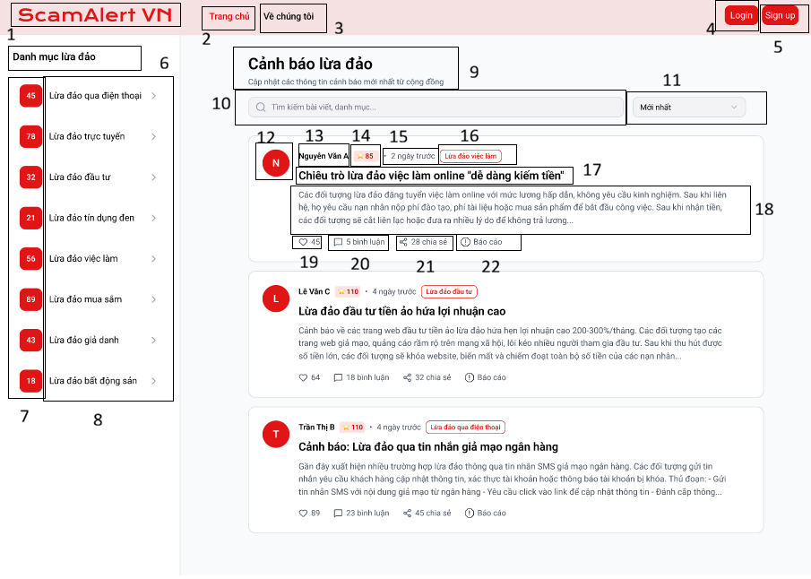

Hình 34. Màn hình Giao diện trang chủ khách

STT | Loại | Mô tả | Ghi chú
1 | Logo | Hiển thị logo “ScamAlert VN”  Sự kiện: Click → chuyển về trang chủ | Logo cố định
2 | Navigation | Tab “Trang chủ” | Tab đang được chọn (Active)
3 | Navigation | Tab “Về chúng tôi”  Sự kiện: Click → chuyển sang trang giới thiệu hệ thống
4 | Button | Hiển thị cứng nút Login  Sự kiện: Click sẽ chuyển sang màn hình đăng nhập
5 | Button | Hiển thị cứng nút Sign up  Sự kiện: Click và sẽ hiển thị form đăng ký tài khoản mới
6 | Title | Tiêu đề “Danh mục lừa đảo”  Hiển thị text cứng
7 | Badge | Số lượng bài viết theo từng danh mục | Dữ liệu động
8 | Menu | Danh sách các danh mục lừa đảo  Sự kiện: Click → lọc bài viết theo danh mục
9 | Text | Hiển thị text cứng “Cảnh báo lừa đảo”
10 | Search Box | Ô tìm kiếm bài viết/danh mục  Sự kiện: Nhập từ khóa → lọc danh sách bài viết
11 | Dropdown | Bộ lọc sắp xếp bài viết | Giá trị mặc định: “Mới nhất”
12 | Avatar | Hiển thị chữ cái đầu tiên của tên người dùng, lấy từ tên tài khoản
13 | Text | Tên người đăng bài  Sự kiện: Click → xem trang cá nhân người đăng
14 | Badge | Điểm uy tín người đăng | Dữ liệu động, hiển thị dạng badge
15 | Text | Thời gian đăng bài | Ví dụ: “2 ngày trước”
16 | Tag | Nhãn loại lừa đảo của bài viết
17 | Title | Tiêu đề bài viết  Sự kiện: Click → xem chi tiết bài viết
18 | Text | Nội dung mô tả ngắn của bài viết | Giới hạn số dòng
19 | Button | Nút Thích (Like) | Hiển thị số lượt thích
20 | Button | Nút Bình luận  Sự kiện: Click → mở khu vực bình luận
21 | Button | Nút Chia sẻ  Sự kiện: Click → chia sẻ bài viết
22 | Button | Nút Báo cáo  Sự kiện: Click → gửi báo cáo vi phạm
Bảng 58. Bảng đặc tả Màn hình Giao diện trang chủ khách

Màn hình Xem bài chi tiết khách
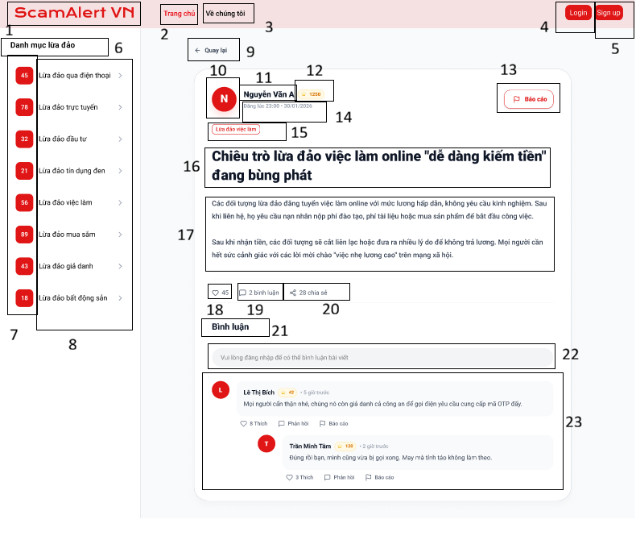
Hình 35. Màn hình Xem bài chi tiết khách

STT | Loại | Mô tả | Ghi chú
1 | Logo | Hiển thị logo “ScamAlert VN”  Sự kiện: Click → chuyển về trang chủ | Logo cố định
2 | Navigation | Tab “Trang chủ” | Tab đang được chọn (Active)
3 | Navigation | Tab “Về chúng tôi”  Sự kiện: Click → chuyển sang trang giới thiệu hệ thống
4 | Button | Hiển thị cứng nút Login  Sự kiện: Click sẽ chuyển sang màn hình đăng nhập
5 | Button | Hiển thị cứng nút Sign up  Sự kiện: Click và sẽ hiển thị form đăng ký tài khoản mới
6 | Title | Tiêu đề “Danh mục lừa đảo”  Hiển thị text cứng
7 | Badge | Số lượng bài viết theo từng danh mục | Dữ liệu động
8 | Menu | Danh sách các danh mục lừa đảo  Sự kiện: Click → lọc bài viết theo danh mục
10 | Search Box | Ô tìm kiếm bài viết/danh mục  Sự kiện: Nhập từ khóa → lọc danh sách bài viết
9 | Button | Nút “Quay lại”  Sự kiện: Click để quay về màn hình danh sách bài viết trước đó.
10 | Avatar | Hiển thị chữ cái đầu tiên của tên người dùng, lấy từ tên tài khoản
11 | Text | Tên người đăng bài  Sự kiện: Click → xem trang cá nhân người đăng
12 | Badge | Điểm uy tín người đăng | Dữ liệu động, hiển thị dạng badge
13 | Button | Nút Báo cáo  Sự kiện: Click → gửi báo cáo vi phạm
14 | Text | Thời gian đăng bài | Ví dụ: “2 ngày trước”
15 | Tag | Nhãn loại lừa đảo của bài viết
16 | Title | Tiêu đề bài viết
17 | Text | Nội dung mô tả ngắn của bài viết | Giới hạn số dòng
18 | Button | Nút Thích (Like)  Sự kiện:Khi click sẽ chuyển hướng đến trang Login. | Hiển thị số lượt thích
19 | Button | Nút Bình luận  Sự kiện: Click → mở khu vực bình luận
20 | Button | Nút Chia sẻ  Sự kiện:Khi click chuyển hướng đến trang Login.
21 | Text | Hiển thị tiêu đề “Bình luận”
21 | Input Text | Hiển thị ô nhập bình luận và placeholder: “Vui lòng đăng nhập để có thể bình luận”
23 | Comment List | Hiển thị các ý kiến thảo luận của người dùng khác (gồm Avatar, Tên, Nội dung, Thời gian)
Bảng 59. Bảng đặc tả Màn hình Xem bài chi tiết khách

Màn hình Tìm kiếm danh mục lừa đảo thất bại
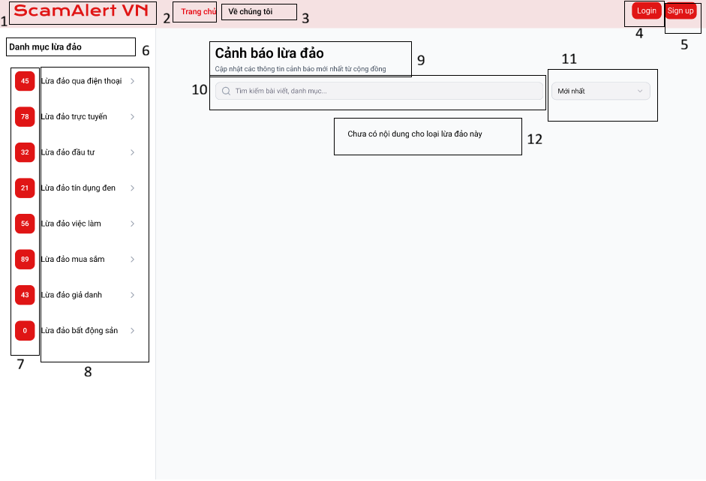
Hình 36. Màn hình Tìm kiếm thất bại

STT | Loại | Mô tả | Ghi chú
1 | Logo | Hiển thị logo “ScamAlert VN”  Sự kiện: Click → chuyển về trang chủ | Logo cố định
2 | Navigation | Tab “Trang chủ” | Tab đang được chọn (Active)
3 | Navigation | Tab “Về chúng tôi”  Sự kiện: Click → chuyển sang trang giới thiệu hệ thống
4 | Button | Hiển thị cứng nút Login  Sự kiện: Click sẽ chuyển sang màn hình đăng nhập
5 | Button | Hiển thị cứng nút Sign up  Sự kiện: Click và sẽ hiển thị form đăng ký tài khoản mới
6 | Title | Tiêu đề “Danh mục lừa đảo”  Hiển thị text cứng
7 | Badge | Số lượng bài viết theo từng danh mục | Dữ liệu động
8 | Menu | Danh sách các danh mục lừa đảo  Sự kiện: Click → lọc bài viết theo danh mục
9 | Text | Hiển thị text cứng “Cảnh báo lừa đảo”
10 | Search Box | Ô tìm kiếm bài viết/danh mục  Sự kiện: Nhập từ khóa → lọc danh sách bài viết
11 | Dropdown | Bộ lọc sắp xếp bài viết | Giá trị mặc định: “Mới nhất”
12 | Text | Hiển thị thông báo: “Chưa có nội dung cho loại lừa đảo này”
Bảng 60. Bảng đặc tả Màn hình Tìm kiếm thất bại

Màn hình Tìm kiếm thông tin thất bại của khách
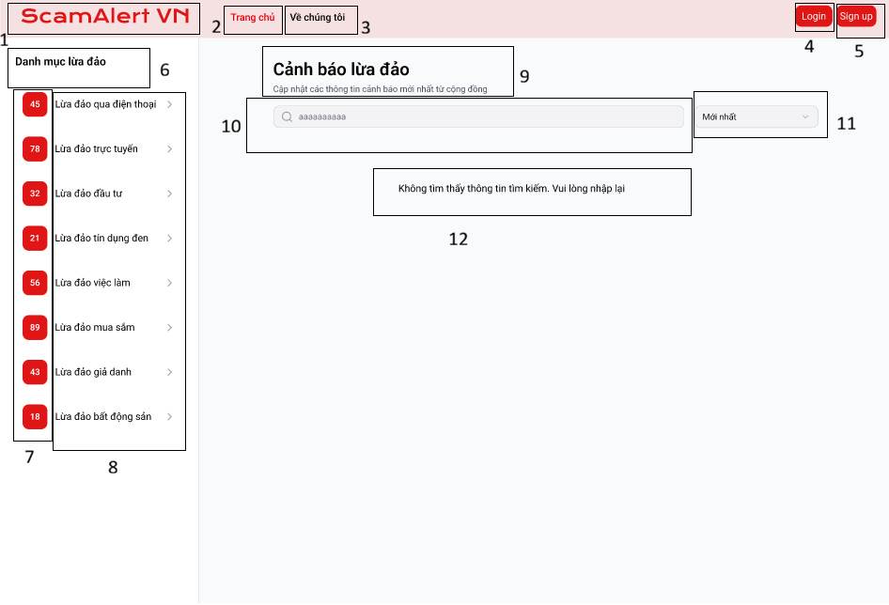
Hình 37. Màn hình Tìm kiếm thông tin thất bại của khách

STT | Loại | Mô tả | Ghi chú
1 | Logo | Hiển thị logo “ScamAlert VN”  Sự kiện: Click → chuyển về trang chủ | Logo cố định
2 | Navigation | Tab “Trang chủ” | Tab đang được chọn (Active)
3 | Navigation | Tab “Về chúng tôi”  Sự kiện: Click → chuyển sang trang giới thiệu hệ thống
4 | Button | Hiển thị cứng nút Login  Sự kiện: Click sẽ chuyển sang màn hình đăng nhập
5 | Button | Hiển thị cứng nút Sign up  Sự kiện: Click và sẽ hiển thị form đăng ký tài khoản mới
6 | Title | Tiêu đề “Danh mục lừa đảo”  Hiển thị text cứng
7 | Badge | Số lượng bài viết theo từng danh mục | Dữ liệu động
8 | Menu | Danh sách các danh mục lừa đảo  Sự kiện: Click → lọc bài viết theo danh mục
9 | Text | Hiển thị text cứng “Cảnh báo lừa đảo”
10 | Search Box | Ô tìm kiếm bài viết/danh mục  Sự kiện: Nhập từ khóa → lọc danh sách bài viết
11 | Dropdown | Bộ lọc sắp xếp bài viết | Giá trị mặc định: “Mới nhất”
12 | Text | Hiển thị thông báo “Không tìm thấy kết quả tìm kiếm . Vui lòng thử lại sau”
Bảng 61. Bảng đặc tả Màn hình Tìm kiếm thông tin thất bại của khách

Cập nhật thông tin cá nhân

Màn hình chính Cập nhật thông tin cá nhân
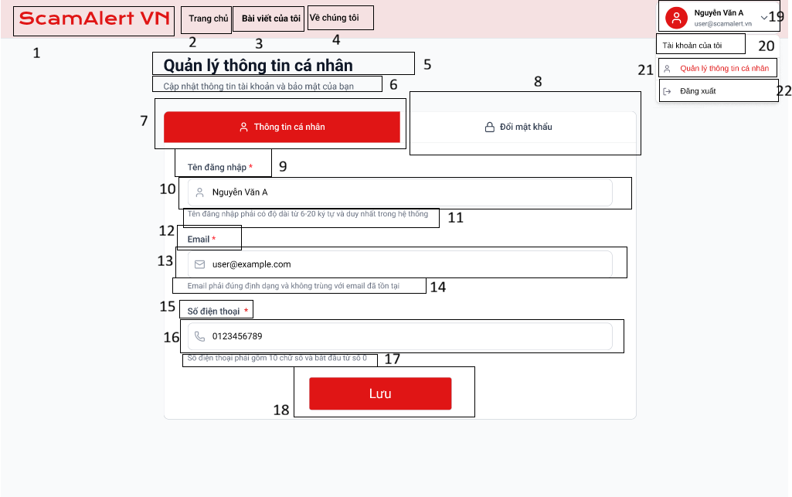
Hình 38. Màn hình chính Cập nhật thông tin cá nhân

STT | LOẠI | MÔ TẢ | GHI CHÚ
1 | Image | Hiển thị logo “ScamAlert VN”  Sự kiện: Click → chuyển về trang chủ | Logo cố định
2 | Navigation | Hiển thị menu “Trang chủ”  Sự kiện: “Khi click vào sẽ về màn hình trang chủ của diễn đàn”
3 | Navigation | Hiển thị menu “ Bài viết của tôi”  Sự kiện: “Khi click vào sẽ về màn hình bài viết của người dùng”
4 | Navigation | Hiển thị menu “Về chúng tôi”  Sự kiện: “Khi click vào sẽ qua màn hình về chúng tôi”
5 | Text | Hiển thị thông báo cứng “Quản lý thông tin cá nhân”
6 | Text | Hiển thị dòng mô tả “Cập nhật thông tin tài khoản và bảo mật của bạn”.
7 | Tab | Hiển thị cứng tab “Thông tin cá nhân”  Sự kiện: Đang chọn (Active) - Hiển thị màu đỏ.
8 | Tab | Hiển thị cứng tab “Đổi mật khẩu”  Sự kiện: Đợi (Inactive) - Click để chuyển sang Form đổi mật khẩu.
9 | Label | Hiển thị cứng nhãn tên trường “Tên đăng nhập” kèm dấu *
10 | Input Text | Ô chỉnh sửa cho Tên đăng nhập  Sự kiện: Cho phép người dùng nhập ký tự vào | Bắt buộc trường thông tin không được để trống
11 | Text | Dòng ghi chú cho tên đăng nhập “Tên đăng nhập phải 6-20 ký tự và duy nhất trên hệ thống”  Sự kiện: Nếu người dùng nhập sai ở ô input text dòng ghi chú sẽ hiển thị màu đỏ
12 | Label | Hiển thị cứng nhãn tên trường “Email” kèm dấu *
13 | Input Text | Ô chỉnh sửa cho trường Số điện thoại  Sự kiện: Cho phép người dùng chỉnh sửa số điện thoại | Bắt buộc trường thông tin không được để trống
14 | Text | Dòng ghi chú cho email “Email phải đúng định dạng và duy nhất trong hệ thống”  Sự kiện: Nếu người dùng nhập sai ở ô input text dòng ghi chú sẽ hiển thị màu đỏ
15 | Label | Hiển thị cứng nhãn tên trường “Số điện thoại” kèm dấu * | Dấu * màu đỏ: Bắt buộc nhập
16 | Input Text | Ô chỉnh sửa cho số điện thoại  Sự kiện: Cho phép người dùng nhập số vào | Bắt buộc trường thông tin không được để trống
17 | Text | Dòng ghi chú cho tên đăng nhập “Số điện thoại gồm 10 chữ số và bắt đầu từ số 0”  Sự kiện: Nếu người dùng nhập sai ở ô input text dòng ghi chú sẽ hiển thị màu đỏ
18 | Button | Hiển thị nút cứng “Lưu”  Sự kiện: Lưu thay đổi và hiển thị thông báo xác nhận đổi mật khẩu.
19 | Menu Dropdown | Vùng hiển thị thông tin người dùng thu nhỏ (gồm Avatar, Tên, Email và icon mũi tên).  Sự kiện: Click vào vùng này để đóng/mở menu thả xuống
20 | Text | Hiển thị cứng tiêu đề “Tài khoản của tôi”
21 | Menu | Hiển thị mục “Quản lý thông tin cá nhân”.  Sự kiện: Người dùng đang ở chính trang này.
22 | Menu | Hiển thị mục “Đăng xuất”  Sự kiện: Click để thoát tài khoản và quay về màn hình Đăng nhập.
Bảng 62. Bảng đặc tả Màn hình chính Cập nhật thông tin cá nhân

Màn hình thông báo xác nhận cập nhật thông tin
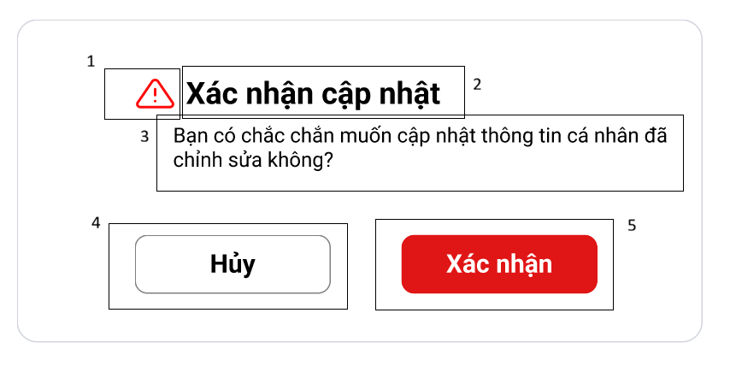
Hình 39. Màn hình thông báo Xác nhận cập nhật thông tin cá nhân

STT | LOẠI | MÔ TẢ | GHI CHÚ
1 | Icon | Hiển thị icon cảnh báo (hình tam giác có dấu chấm than).
2 | Text | Hiển thị cứng tiêu đề “Xác nhận cập nhật”
3 | Text | Hiển thị thông báo “Bạn chắc chắn muốn cập nhật thông tin cá nhân đã chỉnh sửa không”
4 | Button | Hiển thị cứng nút “Hủy”  Sự kiện: Click sẽ quay về màn hình trước đó mà không cập nhật thông tin cá nhân
5 | Button | Hiển thị cứng nút “Xác nhận”  Sự kiện: Click vào hệ thống sẽ lưu và cập nhật thông tin cá nhân đã thay đổi
Bảng 63. Bảng đặc tả Màn hình thông báo Xác nhận cập nhật thông tin cá nhân

Màn hình Thông báo cập nhật thông tin cá nhân thành công
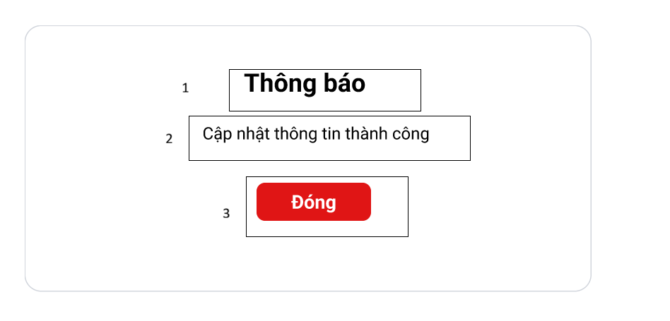
Hình 40. Màn hình Thông báo cập nhật thông tin cá nhân thành công

STT | LOẠI | MÔ TẢ | GHI CHÚ
1 | Text | Hiển thị tiêu đề cứng “Thông báo”
2 | Text | Hiển thị dòng thông báo “Cập nhật thông tin thành công”
3 | Button | Hiển thị cứng nút “Đóng”  Sự kiện: Khi click sẽ quay về màn hình đăng nhập

Bảng 64. Bảng đặc tả Màn hình Thông báo cập nhật thông tin cá nhân thành công

Màn hình Thông báo cập nhật thông tin cá nhân không thành công
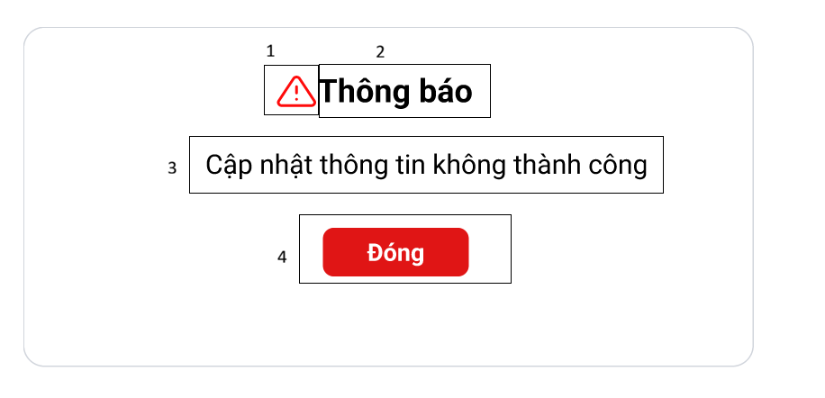
Hình 41. Màn hình Thông báo cập nhật thông tin không thành công

STT | LOẠI | MÔ TẢ | GHI CHÚ
1 | Icon | Hiển thị icon cảnh báo
2 | Text | Hiển thị tiêu đề cứng “Thông báo”
3 | Text | Hiển thị dòng thông báo “Cập nhật thông tin không thành công”
4 | Button | Hiển thị cứng nút “Đóng”  Sự kiện: Khi click sẽ quay về màn ban đầu
Bảng 65. Màn hình Thông báo cập nhật thông tin không thành công

Màn hình chính đổi mật khẩu

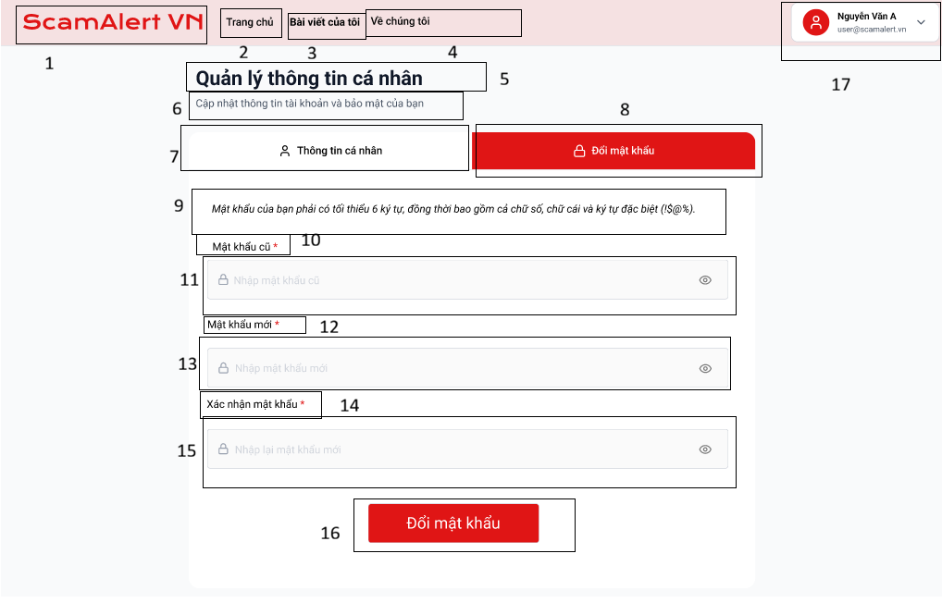
Hình 42. Màn hình chính Đổi mật khẩu

STT | LOẠI | MÔ TẢ | GHI CHÚ
1 | Image | Hiển thị logo “ScamAlert VN”  Sự kiện: Click → chuyển về trang chủ | Logo cố định
2 | Navigation | Hiển thị menu “Trang chủ”  Sự kiện:” Khi click vào sẽ về màn hình trang chủ của diễn đàn”
3 | Navigation | Hiển thị menu “Bài viết của tôi”  Sự kiện: “Khi click vào sẽ về màn hình bài viết của người dùng”
4 | Navigation | Hiển thị menu “Về chúng tôi”  Sự kiện:” Khi click vào sẽ qua màn hình về chúng tôi”
5 | Text | Hiển thị thông báo cứng “Quản lý thông tin cá nhân”
6 | Text | Hiển thị dòng mô tả “Cập nhật thông tin tài khoản và bảo mật của bạn”.
7 | Tab | Hiển thị cứng tab “Thông tin cá nhân”  Sự kiện: Đang chọn (Active) - Hiển thị màu đỏ.
8 | Tab | Hiển thị cứng tab “Đổi mật khẩu”  Sự kiện:Đợi (Inactive) - Click để chuyển sang Form đổi mật khẩu.
9 | Text | Hiển thị ghi chú “Mật khẩu của bạn phải có 6 kí tự bao gồm chữ cái, số và kí tự đặc biệt (!@#$%)
10 | Label | Hiển thị cứng nhãn tên trường “Mật khẩu cũ” kèm dấu * | Dấu * màu đỏ: Bắt buộc nhập
11 | Input Text | Hiển thị ô nhập mật khẩu cũ và placeholder ”Nhập mật khẩu cũ”  Sự kiện: Cho phép người dùng nhập ký tự vào | Bắt buộc trường thông tin không được để trống
12 | Label | Hiển thị cững nhãn tên trường “Mật khẩu mới” kèm dấu *
13 | Input Text | Hiển thị ô nhập mật khẩu cũ và placeholder “Nhập mật khẩu mới”  Sự kiện: Cho phép người dùng nhập ký tự vào | Bắt buộc trường thông tin không được để trống
14 | Label | Hiển thị cứng nhãn tên trường “Xác nhận mật khẩu mới” kèm dấu *
15 | Input Text | Hiển thị ô nhập mật khẩu cũ và placeholder “Nhập lại mật khẩu mới”  Sự kiện: Cho phép người dùng nhập ký tự vào | Bắt buộc trường thông tin không được để trống
16 | Button | Hiển thị cứng nút “Đổi mật khẩu”  Sự kiện: Click vào hệ thống sẽ kiểm tra tính hợp lệ của ký tự nhập vào  - Nếu hợp lệ: Chuyển sang màn hình thông báo xác nhận  - Nếu không hợp lệ: Báo lỗi tương ứng
17 | Menu Dropdown | Vùng hiển thị thông tin người dùng thu nhỏ (gồm Avatar, Tên, Email và icon mũi tên).  Sự kiện: Click vào vùng này để đóng/mở menu thả xuống
Bảng 66. Bảng đặc tả Màn hình chính Đổi mật khẩu

Màn hình Hiển thị thông báo lỗi khi đổi mật khẩu

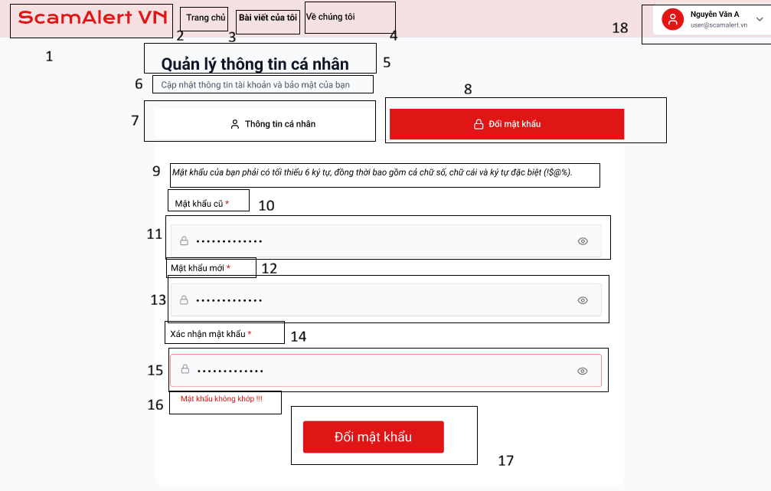
Hình 43. Màn hình Hiển thị thông báo lỗi khi đổi mật khẩu

STT | LOẠI | MÔ TẢ | GHI CHÚ
1 | Image | Hiển thị logo diễn đàn
2 | Navigation | Hiển thị menu “Trang chủ”  Sự kiện “Khi click vào sẽ về màn hình trang chủ của diễn đàn”
3 | Navigation | Hiển thị menu “Bài viết của tôi”  Sự kiện: “Khi click vào sẽ về màn hình bài viết của người dùng”
4 | Navigation | Hiển thị menu “Về chúng tôi”  Sự kiện: “Khi click vào sẽ qua màn hình về chúng tôi”
5 | Text | Hiển thị thông báo cứng “Quản lý thông tin cá nhân”
6 | Text | Hiển thị dòng mô tả “Cập nhật thông tin tài khoản và bảo mật của bạn”
7 | Tab | Hiển thị cứng tab “Thông tin cá nhân”  Sự kiện: Đang chọn (Active) - Hiển thị màu đỏ.
8 | Tab | Hiển thị cứng tab “Đổi mật khẩu”  Sự kiện: Đợi (Inactive) - Click để chuyển sang Form đổi mật khẩu.
9 | Text | Hiển thị ghi chú “Mật khẩu của bạn phải có 6 ký tự bao gồm chữ cái, số và kí tự đặc biệt (!@#$%)
10 | Label | Hiển thị cứng nhãn tên trường “Mật khẩu cũ” | Dấu * màu đỏ: Bắt buộc nhập
11 | Input Text | Hiển thị ô nhập mật khẩu cũ và placeholder “Nhập mật khẩu cũ”  Sự kiện: Cho phép người dùng nhập ký tự vào | Bắt buộc trường thông tin không được để trống
12 | Label | Hiển thị cững nhãn tên trường “Mật khẩu mới”
13 | Input Text | Hiển thị ô nhập mật khẩu cũ và placeholder: “Nhập mật khẩu mới”  Sự kiện: Cho phép người dùng nhập ký tự vào | Bắt buộc trường thông tin không được để trống
14 | Label | Hiển thị cứng nhãn tên trường “Xác nhận mật khẩu mới”
15 | Input Text | Hiển thị ô nhập mật khẩu cũ và placeholder: “Nhập lại mật khẩu mới”  Sự kiện: Cho phép người dùng nhập ký tự vào | Bắt buộc trường thông tin không được để trống
16 | Text | Hiển thị dòng thông báo lỗi “Mật khẩu không khớp !!!”
17 | Button | Hiển thị cứng nút “Đổi mật khẩu”  Sự kiện: Click vào hệ thống sẽ kiểm tra tính hợp lệ của ký tự nhập vào  - Nếu hợp lệ: Chuyển sang màn hình thông báo xác nhận  - Nếu không hợp lệ: Báo lỗi tương ứng
18 | Menu Dropdown | Vùng hiển thị thông tin người dùng thu nhỏ (gồm Avatar, Tên, Email và icon mũi tên).  Sự kiện: Click vào vùng này để đóng/mở menu thả xuống
Bảng 67. Bảng đặc tả Màn hình Hiển thị thông báo lỗi khi đổi mật khẩu

Màn hình Thông báo xác nhận đổi mật khẩu
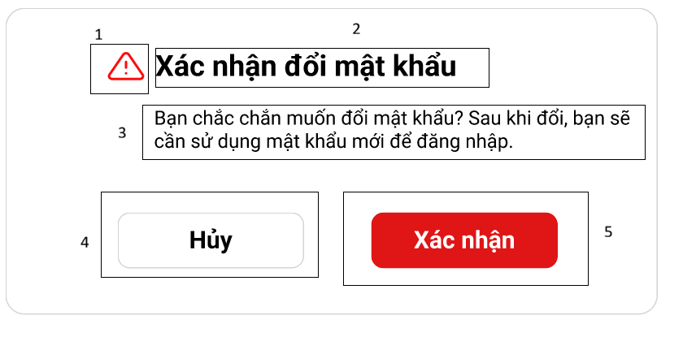
Hình 44. Màn hình Thông báo xác nhận đổi mật khẩu

STT | LOẠI | MÔ TẢ | GHI CHÚ
1 | Icon | Hiển thị icon cảnh báo (hình tam giác có dấu chấm than).
2 | Text | Hiển thị cứng tiêu đề “Xác nhận đổi mật khẩu”
3 | Text | Hiển thị thông báo “Bạn chắc chắn muốn đổi mật khẩu ?Sau khi đổi bạn cần sử dụng mật khẩu mới để đăng nhập”
4 | Button | Hiển thị cứng nút “Hủy”  Sự kiện: Click sẽ quay về màn hình trước đó mà không cập nhật mật khẩu mới
5 | Button | Hiển thị cứng nút “Xác nhận”  Sự kiện: Click vào hệ thống sẽ lưu và cập nhật mật khẩu mới
Bảng 68. Bảng đặc tả Màn hình Thông báo xác nhận đổi mật khẩu

Màn hình Thông báo đổi mật khẩu thành công
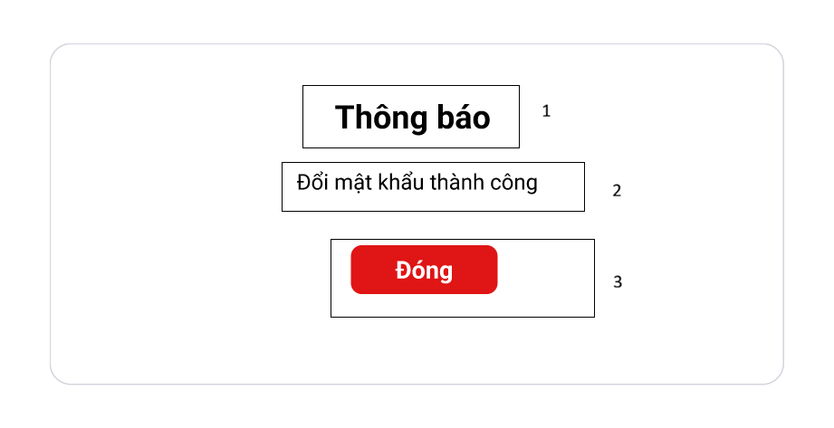
Hình 45. Màn hình Thông báo đổi mật khẩu thành công

STT | LOẠI | MÔ TẢ | GHI CHÚ
1 | Text | Hiển thị tiêu đề cứng “Thông báo”
2 | Text | Hiển thị dòng thông báo “Đổi mật khẩu thành công”
3 | Button | Hiển thị cứng nút “Đóng”  Sự kiện: Khi click sẽ quay về màn hình đăng nhập
Bảng 69. Bảng đặc tả Màn hình Thông báo đổi mật khẩu thành công

Màn hình Thông báo lỗi cập nhật mật khẩu
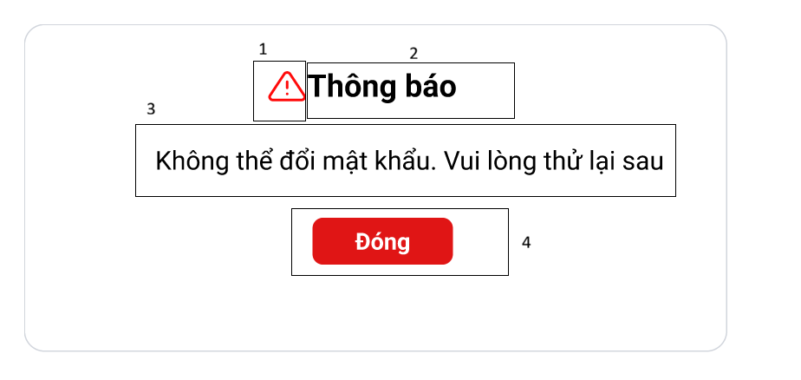
Hình 46. Màn hình Thông báo lỗ khi cập nhật mật khẩu
STT | LOẠI | MÔ TẢ | GHI CHÚ
1 | Icon | Hiển thị icon cảnh báo
2 | Text | Hiển thị tiêu đề cứng “Thông báo”
3 | Text | Hiển thị dòng thông báo “Không thể đổi mật khẩu. Vui lòng thử lại sau”
4 | Button | Hiển thị cứng nút “Đóng”  Sự kiện: Khi click sẽ quay về màn hình đổi mật khẩu ban đầu
Bảng 70. Bảng đặc tả Màn hình Thông báo lỗ khi cập nhật mật khẩu

Đăng bài chia sẻ

Màn hình Trang chủ của người dùng
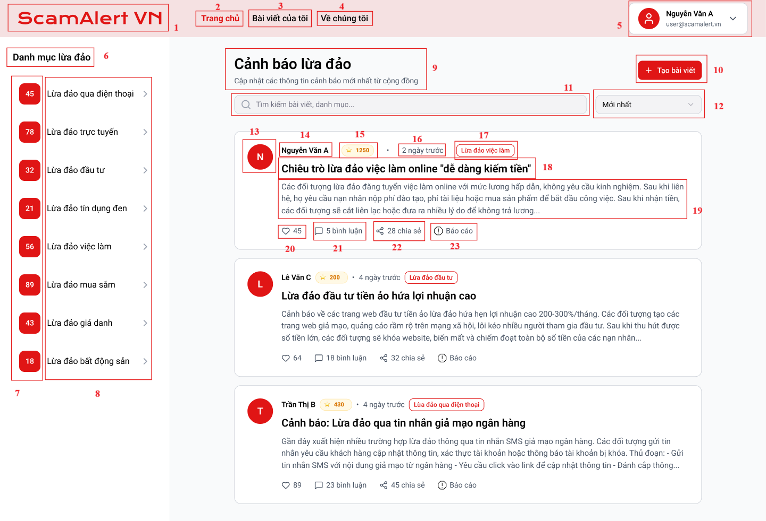
Hình 47. Màn hình Trang chủ người dùng

STT | Loại | Mô tả | Ghi chú
1 | Logo | Hiển thị logo “ScamAlert VN”  Sự kiện: Click → chuyển về trang chủ | Logo cố định
2 | Navigation | Tab “Trang chủ” | Tab đang được chọn (Active)
3 | Navigation | Tab “Bài viết của tôi”  Sự kiện: Click → chuyển sang danh sách bài viết của người dùng
4 | Navigation | Tab “Về chúng tôi”  Sự kiện: Click → chuyển sang trang giới thiệu hệ thống
5 | User Info | Thông tin người dùng đăng nhập (avatar, tên, email)  Sự kiện: Click → hiển thị menu tài khoản (xem hồ sơ, đăng xuất…)
6 | Title | Tiêu đề “Danh mục lừa đảo”  Hiển thị text cứng
7 | Badge | Số lượng bài viết theo từng danh mục | Dữ liệu động
8 | Menu | Danh sách các danh mục lừa đảo  Sự kiện: Click → lọc bài viết theo danh mục
9 | Text | Hiển thị text cứng “Cảnh báo lừa đảo”
10 | Button | Nút “+ Tạo bài viết”  Sự kiện: Click → chuyển sang màn hình tạo bài viết mới
11 | Search Box | Ô tìm kiếm bài viết/danh mục  Sự kiện: Nhập từ khóa → lọc danh sách bài viết
12 | Dropdown | Bộ lọc sắp xếp bài viết | Giá trị mặc định: “Mới nhất”
13 | Avatar | Hiển thị chữ cái đầu tiên của tên người dùng, lấy từ tên tài khoản
14 | Text | Tên người đăng bài  Sự kiện: Click → xem trang cá nhân người đăng
15 | Badge | Điểm uy tín người đăng | Dữ liệu động, hiển thị dạng badge
16 | Text | Thời gian đăng bài | Ví dụ: “2 ngày trước”
17 | Tag | Nhãn loại lừa đảo của bài viết  Sự kiện: Click → lọc theo loại lừa đảo
18 | Title | Tiêu đề bài viết  Sự kiện: Click → xem chi tiết bài viết
19 | Text | Nội dung mô tả ngắn của bài viết | Giới hạn số dòng
20 | Button | Nút Thích (Like) | Hiển thị số lượt thích
21 | Button | Nút Bình luận  Sự kiện: Click → mở khu vực bình luận
22 | Button | Nút Chia sẻ  Sự kiện: Click → chia sẻ bài viết
23 | Button | Nút Báo cáo  Sự kiện: Click → gửi báo cáo vi phạm
Bảng 71. Bảng đặc tả Màn hình Trang chủ người dùng

Màn hình Tạo bài viết
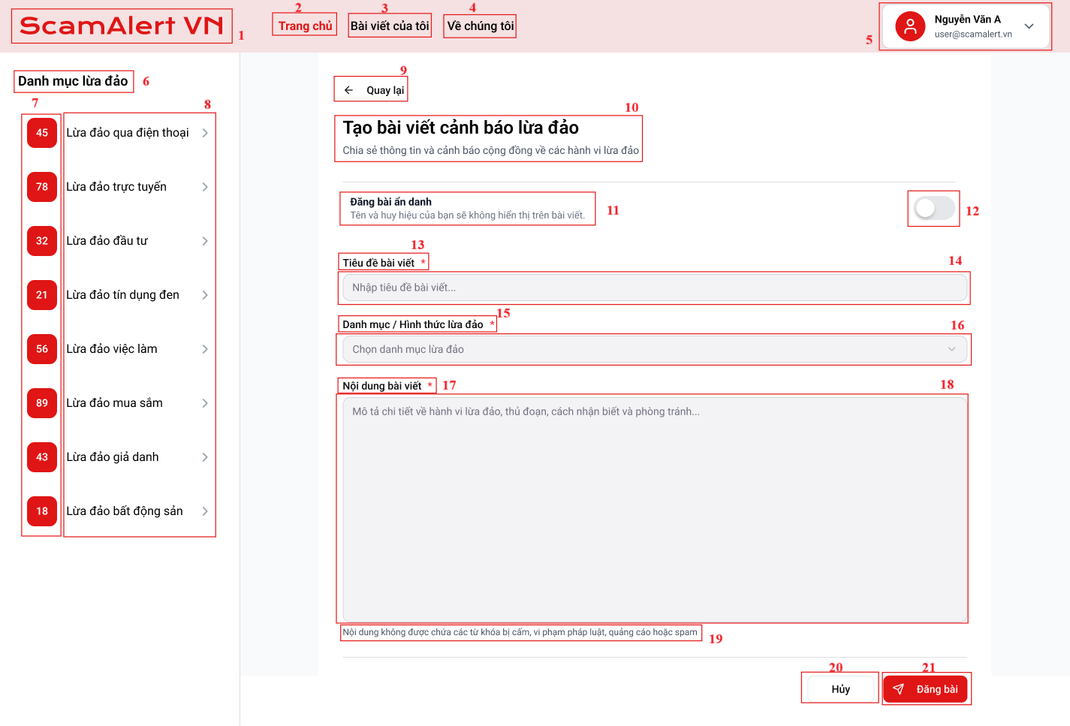
Hình 48. Màn hình tạo bài viết
STT | Loại | Mô tả | Ghi chú
1 | Logo | Hiển thị logo “ScamAlert VN”. Click vào logo để chuyển về trang chủ | Logo cố định
2 | Navigation | Tab “Trang chủ”  Sự kiện: Click → chuyển về trang chủ
3 | Navigation | Tab “Bài viết của tôi”  Sự kiện: Click → chuyển sang danh sách bài viết của chính người dùng
4 | Navigation | Tab “Về chúng tôi”  Sự kiện: Click → chuyển sang trang giới thiệu hệ thống
5 | User Info | Hiển thị thông tin người dùng đăng nhập gồm avatar, tên, email | Menu: Xem hồ sơ, Đăng xuất
6 | Title | Hiển thị tiêu đề “Danh mục lừa đảo” | Text tĩnh
7 | Badge | Hiển thị số lượng bài viết theo từng danh mục | Dữ liệu động
8 | Menu | Danh sách các danh mục lừa đảo.  Sự kiện: Click → Lọc các bài viết thuộc danh mục
9 | Button | Nút “Quay lại”. Click để quay về màn hình trước | Điều hướng
10 | Text | Hiển thị tiêu đề “Tạo bài viết cảnh báo lừa đảo”
11 | Text | Hiển thị mô tả “Đăng bài ẩn danh – Tên và huy hiệu của bạn sẽ không hiển thị trên bài viết” | Text hướng dẫn
12 | Toggle | Công tắc bật/tắt chế độ đăng bài ẩn danh | Mặc định: Tắt
13 | Label | Nhãn “Tiêu đề bài viết” kèm dấu (*) | Trường bắt buộc
14 | Input | Ô nhập tiêu đề bài viết | Không được để trống
15 | Label | Nhãn “Danh mục / Hình thức lừa đảo” kèm dấu (*) | Trường bắt buộc
16 | Dropdown | Danh sách chọn danh mục lừa đảo | Lấy dữ liệu từ hệ thống
17 | Label | Nhãn “Nội dung bài viết” kèm dấu (*) | Trường bắt buộc
18 | Textarea | Ô nhập nội dung chi tiết bài viết  Placeholder: Mô tả chi tiết về hành vi lừa đảo, thủ đoạn, cách nhận biết và phòng tránh... | Cho phép nhập nhiều dòng
19 | Text | Hiển thị cảnh báo nội dung không được chứa từ khóa bị cấm, vi phạm pháp luật, quảng cáo hoặc spam | Text hướng dẫn
20 | Button | Nút “Hủy”.  Sự kiện: Click để hủy tạo bài viết | Quay về màn trước, không lưu
21 | Button | Nút “Đăng bài”.  Sự kiện: Click để gửi bài viết đến admin | Validate dữ liệu trước khi gửi
Bảng 72. Bảng đặc tả Màn hình tạo bài viết

Màn hình khi tạo bài viết thành công
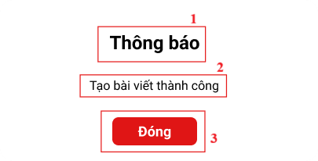
Hình 49. Màn hình khi tạo bài viết thành công

STT | Loại | Mô tả | Ghi chú
1 | Title | Hiển thị khi hệ thống trả về kết quả tạo thành công
2 | Text | Thông báo kết quả thao tác tạo bài viết
3 | Button | Nút đóng  Sự kiện: Click → đóng popup, quay về màn hình trước
Bảng 73. Bảng đặc tả Màn hình khi tạo bài viết thành công

Màn hình Xóa bài viết
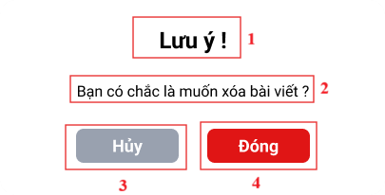
Hình 50. Màn hình Xoá bài viết

STT | Loại | Mô tả | Ghi chú
1 | Title | Hiển thị tiêu đề “Lưu ý!”
2 | Text | Hiển thị câu hỏi “Bạn có chắc là muốn xóa bài viết?”
3 | Button | Nút Hủy  Sự kiện: Click → đóng popup, qua về màn hình trước, không xóa bài viết
4 | Button | Nút đóng  Sự kiện: Click → đóng popup, quay về màn hình trước
Bảng 74. Bảng đặc tả Màn hình Xoá bài viết

Màn hình khi xóa bài viết thành công

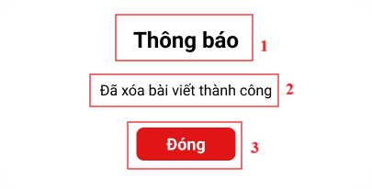
Hình 51. Màn hình khi Xoá bài viết thành công

STT | Loại | Mô tả | Ghi chú
1 | Title | Hiển thị khi hệ thống trả về kết quả xóa thành công
2 | Text | Thông báo kết quả thao tác xóa
3 | Button | Nút đóng  Sự kiện: Click → đóng popup, quay về màn hình trước
Bảng 75. Bảng đặc tả Màn hình khi Xoá bài viết thành công

Màn hình Xem danh sách các bài đăng của chính mình
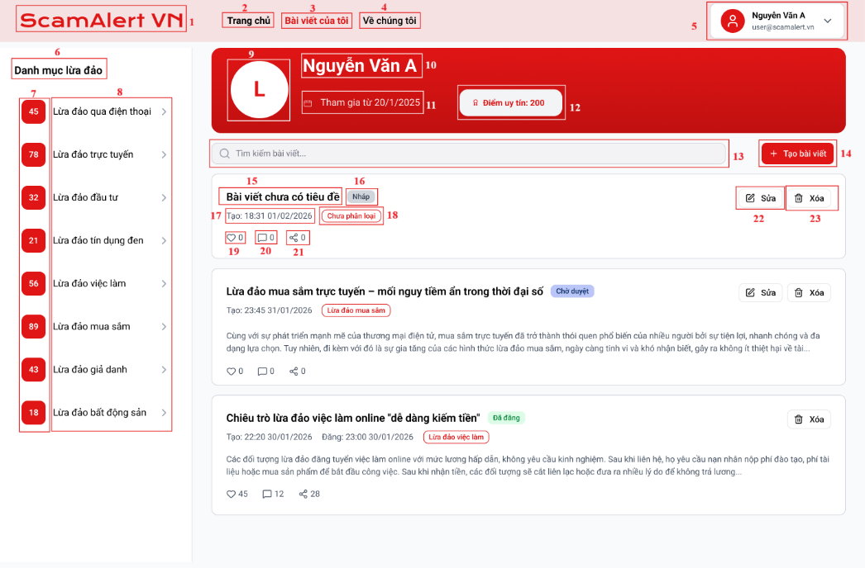
Hình 52. Màn hình Xem danh sách các bài đăng của chính mình
STT | Loại | Mô tả | Ghi chú
1 | Logo | Hiển thị logo “ScamAlert VN”.  Sự kiện: Click → chuyển về trang chủ | Logo cố định
2 | Navigation | Tab “Trang chủ”  Sự kiện: Click → chuyển về trang chủ
3 | Navigation | Tab “Bài viết của tôi” | Tab đang được chọn (Active)
4 | Navigation | Tab “Về chúng tôi”  Sự kiện: Click → chuyển sang trang giới thiệu hệ thống
5 | User Info | Hiển thị thông tin người dùng đăng nhập (avatar, tên, email) | Menu: Xem hồ sơ, Đăng xuất
6 | Title | Hiển thị tiêu đề “Danh mục lừa đảo” | Text tĩnh
7 | Badge | Hiển thị số lượng bài viết theo từng danh mục | Dữ liệu động
8 | Menu | Danh sách các danh mục lừa đảo. Click để lọc bài viết
9 | Avatar | Avatar của người dùng | Hiển thị chữ cái đầu tên
10 | Text | Hiển thị tên người dùng | Lấy từ tài khoản đăng nhập
11 | Text | Hiển thị thời gian tham gia hệ thống của người dùng | Định dạng ngày
12 | Badge | Hiển thị điểm uy tín của người dùng | Dữ liệu động
13 | Search Box | Ô tìm kiếm bài viết của người dùng | Tìm theo tiêu đề / nội dung
14 | Button | Nút “+ Tạo bài viết”  Sự kiện: Click → chuyển sang màn hình tạo bài viết
15 | Title | Tiêu đề bài viết | Hiển thị tiêu đề hoặc trạng thái bài viết
16 | Badge | Nhãn trạng thái bài viết (ví dụ: Nháp)
17 | Text | Thông tin thời gian tạo bài viết | Định dạng: giờ – ngày
18 | Tag | Nhãn phân loại bài viết | Ví dụ: Chưa phân loại
19 | Button | Nút Thích (Like) | Hiển thị số lượt thích
20 | Button | Nút Bình luận | Hiển thị số bình luận
21 | Button | Nút Chia sẻ | Hiển thị số lượt chia sẻ
22 | Button | Nút “Sửa” bài viết | Chỉ hiển thị với bài của chính mình với trạng thái: Nháp/Chờ duyệt
23 | Button | Nút “Xóa” bài viết | Yêu cầu xác nhận trước khi xóa
Bảng 76. Bảng đặc tả Màn hình Xem danh sách các bài đăng của chính mình

Màn hình Huỷ thao tác
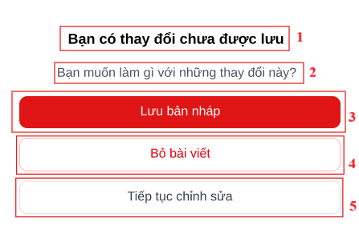
Hình 53. Màn hình Huỷ thao tác
STT | Loại | Mô tả | Ghi chú
1 | Title | “Bạn có thay đổi chưa được lưu” | Tiêu đề
2 | Text | “Bạn muốn làm gì với những thay đổi này?” | Nội dung mô tả
3 | Button | Lưu nội dung hiện tại dưới dạng bản nháp | Lưu bản nháp
4 | Button | Hủy toàn bộ thay đổi, không lưu dữ liệu | Bỏ bài viết
5 | Button | Đóng popup, quay lại màn hình chỉnh sửa | Tiếp tục chỉnh sửa
Bảng 77. Bảng đặc tả Màn hình Huỷ thao tác

Màn hình Xem danh sách bài viết của người dùng khác
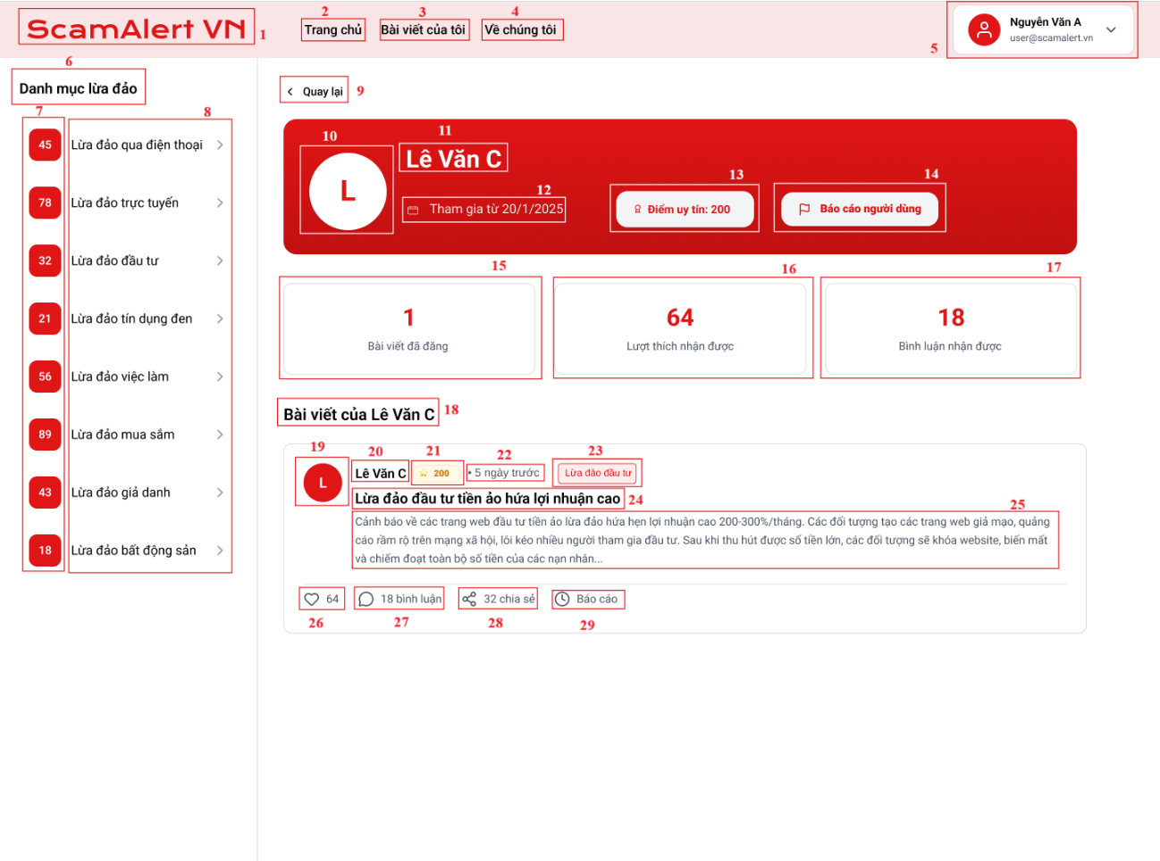
Hình 54. Màn hình Xem danh sách bài viết của người dùng khác
STT | Loại | Mô tả | Ghi chú
1 | Logo | Hiển thị logo “ScamAlert VN”. Click để chuyển về trang chủ | Logo cố định
2 | Navigation | Tab “Trang chủ”  Sự kiện: Click → chuyển về trang chủ
3 | Navigation | Tab “Bài viết của tôi”  Sự kiện: Click → chuyển sang danh sách bài viết của người dùng hiện tại
4 | Navigation | Tab “Về chúng tôi”  Sự kiện: Click → chuyển sang trang giới thiệu hệ thống
5 | User Info | Hiển thị thông tin tài khoản đang đăng nhập (avatar, tên, email) | Menu: Xem hồ sơ, Đăng xuất
6 | Title | Hiển thị tiêu đề “Danh mục lừa đảo” | Text tĩnh
7 | Badge | Hiển thị số lượng bài viết theo từng danh mục lừa đảo | Dữ liệu động
8 | Menu | Danh sách các danh mục lừa đảo. Click để lọc bài viết
9 | Button | Nút “Quay lại”.  Sự kiện: Click → quay về màn hình trước | Điều hướng
10 | Avatar | Avatar của người dùng, hiển thị chữ cái đầu tiên trong tên
11 | Text | Hiển thị tên người dùng | Ví dụ: Lê Văn C
12 | Text | Hiển thị thời gian tham gia diễn đàn của người dùng | Định dạng ngày
13 | Badge | Hiển thị điểm uy tín của người dùng | Dữ liệu động
14 | Button | Nút “Báo cáo người dùng” | Gửi báo cáo vi phạm người dùng
15 | Box | Hiển thị tổng số bài viết đã đăng | Dữ liệu động
16 | Box | Hiển thị tổng lượt thích nhận được | Dữ liệu động
17 | Box | Hiển thị tổng số bình luận nhận được | Dữ liệu động
18 | Title | Tiêu đề khu vực “Bài viết của [Tên người dùng]” | Text động theo tên người dùng
19 | Avatar | Avatar người đăng bài | Lấy từ thông tin người dùng
20 | Text | Tên người đăng bài  Sự kiện: Click → tải lại trang hồ sơ
21 | Badge | Điểm uy tín của người đăng bài | Dữ liệu động
22 | Text | Thời gian đăng bài | Ví dụ: “5 ngày trước”
23 | Tag | Nhãn loại lừa đảo của bài viết  Sự kiện: Click → lọc theo loại
24 | Title | Tiêu đề bài viết  Sự kiện: Click → xem chi tiết bài viết
25 | Text | Nội dung mô tả ngắn của bài viết | Giới hạn số dòng
26 | Button | Nút Thích (Like) bài viết | Hiển thị tổng số lượt thích
27 | Button | Nút Bình luận  Sự kiện: Click → mở phần bình luận
28 | Button | Nút Chia sẻ  Sự kiện: Click để chia sẻ bài viết
29 | Button | Nút Báo cáo bài viết | Gửi báo cáo vi phạm bài viết
Bảng 78. Màn hình Xem danh sách bài viết của người dùng khác

Tương tác và phản hồi

Màn hình Bình luận và thả cảm xúc bài viết/bình luận
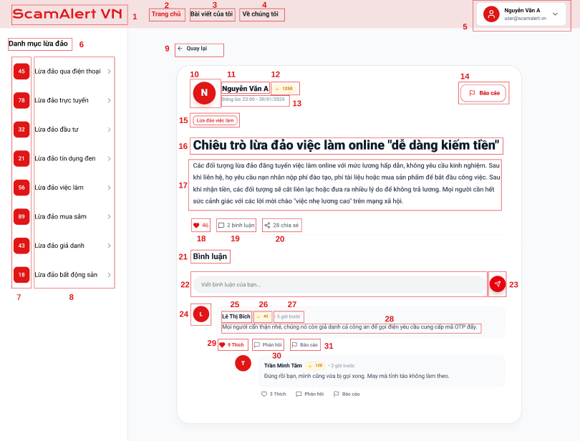
Hình 55. Màn hình Bình luận và thả cảm xúc bài viết/bình luận
STT | Loại | Mô tả | Ghi chú
1 | Logo | Hiển thị logo “ScamAlert VN”  Sự kiện: Click → chuyển về trang chủ | Logo cố định
2 | Navigation | Tab “Trang chủ” | Tab đang được chọn (Active)
3 | Navigation | Tab “Bài viết của tôi”  Sự kiện: Click → chuyển sang danh sách bài viết của người dùng
4 | Navigation | Tab “Về chúng tôi”  Sự kiện: Click → chuyển sang trang giới thiệu hệ thống
5 | User Info | Thông tin người dùng đăng nhập (avatar, tên, email)  Sự kiện: Click → hiển thị menu tài khoản (xem hồ sơ, đăng xuất…)
6 | Title | Tiêu đề “Danh mục lừa đảo”  Hiển thị text cứng
7 | Badge | Số lượng bài viết theo từng danh mục | Dữ liệu động
8 | Menu | Danh sách các danh mục lừa đảo  Sự kiện: Click → lọc bài viết theo danh mục
9 | Text | Hiển thị text cứng “Cảnh báo lừa đảo”
10 | Avatar | Hiển thị chữ cái đầu tiên của tên người dùng, lấy từ tên tài khoản
11 | Text | Tên người đăng bài  Sự kiện: Click → xem trang cá nhân người đăng
12 | Badge | Điểm uy tín người đăng | Dữ liệu động, hiển thị dạng badge
13 | Text | Thời gian đăng bài | Ví dụ: “Đăng lúc 23:00 30/01//2026”
14 | Button | Hiển thị icon và “Báo cáo”  Sự kiện: Click → hiện form báo cáo bài viết
15 | Tag | Nhãn loại lừa đảo của bài viết  Sự kiện: Click → lọc theo loại lừa đảo
16 | Title | Tiêu đề bài viết  Sự kiện: Click → xem chi tiết bài viết
17 | Text | Nội dung mô tả ngắn của bài viết | Giới hạn số dòng
18 | Button | Hiển thị icon và số lượt thích  Sự kiện: Click → tăng/giảm lượt thích và cập nhật điểm
19 | Text | Hiển thị icon và số lượng bình luận
20 | Button | Hiển thị icon và số lượt chia sẻ  Sự kiện: Click → hiển thị popup chia sẻ bài viết
21 | Text | Hiển thị cứng “Bình luận”
22 | Input | Hiển thị ô nhập bình luận
23 | Button | Hiển thị icon  Sự kiện: Click → sẽ gửi bình luận
24 | Avatar | Hiển thị chữ cái đầu tiên của tên người dùng, lấy từ tên tài khoản
25 | Text | Tên người đăng bài  Sự kiện: Click → xem trang cá nhân người đăng
26 | Badge | Điểm uy tín người đăng | Dữ liệu động, hiển thị dạng badge
27 | Text | Thời gian đăng bài | Ví dụ: “5 giờ trước”
28 | Text | Hiển thị nội dung bình luận
29 | Button | Hiển thị icon và số lượt thích bình luận  Sự kiện: Click → tăng/giảm lượt thích
30 | Button | Hiển thị icon và “Phản hồi”  Sự kiện: Click → sẽ hiện ô trả lời
31 | Button | Hiển thị icon và “Báo cáo”  Sự kiện: Click → sẽ mở popup báo cáo bình luận
Bảng 79. Bảng đặc tả Màn hình Bình luận và thả cảm xúc bài viết/bình luận

Màn hình Chia sẻ bài viết
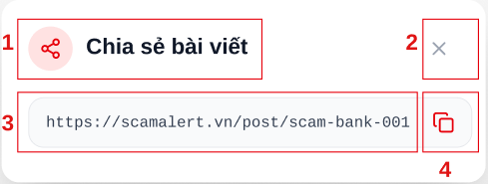
Hình 56. Màn hình Chia sẻ bài viết

STT | Loại | Mô tả | Ghi chú
1 | Text | Hiển thị cứng icon và “Chia sẻ bài viết”
2 | Icon | Hiển thị icon  Sự kiện: Click → sẽ trở lại màn hình bình luận và thả cảm xúc bài viết/bình luận
3 | Text | Hiển thị đường link liên kết | Link được sinh tự động
4 | Button | Hiển thị icon  Sự kiện: Click → sẽ sao chép đường link
Bảng 80. Bảng đặc tả Màn hình Chia sẻ bài viết

Màn hình Báo cáo bài viết
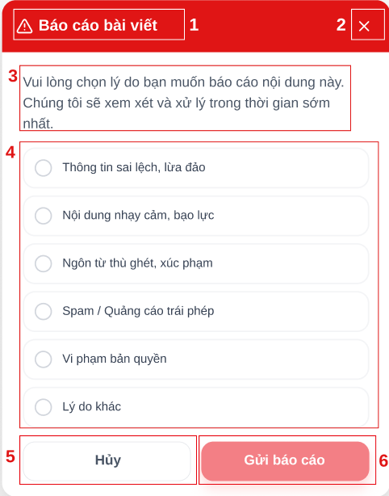
Hình 57. Màn hình Báo cáo bài viết

STT | Loại | Mô tả | Ghi chú
1 | Text | Hiển thị cứng icon và “Báo cáo bài viết”
2 | Button | Hiển thị icon  Sự kiện: Click → sẽ đóng popup và trở lại màn hình bình luận và thả cảm xúc bài viết/bình luận
3 | Text | Hiển thị hướng dẫn: “Vui lòng chọn lý do bạn muốn báo cáo nội dung này. Chúng tôi sẽ xem xét và xử lý trong thời gian sớm nhất”
4 | Radio Button | Hiển thị danh sách các lý do báo cáo bài viết  Sự kiện: Click vào 1 radio → kích hoạt nút “Gửi báo cáo” | Chỉ được chọn 1 lý do trước khi gửi báo cáo
5 | Button | Hiển thị cứng “Huỷ”  Sự kiện: Click → thì sẽ đóng popup
6 | Button | Hiển thị cứng “Gửi báo cáo”  Sự kiện: Click → sẽ gửi báo cáo
Bảng 81. Bảng đặc tả Màn hình Báo cáo bài viết

Màn hình Báo cáo bình luận
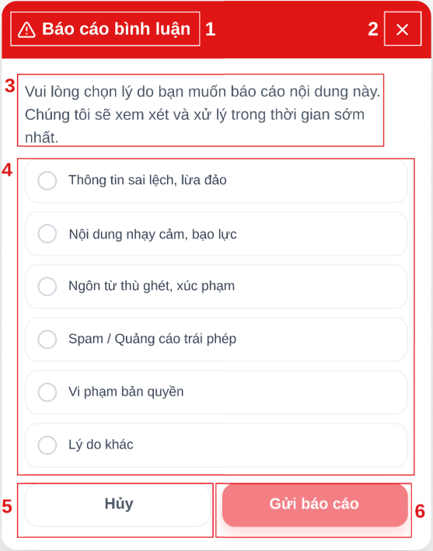
Hình 58. Màn hình Báo cáo bình luận

STT | Loại | Mô tả | Ghi chú
1 | Text | Hiển thị cứng icon và “Báo cáo bình luận”
2 | Button | Hiển thị icon  Sự kiện: Click → sẽ đóng popup và trở lại màn hình bình luận và thả cảm xúc bài viết/bình luận
3 | Text | Hiển thị hướng dẫn: “Vui lòng chọn lý do bạn muốn báo cáo nội dung này. Chúng tôi sẽ xem xét và xử lý trong thời gian sớm nhất”
4 | Radio Button | Hiển thị danh sách các lý do báo cáo bình luận  Sự kiện: Click vào 1 radio → kích hoạt nút “Gửi báo cáo” | Chỉ được chọn 1 lý do trước khi gửi báo cáo
5 | Button | Hiển thị cứng “Huỷ”  Sự kiện: Click → thì sẽ đóng popup
6 | Button | Hiển thị cứng “Gửi báo cáo”  Sự kiện: Click → sẽ gửi báo cáo
Bảng 82. Bảng đặc tả Màn hình Báo cáo bình luận

PHỤ LỤC
Link figma: Diễn đàn chia sẻ thông tin chống lừa đảo

